ФЕДЕРАЛЬНОЕ АГЕНСТВО МОРСКОГО И РЕЧНОГО ТРАНСПОРТА

ФЕДЕРАЛЬНОЕ БЮДЖЕТНОЕ ОБРАЗОВАТЕЛЬНОЕ УЧРЕЖДЕНИЕ ВЫСШЕГО ПРОФЕССИОНАЛЬНОГО ОБРАЗОВАНИЯ

«ГОСУДАРСТВЕННЫЙ УНИВЕРСИТЕТ МОРСКОГО И РЕЧНОГО ФЛОТА ИМЕНИ АДМИРАЛА С.О. МАКАРОВА»

________________________________________________________________

А.А. Кузьмин

МАТЕРИАЛОВЕДЕНИЕ

Лабораторный практикум

Учебное пособие

Санкт-Петербург
2014
УДК669.075.8
ББК 34.2

Рецензенты: д.т. н., профессор Вихров Н.М.
д.т.н., профессор Цветков Ю.Н.

Кузьмин А.А., Материаловедение: Лабораторный практикум. – СПб.: ГУМРФ имени адмирала С.О. Макарова, 2014. – с.

Приведены краткие сведения из теории и даны описания порядка выполнения лабораторных и практических работ по основным разделам дисциплины Материаловедение.
Предназначен для студентов, обучающихся по техническим направлениям очной и очно-заочной формы обучения высших учебных заведений Федерального агенства морского и речного транспорта.

Печатается по решению редакционно-издательского совета Государственного университета морского и речного флота имени адмирала С.О. Макарова.

УДК 669.075.8
ББК 34.2

© Государственный
университет морского и речного флота имени адмирала С.О. Макарова, 2014

Содержание
Стр.
- Механические свойства металлов и сплавов………………. | 4
- Макроанализ металлов и сплавов………………………….. | 20
- Микроанализ металлов и сплавов………………………….. | 29
- Чистые металлы и двойные сплавы………………………… | 34
- Диаграмма Fe – Fe3C………………………………………… | 50
- Отожженные стали…………………………………………… | 67
- Чугуны………………………………………………………… | 77
- Термообработка сталей……………………………………… | 89
- Прокаливаемость сталей…………………………………….. | 100
- Химико-термическая обработка…………………………….. | 108
- Легированные стали………………………………………….. | 128
Лабораторная работа № 1.
Механические свойства металлов и сплавов

1. Цель и содержание работы
Цель работы: изучение механических свойств металлов и сплавов: прочности, упругости, пластичности, твердости, ударной вязкости и методов их определения.

Содержание работы. Получив партию образцов материалов по ГОСТ 1497-84 и партию по ГОСТ 9454-78 студенты определяют прочностные и пластические свойства образцов первой партии, а также твердость и ударную вязкость образцов второй партии Результаты испытаний и расчетов оформляются в виде таблицы.

2. Основные понятия

Механические свойства позволяют определить пределы нагрузки для каждого конкретного материала, произвести сопоставимую оценку различных материалов, осуществить контроль качества и пригодность металла в заводских и лабораторных условиях.
Результаты определения механических свойств используют в расчетной конструкторской практике при проектировании машин, приборов, конструкций.
Механические свойства - характеристики, определяющие поведение материала под действием внешних нагрузок
Деформация - изменение размеров и формы тела под действием ' приложенной нагрузки.
В общем случае деформация складывается из двух частей: упругой и пластической. Упругая деформация исчезает после снятия вызвавшей ее нагрузки, а пластическая остается.
Механические свойства подразделяются на две группы:
прочностные свойства – характеризуют способность металла сопротивляться деформации и разрушению под действием нагрузки.
пластические свойства – характеризуют способность металла под действием нагрузки изменять форму без разрушений и образования трещин.
К основным механическим свойствам конструкционных материалов и сплавов, определяющим работоспособность и область их применения, относят: твердость, прочность, упругость, пластичность, вязкость, выносливость. Приведем краткие определения этих понятий.
Твердость – сопротивление материала проникновению в него другого более твердого тела.
Прочность – сопротивление материала разрушению при воздействии внешних напряжений.
Упругость – способность материала восстанавливать свои размеры и форму при снятии внешних напряжений. Часто упругость считают элементом прочностной характеристики материала.
Пластичность - способность материала приобретать остаточную (пластическую) деформацию при нагружении, менять размер и форму, не разрушаясь.
Вязкость - это сопротивление материала динамическому, ударному воздействию нагрузки. Динамические испытания на ударный изгиб позволяют выявить склонность стали к хрупкому разрушению.
Выносливость или сопротивление усталости - это способность металла сопротивляться процессу постепенного возникновения и развития трещин под влиянием многократных повторных силовых воздействий, величина которых намного меньше предельной прочностной нагрузки, за счет чего при таком разрушении не возникает видимой пластической деформации.
Механические свойства определяют с помощью испытаний:
статических, когда нагрузка возрастает медленно – это испытания на растяжение, сжатие, изгиб, кручение, определение твердости;
динамических (ударных) - испытания на ударную вязкости;
при переменных (циклических) нагрузках – испытания на усталостную прочность.

3.Определение прочности и пластичности

Прочность, пластичность и упругость определяются при испытании металлов на растяжение согласно ГОСТ 1497-84. Испытания выполняют на разрывных машинах различных конструкций (рис. 1), соответствующих требованиям ГОСТ 7855-84, на образцах плоской или круглой формы (рис.2).
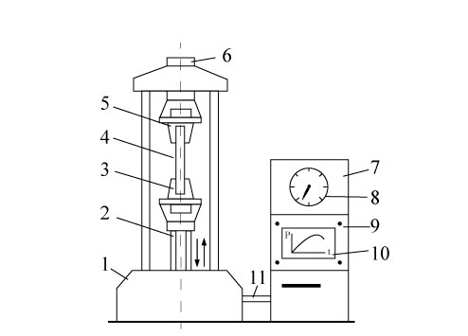
Рис.1. Схема испытательной машины.

Испытательная машина состоит из следующих основных частей: 1-фундамент машины; 2 - винт грузовой; 3 - нижний захват (активный); 4 – образец; 5 – верхний захват (пассивный); 6 – силоизмерительный датчик; 7 – пульт управления с электроприводной аппаратурой; 8 – индикатор нагрузок; 9 – рукоятки управления; 10 – диаграммный механизм; 11- кабель.
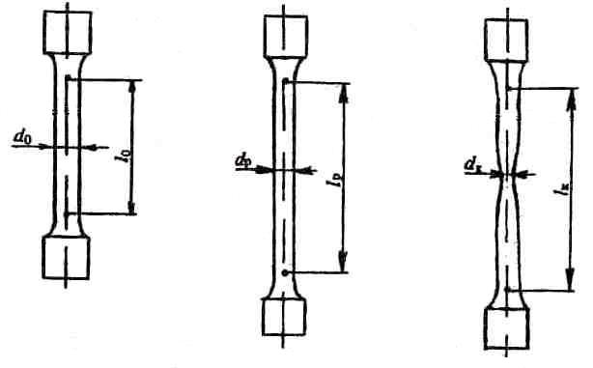
а б в
Рис. 2. Схемы цилиндрического образца на различных стадиях растяжения:
а – образец до испытания; б – образец, растянутый до максимальной нагрузки (в области равномерной деформации); в – образец после разрыва.
Принятые обозначения:
l0 и d0 – начальные длина и диаметр;
lр и dр – длина и диаметр образца в области равномерной деформации;
lk и dk – конечная длина и минимальный диаметр образца в месте разрыва.

По результатам испытаний машина записывает диаграмму растяжения (рис. 3).
По оси абсцисс откладывается абсолютное удлинение образца в мм, по оси ординат - приложенная к нему нагрузка (P) в Н
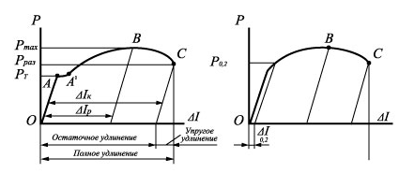
а б

Рис. 3. Схема машинных (первичных) диаграмм растяжения пластичных материалов: а – с площадкой текучести; б – без площадки текучести.

Это так называемая «первичная машинная диаграмма», которая является результатом влияния двух переменных: механических свойств материала и величины испытуемого образца.
Чтобы исключить влияние размеров образцов, от «первичной машинной» диаграммы переходят к «условной» (рис. 4) в координатах «напряжение σ - относительная деформация или относительное удлинение ε».

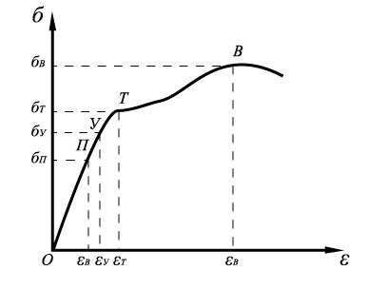

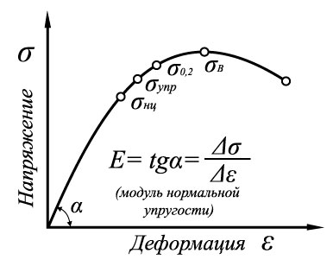

а) б)
Рис. 4 Условные диаграммы растяжения стального образца: а) с площадкой текучести; б) без площадки текучести

Координаты точек на этой диаграмме определяют по формулам (1 и 2):

$σ=\frac{P}{F_{0}}$,$МПА$ (1)

$ε= \frac{∆l}{l_{0}}$ (2)

Где: F_{о} исходное первоначальное сечение образца, мм²; ℓ_{о} исходная первоначальная длина образца, мм; Р – нагрузка, Н; Δℓ - абсолютное удлинение, мм (ℓ_{k} - ℓ_{о})

Диаграмма растяжения (рис.4.а.) состоит из трех участков: упругой деформации (прямолинейный участок до точки У), равномерной пластической деформации (участок УВ) и сосредоточенной деформации шейки образца (участок от точки В).
Прямолинейный участок упругой деформации характеризует жесткость материала. Чем меньшую упругую деформацию претерпевает материал под действием нагрузки, тем выше его жесткость, которая характеризуется модулем упругости:

$E=\frac{σ}{ε }$,$\frac{кг}{{мм}^{2}}$ (3)

Модуль упругости структурно нечувствительная характеристика, определяется силами межатомного взаимодействия в кристаллической решетке и является константой материала.

Прочностные свойства:
По условной диаграмме растяжения «σ - ε» (рис. 4) определяются следующие прочностные характеристики:
1. Предел пропорциональности σ_{п} - величина напряжения, соответствующая началу отклонения кривой от линейного хода (от закона Гука: σ = Е•ε) (или максимальное напряжение, до которого деформация пропорциональна напряжению);
2. Предел упругости – напряжение, соответствующее появлению остаточных деформаций определенной заданной величины (0,01%; 0,03%;0,05%), причем допуск на остаточную деформацию указывается в индексе (σ_{0,05}).
3. Предел текучести σ_{т} (физический) – наименьшее напряжение, при котором образец деформируется без заметного увеличения растягивающей нагрузки (соответствует наименьшему напряжению площадки текучести)
Если площадка текучести отсутствует на диаграмме, то определяется предел текучести условный, соответствующий остаточной деформации, составляющей 0,2% первоначальной длины образца - σ_{0,2}.
4. Предел прочности или временное сопротивление разрыву σ_{В} – напряжение, соответствующее наибольшей нагрузке, предшествующей разрушению образца.
5. Истинное сопротивление разрушению σ_{и} - напряжение, соответствующее нагрузке Рраз (рис.3а), в момент разрыва образца.

Пластические свойства:
Величина пластической деформации к моменту разрушения характеризует пластичность материала. Для оценки пластичности стали используются две характеристики – относительное удлинение после разрыва δ и относительное сужение после разрыва Ψ.
Относительное удлинение после разрыва представляет собой отношение приращения расчетной длины образца к его первоначальной длине, выраженное в процентах:
$δ= \frac{l_{k}-l_{0}}{l_{0}}$ •100% (4)
где ℓ₀ и ℓ_{к} - первоначальная и конечная (после разрушения) длина образца.
На практике для определения ℓк разрушенные части образца прикладывают друг к другу и измеряют расстояние между рисками или кернами, наносимыми на образец перед испытаниями и задающими расчетную длину.
Не имея образца, относительное удлинение можно примерно оценить по диаграмме. Для этого из конечной точки кривой, соответствующей моменту разрушения образца, провести прямую, параллельную прямолинейному участку диаграммы. Отрезок абсциссы, отсеченной этой прямой, будет соответствовать конечному относительному остаточному удлинению образца εк. Этот результат нужно выразить в процентах:

𝓁 = $ε_{k}$•100% (5)
Относительное сужение после разрыва Ψ представляет собой отношение уменьшения площади поперечного сечения образца в месте разрыва к начальной площади сечения образца:

$ψ= \frac{(F_{0}-F_{k})}{F_{0}} •100\%$ (6)
По диаграмме растяжения относительное сужение Ψ определить невозможно.

Условно принято считать металл надежным в эксплуатации при δ ≥ 15% и Ψ ≥ 45%. Сталь перед испытаниями может быть подвергнута различным видам обработки (холодная вытяжка, горячая прокатка, нормализация, отжиг и т.д.), поэтому одна и та же марка будет иметь различные прочностные и пластические свойства, поскольку они являются структурно-чувствительными.

4. Определение твердости
Твердость - свойство материала оказывать сопротивление пластической деформации при контактном воздействии нагрузки.
Из всех видов механических испытаний твердость материала как сопротивление вдавливанию определяется чаще всего и практически для любых материалов. Это объясняется тем, что испытание на твердость не приводит к разрушению изделий, не ограничивает величину детали или изделия, отличается простотой, скоростью, а также портативностью применяемых приборов.
При определении твердости существуют разные методы воздействия твердого тела на поверхность испытуемого материала: метод вдавливания, метод царапанья, упругой отдачи.
В большинстве случаев при испытании твердости производят вдавливание в испытуемый материал индентора, изготовленного из значительно более твердого материала, чем испытуемый. В результате вдавливания с достаточно большой нагрузкой поверхностные слои материала, находящиеся под наконечником и вблизи его, пластически деформируются. После снятия нагрузки остается отпечаток.
Основные способы определения твердости методом вдявлиания следующие: испытание методами Бриннеля, Роквелла и Викерса.

4.1. Испытание твердости по Бринеллю
Метод заключается во вдавливании стального шарика диаметром D в поверхность образца под действием нагрузки Р, приложенной в течение определенного времени. После снятия нагрузки измеряют диаметр отпечатка d, остающийся на поверхности образца (рис. 5)
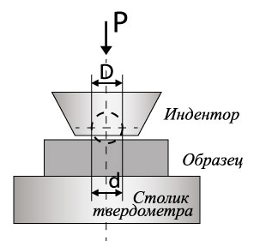
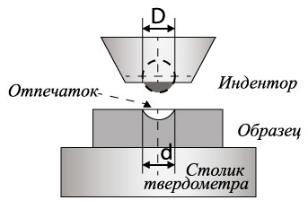

А) Б)

Рис. 5. Схема испытания твердости по методу Бринелля. А) в процессе испытания, Б) – после испытания

Индентор – стальной закаленный шарик диаметром D (2,5; 5 или 10 мм), нагрузка Р - от 49,03 до 29420,0 Н (5 кг…3 тн), время выдержки под нагрузкой 10, 30 или 60 сек, глубину отпечатка обозначают h, мм, а диаметр - d, мм.
При выборе диаметра шарика, нагрузки и продолжительности выдержки под нагрузкой руководствуются природой исследуемого материала. Чем более твердый материал, тем рекомендуется большее отношение Р/D².
Твердость по Бринеллю (НВ) выражают отношением нагрузки Р(Н) к площади поверхности сферического отпечатка или лунки Fотп (мм²):

HB = $\frac{P}{F_{отп}}$ = $\frac{2P}{πD\left(D-\sqrt{D^{2}-d^{2} }\right)}$ (7)

В практике определения твердости вычислений площади лунки не делают, а пользуются таблицей, составленной для установленных диаметров шариков, диаметров отпечатков и нагрузок, по которой находят числа твердости.
Чтобы показать, при каких условиях измерялась твердость по Бринеллю, применяют следующий условный метод записи. Например, 150НВ 5/2452/10 означает: твердость, испытание которой проводилось шариком диаметром 5 мм под нагрузкой 2452 H в течение 10 с. Если соблюдались условия: диаметр шарика 10 мм, нагрузка 29420 H, время выдержки от 10 до 15 с, то индексы не ставят, например, 150 HB.
Метод Бринелля не рекомендуется применять для материалов с твердостью более 450 HB, так как стальной шарик может заметно деформироваться, что внесет погрешность в результат испытаний.
Схема прибора Бринелля и рекомендуемые условия измерения твердости представлены в приложении 1.

4.2. Испытание твердости по Роквеллу
Испытание твердости по Роквеллу согласно ГОСТ 9013-59 производят вдавливанием в испытуемый образец (изделие) алмазного конуса с углом при вершине α = 120° или стального закаленного шарика диаметром 1,5875 мм (рис. 6).
Если использование метода Бринеля ограничено средней твердостью (до 450 НВ), то метод Роквелла позволяет измерить твердость до 1000 НВ, что намного расширяет круг испытуемых материалов и делает этот метод более универсальным.
Мягкие материалы испытываются стальным шариком, твердые - алмазным конусом. Для этого предусмотрены разные нагрузки: шарик нагружается средней нагрузкой - 100 кг, а конус - двумя нагрузками 150 и 60 кг. Большая нагрузка предусмотрена для измерения твердых и относительно прочных материалов, таких как закаленные стали.
Твердые и хрупкие материалы, например, твердые сплавы, испытываются при малой нагрузке. В соответствии с этими нагрузками прибор имеет три шкалы измерения: А, B и C.
В отличие от метода Бринелля твердость по Роквеллу измеряется не в кг/мм2, а в условных единицах, соответствующих разности между глубиной отпечатка от предварительной нагрузки - 10 кг и окончательной нагрузки. За единицу измерения принята величина, отвечающая осевому перемещению шарика или конуса на глубину 0,002 мм.
Общая нагрузка P при вдавливании стального шарика (шкала прибора В) составляет 981 H, при вдавливании алмазного конуса (шкала С) - 1471 H, при вдавливании алмазного конуса (шкала А) - 588 H.
Общая (окончательная) нагрузка определяется как: Р = Ро + Р1
Где: Ро - предварительная нагрузка (98), H;
Р1 – основная нагрузка (490; 884 или 1373), Н

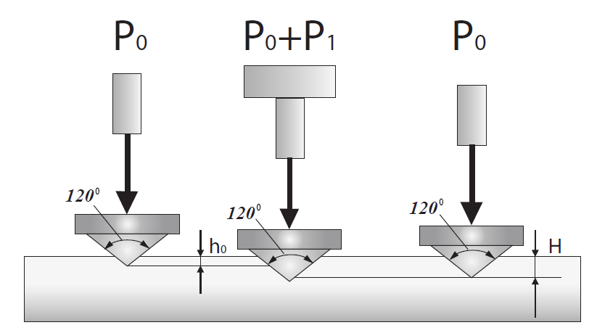
Рис. 6. Схема испытания твердости по методу Роквелла.

Обозначения шкал и чисел твердости по Роквеллу, нагрузки, пределы измерений и формулы расчета показаний твердости приведены в таблице 1

Таблица 1. Обозначения шкал и чисел твердости по Роквеллу, нагрузки, пределы измерений и формулы расчета

Обозначения |  | Тип индентора | Нагрузка, кг |  | Рекомендуемые пределы измерений по Роквеллу | Расчетная формула
Шка-лы | чисел твердости | Тип индентора | Предварите-льная | Окон-чате-льная | Рекомендуемые пределы измерений по Роквеллу | Расчетная формула
А | HRA | Алмазный конус | 10 | 60 | 70-85 | $$100- \frac{\left(Н-h_{0}\right)}{0,002}$$
С | HRC | Алмазный конус | 10 | 150 | 20-67 | $$100- \frac{\left(Н-h_{0}\right)}{0,002}$$
B | HRB | Стальной шарик | 10 | 100 | 25-100 | $$130- \frac{\left(Н-h_{0}\right)}{0,002}$$

Разность Н – h_{о} представляет разность глубин погружения индентора (в миллиметрах) после снятия основной нагрузки и до её приложения (при предварительном нагружении).
Эта разность глубин измеряется автоматически на приборе, и стрелка индикатора сразу показывает отсчет твердости по соответствующей шкале. Запись чисел твердости производится с обозначением шкалы, например, НRС60, НRВ90, НRА70.
Твердость по Роквеллу является безразмерной величиной. При необходимости твердость по Роквеллу может быть переведена на твердость по Бринелю с использованием соответствующих переводных таблиц.
Схема прибора Роквелл и условия измерения твердости представлены в приложении 2.

4.3. Испытание твердости по Виккерсу

Измерение твердости по Виккерсу производится алмазной пирамидой с углом при вершине α = 136° в соответствии с ГОСТ 2999-75 (рис. 7).
Для испытания применяют нагрузку P (от 9,807 до 980,7), H.
Твердость по методу Виккерса определяют делением нагрузки на общую площадь боковой поверхности пирамидального отпечатка.
Практически твердость по Виккерсу HV определяют по диагоналям (d₁) отпечатка с помощью специальных таблиц.

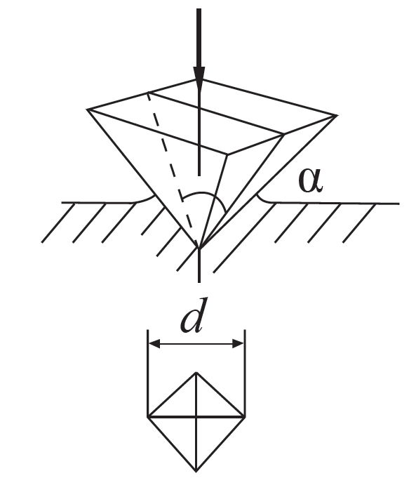
Рис. 7. Схема испытания твердости по методу Виккерса

Твердость по Виккерсу при условиях испытания P = 294 H и времени выдержки под нагрузкой 10-15 с обозначается цифрами, характеризующими величину твердости, и буквами HV. Например, 500 HV.
При других условиях испытания после букв HV указывается нагрузка и время выдержки. Например, 220 HV 98/40 - твердость по Виккерсу, полученная при нагрузке 98 H и времени выдержки 40 с.
Схема прибора Виккерса и условия измерения твердости представлены в приложении 3.
Метод Бринелля, а также метод Роквелла (шкала В) применяют для оценки твердости мягких материалов, метод Роквелла (шкалы А и С) для определения твердости сверхтвердых и твердых материалов, метод Виккерса - для оценки твердости любых материалов, а также поверхностно упрочненных изделий.

5.. Определение ударной вязкости

Ударная вязкость – способность материала поглощать энергию при ударе за счет пластического деформирования
Ударная вязкость зависит от прочностных и пластических свойств металла Ее используют для определения порога хладноломкости и изучения поведения металла в условиях динамического нагружения.
Испытание стандартных образцов ГОСТ 9454-78 с надрезом различной формы (U, V, Y) осуществляется на специальных приборах - маятниковых копрах ГОСТ 10708-82 (рис. 8...10). Разрушение образца осуществляется маятником, свободно качающимся на опорах и имеющим нож определенной формы и соответствующих размеров.
Самыми распространенными типами являются образцы с U - образным надрезами.

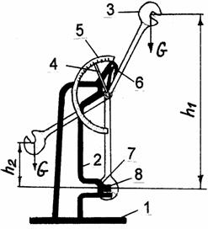

Рис. 8 Схема маятникового копра для испытания образцов на ударный изгиб.
Копер состоит из массивного основания 1 (рис.8) с двумя вертикальными стойками 2. К верхней части этих стоек на горизонтальной оси подвешен маятник 3, представляющий собой плоский стальной диск с вырезом. Кроме того, на оси маятника установлена стрелка 4, напротив которой к стойке 2 прикреплена шкала 5 для отсчета затрат энергии на разрушение образца. Для фиксации маятника в исходном верхнем положении предусмотрена защелка 6.
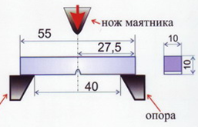

Рис. 9. Схема испытания на ударный изгиб

Ударную вязкость обозначают символом КС, МДж/м2, и рассчитывают как отношение работы разрушения образца (К) к площади его поперечного сечения в месте надреза до испытания (F):

$KC= \frac{K}{F}\left(МДжм^{2}\right)$ (8)

Работу разрушения (К) определяют по формуле:

$K=G \left(h_{1}-h_{2}\right)$ (9)

где G - масса Маятника; $h_{1}$ - высота подъема маятника до испытаний; $h_{2}$ - высота подъема маятника после испытаний (рис. 8).
В зависимости от вида концентратора ударную вязкость обозначают KCU, KCV, KCT (рис. 10), а работу удара - KU, KV, KT .

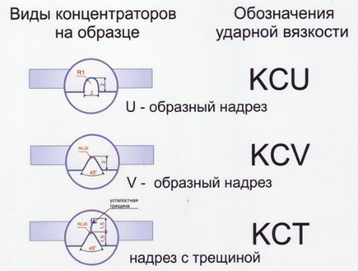

Рис. 10. Виды надрезов (концентраторов) на образце и обозначения ударной вязкости

6. Порядок выполнения работы

6.1. Определение механических свойств металла при испытании на растяжение.

Зарисуйте образцы до испытания, измерьте их длину $l_{0}$ и диаметр $d_{0}$, рассчитайте площадь сечения $F_{0}$;
Произведите испытания на растяжение на разрывной машине,
Зарисуйте диаграмму растяжения, измерьте усилия $P_{T}$, $P_{max}$, $P_{раз}$ и рассчитайте прочностные характеристики $σ_{T}{, σ}_{B}{, и σ}_{и}$
Зарисуйте образцы после испытания, измерьте $l_{k}$ и $d_{k}$, рассчитайте $F_{k}$ определите пластические характеристики $δ$ и $ψ$.
Результаты измерений занесите в табл. 2.

Таблица 2
Определение механических свойств металла при испытании на растяжение.
 | Размеры образца |  |  |  |  |  | Усилия |  |  | Механические свойства
 | До испытания |  |  | После испытания |  |  |  |  |  | Прочностные |  |  | Пластические
 | $l_{0}$, мм | $d_{0}$, мм | $F_{0}$, мм² | $l_{k}$, мм | $d_{k}$, мм | $F_{k}$, мм² | $P_{T}$, Н | $P_{max}$, Н | $P_{раз}$, Н | $σ_{T}$,  Па | ${ σ}_{B}$, Па | ${ σ}_{и}$,  Па | $δ$, % | $ψ$, %
1
2
3
Ср

6.2. Определение твердости методом Роквелла.

Изучите устройство прибора Роквелла, определите твердость образцов; переведите значения твердости из условных единиц Роквелла в единицы системы Бринелля; результаты измерений занесите в табл. 3.
Таблица 3.
Определение твердости методом Роквелла.
№ образца | Материал образца | Шкала прибора | Твердость HR |  |  |  | Твердость по Бринеллю  (перевод)
№ образца | Материал образца | Шкала прибора | Первое измерение | Второе измерение | Третье измерение | Среднее значение | Твердость по Бринеллю  (перевод)
1
2
3
Ср

6.3. Определение ударной вязкости
Изучите устройство маятникового копра типа МК-30;
Измерьте энергию маятника до и после разрушения образца; рассчитайте работу удара;
Рассчитайте начальную площадь поперечного сечения образца в месте концентратора;
Рассчитайте ударную вязкость, результаты занесите в табл. 4
Таблица 4.

Определение ударной вязкости
№ образца | Площадь сечения образца F,  $${см}^{2}$$ | Энергия маятника до разрушения образца  $K_{0}$, ДЖ | Энергия маятника после разрушения образца  $K_{1}$, ДЖ | Работа разрушения образца  К, Дж | Ударная вязкость КС, Дж/$м^{2}$
1
2
3
Ср.

7. Содержание отчета

Отчет должен содержать:
5.1. Эскизы образцов до и после испытаний на растяжение, диаграмму растяжения
5.2. Сводную таблицу механических свойств металла, испытанного на растяжение.
5.3. Сводную таблицу измерения твердости образцов методом Роквелла.
5.4. Сводную таблицу результатов испытаний образцов на ударную вязкость.

8. Контрольные вопросы

- Механические свойства, значение, методы определения.
- Классификация статических испытаний.
- Испытание на растяжение. Прочностные и пластические свойства.
- Твердость, значение, методы определения.
- Особенности методов оценки твердости, взаимосвязь с прочностью материала.
- Ударная вязкость, значение, методы определения.

Приложение 1

Схема прибора Бринелля и условия измерения твердости

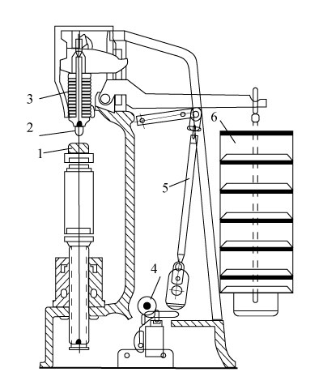
Рис. 1. Схема рычажного автоматического прибора Бринелля типа ПБМ:
1 – измеряемый образец; 2 – шарик; 3 – пружина; 4 – эксцентрик; 5 – шатун;
6 – грузы.

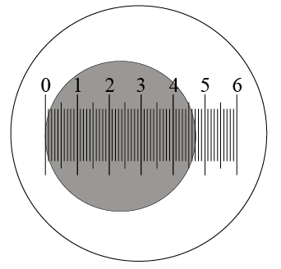
Рис. 2. Схема измерения диаметра отпечатка специальной лупой.

Таблица 1 Условия испытания твердости материалов по методу Бринелля

Материал | Интервал твердости в числах Бринелля, НВ | Минимальная толщина образца, мм | Соотношение нагрузки с диаметром шарика | Диаметр шарика D, мм | Нагрузка Р, Н | Выдержка под нагрузкой
Черные металлы | 140-450 | 6-3  4-2  Менее 2 | P=30D2 | 10  5  2,5 | 30000  7500  1875 | 10
То же | До 140 | Более 6  6-3  Менее 3 | P=10 D2 | 10  5  2,5 | 10000  2500  625 | 30
Цветные металлы | Менее 130 | 6-3  4-2  Менее 2 | P=30D2 | 10  5  2,5 | 30000  7500  1875 | 30
То же | 35-130 | 9-3  6-3  Менее 2 | P=10D2 | 10  5  2,5 | 10000  2500  625 | 30
То же | 8-35 | Более 6  6-3  Менее 3 | P=2.5D2 | 10  5  2,5 | 2500  625  156 | 60

Приложение 2

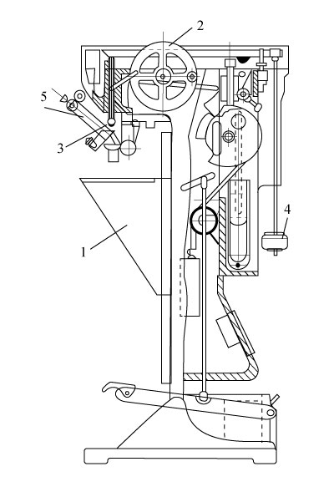

Рис. 3. Схема прибора Виккерса: 1 – столик для установки испытуемого образца;
2 – штурвал; 3 – шток с алмазной пирамидой.

Таблица 2
Допустимая нагрузка в зависимости от предполагаемой твердости и толщины испытуемого металла при определении твердости по Виккерсу
Толщина  испытуемого  слоя металла мм | Длина  диагонали не  более, мм | Наибольшая допустимая нагрузка при твердости  НV, не более, Н
Толщина  испытуемого  слоя металла мм | Длина  диагонали не  более, мм | 600 | 400 | 200
0,2 | 0,133 | 50 | - | -
0,3 | 0,2 | 100 | 50 | -
0,4 | 0,266 | 200 | 100 | 50
0,5 | 0,333 | 300 | 200 | 100
0,6 | 0,4 | 500 | 300 | 100
0,7 | 0,466 | 500 | 300 | 300
0,8 | 0,533 | 500 | 500 | 300
0,9 | 0,6 | 500 | 500 | 300
1,0 | 0,996 | 500 | 500 | 300

Примечание. При твердости более 500 применение нагрузок выше 500 H не рекомендуется во избежание повреждения алмаза.

Приложение 3

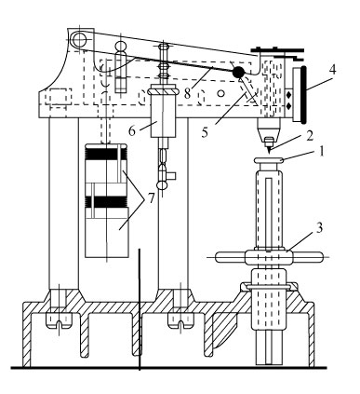

Таблица 3
Выбор шкалы при измерении твердости по Роквеллу в зависимости
от свойств материала
Обозначение |  | Форма наконечника | Нагрузка, Н |  |  | Пределы измерения в единицах твердости по Роквеллу, HR | Область применения
шкалы | чисел твердости |  |  | предварительная  Р₀ | общая  Р₁+Р₀ |  | Область применения
В | HRB | Стальной шарик |  | 100 | 100+900=1000 | 25-100 | Металлы средней твердости
С | HRC | Алмазный конус |  | 100 | 100+1400=1500 | 20-67 | Твердые и термически обработанные стали
А | HRA | То же |  | 100 | 100+500=600 | 70-85 | Сверхтвердые сплавы, изделия с цементированной поверхностью

Лабораторная работа № 2. Макроанализ

1. Цель и содержание работы

Цель работы: ознакомление с методикой проведения макроскопического анализа; получение практических навыков изготовления макроскопического анализа; получение практических навыков изготовления и исследования макрошлифов, изучения поверхностей деталей и их изломов, выявление макродефектов.
Содержание работы. Получив набор образцов, каждый студент готовит макрошлифы и выявляет их макроструктуру способом Гейна, изучает характер распределения сернистых включений методом Баумана, а также определяет характер и возможные причины разрушения детали по виду излома.

2. Основные понятия

Макроскопический анализ (макроанализ) - исследование металлов и сплавов невооруженным глазом или при небольшое увеличении (до 30 раз).
С помощью макроанализа можно дать общую оценку состояния больших поверхностей материала или детали и выбрать типичные участки для дальнейшего углубленного изучения. Его проводят путем исследования поверхностей деталей, их изломов, а также специально подготовленных поверхностей деталей, называемых макрошлифами.
Макроанализ позволяет оценить качество материала, выявить наличие в нем макродефектов (усадочную рыхлость и раковины, газовые пузыри, пустоты и трещины различного происхождения), способ получения (литье, обработка давлением, резание, сварка, наплавка, термическая и химикотермическая обработка), неоднородность, высказать предположения о возможных причинах разрушения детали по внешнему виду излома.

2.1 Исследование изломов.

Излом - поверхность, образовавшаяся вследствие разрушения металла. В зависимости от состава металла, наличия дефектов, условий обработки и эксплуатации изделий изломы различаются па вязкие, хрупкие, смешанные и усталостные (рис.1).
Вязкий (волокнистый) излом имеет матовый цвет и бугристый рельеф, что свидетельствует о значительной пластической деформации, предшествовавшей разрушению (рис.1, а). По виду вязкого излома нельзя судить о форме и размерах зерен металла (кристаллов неправильной формы, образовавшихся при кристаллизации). Как правило, причиной вязкого излома является превышение действующих нагрузок над расчетными.
Хрупкий (кристаллический) излом характеризуется наличием на поверхности плоских блестящих участков (фасеток) (рис. 1,6). Излом может проходить как по границам зерен (межкристаллический), так и по зернам металла (транскристаллический). Разрушение протекает без заметной пластической деформации, поэтому на хрупком изломе видны исходные форма и размер зерен металла. Хрупкому разрушению способствуют наличие поверхностных дефектов, конструктивные недостатки, низкая температура и ударные нагрузки при работе, крупное зерно, выделение по границам зерен хрупких прослоек, межкристаллитная коррозия.
Хрупкое разрушение наиболее опасно, потому то происходит чаще всего при напряжениях ниже предела текучести металла. Разновидностями хрупкого излома являются нафталинистый, камневидный, фарфоровидный и другие.
Нафталинистый излом – транскристаллический с крупным зерном и блеском, подобным блеску кристаллов нафталина. Он свидетельствует о повышенной хрупкости стали и наблюдается в легированных, преимущественно быстрорежущих сталях. Возможной причиной возникновения такого излома является нарушение термической обработки стали, вызывающее укрупнение зерен.

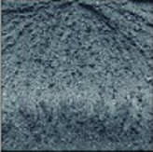 | 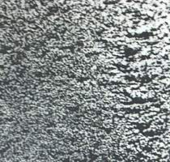 | 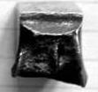 | А)
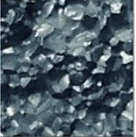 | 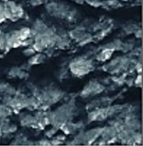 | 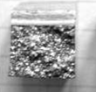 | Б)
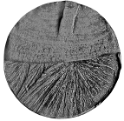 | 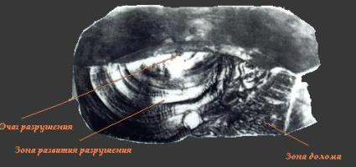 |  | В)

Рис. 1. Внешний вид изломов металла: а – вязкие; б – хрупкие; в –усталостные. х5

Хрупкий излом называют камневидный, если металл имеет крупнозернистое строение, а разрушение носит преимущественно межкристаллический характер. Причина образования такого излома - выделение по границам зерен хрупких прослоек примесей при термической обработке металла.
Фарфоровидный излом характерен для правильно термически обработанной (закаленней) стали, вид излома матовый, мелкозернистый.
Обычно изломы бывают смешанными. При смешанном изломе на его поверхности наблюдаются участки вязкого и хрупкого разрушения.
Усталостным излом образуется в результате длительного воздействия на металл циклически изменяющихся во времени напряжений и деформаций (рис.1, в). Излом состоит из трех зон: зарождения, распространения трещины и долома.
Усталостная трещина возникает в местах, где имеются концентраторы напряжений или дефекты. Первая зона (зона зарождения трещины) плоская и гладкая.
Увеличиваясь при работе детали, трещина образует зону распространения с концентрическими бороздками или дугами и мелкозернистым, фарфоровидным изломом. Зачастую она имеет отдельные участки гладкой притертой поверхности.
Долом происходит, когда ослабленное трещиной сечение детали не способно выдерживать прикладываемую нагрузку. Долом бывает вязким или хрупким.

2.2 Исследование макрошлифов.
Подготовка макрошлифа. На металлорежущем станке или ножовкой по металлу вырезают образец, одну из плоских поверхностей которого обрабатывают (выравнивают) напильником или на плоскошлифовальном станке.
Затем образец шлифуют вручную .или на шлифовально-полировальном станке шлифовальной шкуркой различной зернистости. Шлифование первой шкуркой с самым крупным зерном нужно проводить в одном направлении, после чего следует смыть остатки абразива водой. Переходя на шкурку с более мелким зерном, образец поворачивают на 90° и проводят обработку до полного исчезновения рисок, образованных предыдущей шкуркой.
Образец промывают водой, обезжиривают, как правило, этиловым спиртом, просушивают и подвергают глубокому или поверхностному травлению. Протравленный макрошлиф промывают водой для удаления травителя, обрабатывают спиртом и высушивают с целью предотвращения коррозии.
Травление большинством реактивов осуществляют погружением в них образца. Реактив, активно взаимодействуя с участками, где имеются дефекты и неметаллические включения, с различной интенсивностью, растворяет или замещает атомы материала шлифа. Поверхность макрошлифа получается рельефной.
Поверхностное травление, проводимое менее агрессивными реактивами, позволяет выявить в сталях, чугунах и цветных сплавах неоднородность, строение литого, деформированного или обработанного резанием металла (рис.2 и 3), различного рода дефекты, качество сварных соединений, качество химико-термической обработки, нарушение технологи изхготовления деталей (рис.4...7).

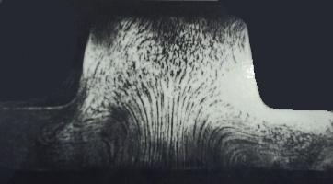 | А)
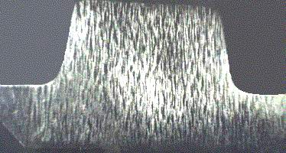 | Б)

Рис. 2. Макроструктура заготовок деталей изготовленных: а – штамповкой;
б – обработкой резанием.

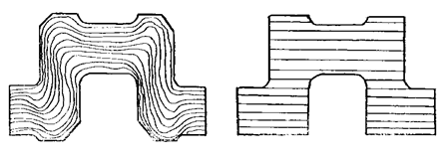
А) б)

Рис. 3. Схемы микроструктуры продольного разреза коленчатого вала с правильным (а) и неправильным (б) расположением волокон

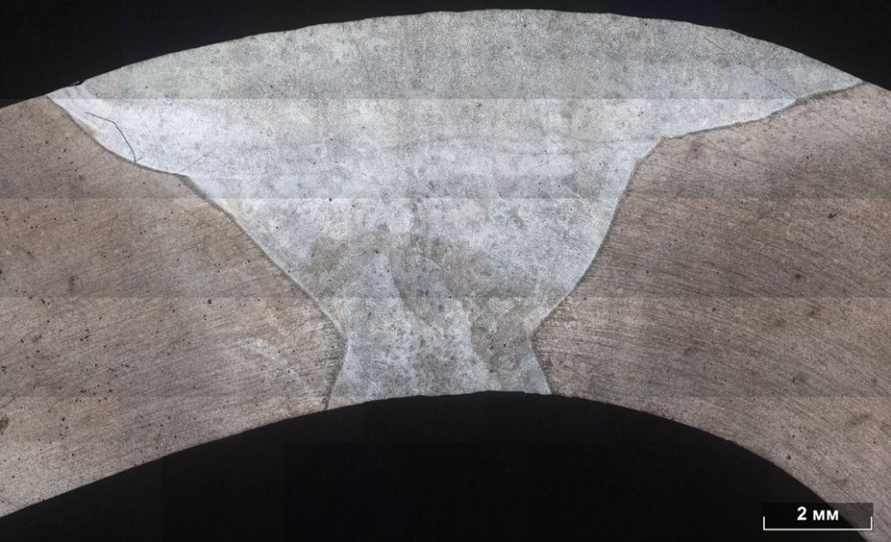

Рис. 4. Качество сварного шва трубы газопровода Dy140х8 из стали 12Х18Н10Т после эксплуатации

С помощью реактивов для глубокого травления выявляются даже внутренние дефекты, не выходящие непосредственно на поверхность шлифа (рис.5).

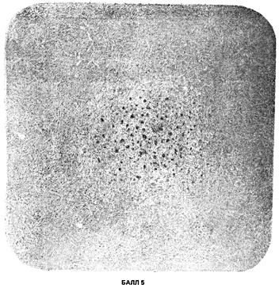 | 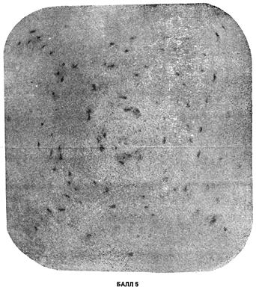
Центральная пористость | Пятнистая ликвация
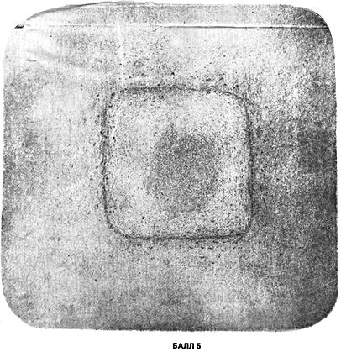 | 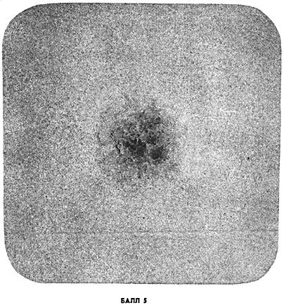
Ликвационный квадрат | Подусадочная ликвация
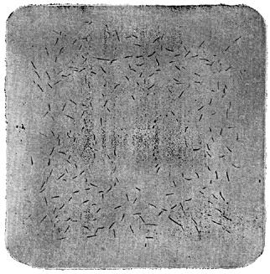 | 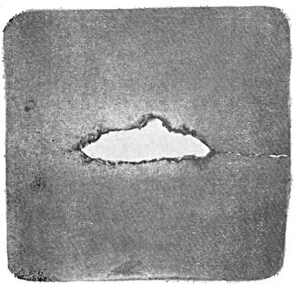
Флокены | Скворешник

Рис. 5. Дефекты металлопроката, выявленные глубоким травлением (ГОСТ 10243-75 «Методы испытания и оценки макроструктуры»)

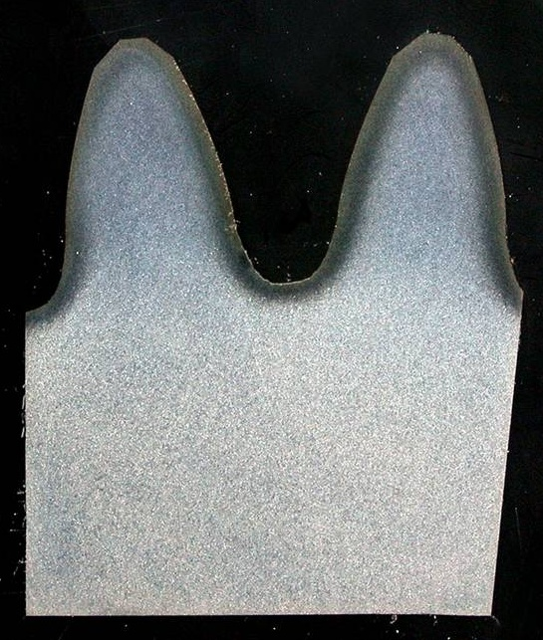

Рис. 6. Макроструктура нитроцементованного слоя зубчатого колеса.

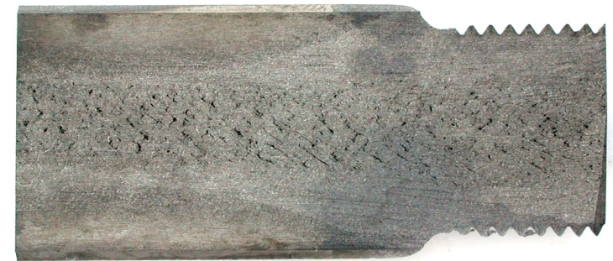

А)
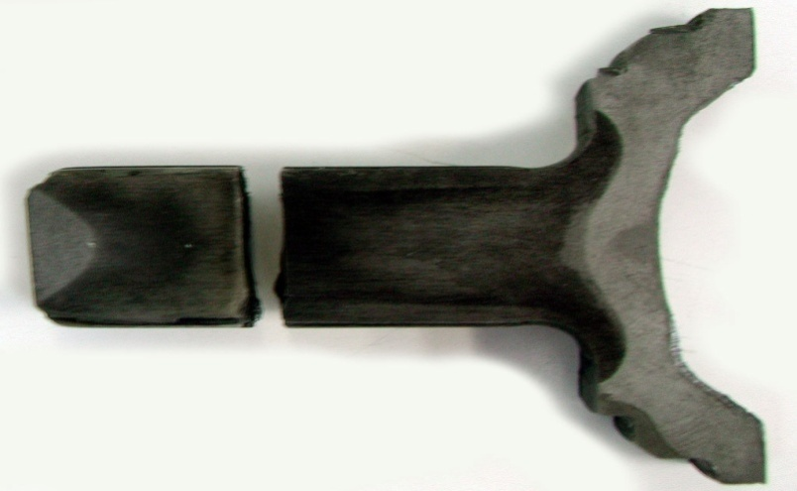
Б)

Рис. 7. Нарушение технологии обработки корпуса внутреннего шарнира:
А) - технологии штамповки (внутренние разрывы),
б) - технологии закалки ТВЧ («сквозная закалка»)

2.3. Способы травления

Горячее травление в 50% растворе соляной кислоты. Травление производят при температуре травителя, равной 60-80оС в течение 5...45 минут.
Способ ГЕЙНА. Здесь в качестве травителя применяется 10-12%-ный водный раствор двойной хлористо-медно-алюминиевой соли, известный под названием реактива Гейна. Макрошлиф погружается в этот раствор на 1-2 минуты. При взаимодействии шлифа и реактива происходит замещение железа из поверхностного слоя шлифа медью, содержащейся в реактиве. Зерна и их границы имеют различный химический Состав, поэтому скорость замещения по поверхности различна. На поверхности макрошлифа образуется слой меди разной толщины. После его удаления под струей воды поверхность становится неровной и, по-разному отражая свет, проявляет строение шлифа.
Травление способом Гейна позволяет выявить неоднородности в распределении углерода, серы и фосфора, качество термической и химико-термической обработки, а также сварки и наплавки.
Метод БАУМАНА. Распределение в стали вредных примесей и, в частности, серы оказывает существенное влияние на свойства металла. Сера вызывает красноломкость стали, т.е. охрупчивание при высоких температурах. Ее содержание в стали (наряду с фосфором) регламентируется.
Характер распределения названных элементов зависит от процесса кристаллизации металла в отливке или в сварном соединении и от вида обработки давлением. Распределение серы в стали или чугуне можно оперить методом Баумана. В методе используется фотобумага и раствор серной кислоты.
Сера присутствует в составе сталей и чугунов в виде сульфидов (FeS и MnS). При взаимодействии их с серной кислотой, оставшейся на фотобумаге после ее обработки, образуется сероводород.

$\begin{matrix}FeS \\ MnS\end{matrix}$ + $H_{2}{SO}_{4}$ $→\begin{matrix}{FeSO}_{4} \\ {MnSO}_{4}\end{matrix}$ +$H_{2}S↑$ (1)

Сероводород взаимодействует с бромистым серебром, входящим в состав покрытия (фотоэмульсии) фотобумаги.

$2AgBr+H_{2}S$ $→2HBr+{Ag}_{2}S↓$ (2)

Образующиеся на фотобумаге темные участки ${Ag}_{2}S$выявляют форму и характер распределения серы в исследуемом материале (рис. 5).

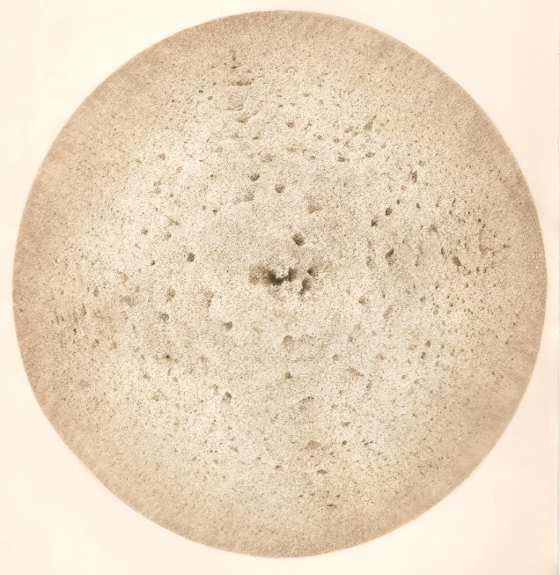
Рис. 8. Пример серного отпечатка, полученный на круглом прокате из углеродистой стали.
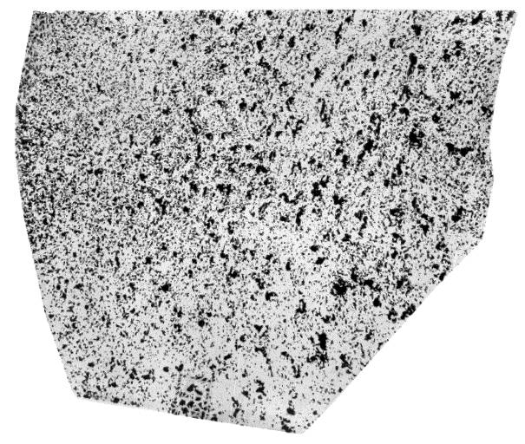
Рис. 9. Пример серного отпечатка заготовок судовых валов (ГОСТ 8536-79 «Заготовки судовых валов и баллеров рулей. Технические условия»)
Время выдержи фотобумаги и водном (5-10%) растворе H₂SО4 составляет 5-10 мин. Затем, удалив с поверхности избыток раствора, ее плотно прикладывают к чистому шлифу и выдерживают 3-5 мин.
Для сохранения "сернистого отпечатка" в течение длительного времени фотобумагу промывают в воде и погружают на 10 мин в 10%-ный раствор гипосульфита, который удаляет серебро, не вступившее во взаимодействие с H₂S, что не дает возможности в дальнейшем фотобумаге темнеть. После этого фотобумага должна быть тщательно промыта водой и просушена.

3. Порядок выполнения работы.

После изучения теоретических основ каждый студент получает образец с изломом и два подготовленных, непротравленных макрошлифа.
По внешнему виду излома необходимо сделать заключение о его характере, особенностях и возможных причинах разрушения детали.
Один из макрошлифов следует исследовать, используя способ Гейна. Зарисовать внешний вид поверхности до и после травления, дать пояснения к выявленной макроструктуре (наличие неоднородности, дефектов, вид обработки и т.п.).
На втором макрошлифе необходимо провести определение химической неоднородности сплава (распределение серы) по методу Баумана. Полученный на фотобумаге отпечаток вклеивается в отчет. В выводах указывается характер распределения серы.

4. Контрольные вопросы

- Что такое макроструктурный анализ? Изложите методику его проведения, достоинства и недостатки.
- Что можно выявить, используя макроанализ?
- Изложите основные этапы подготовки макрошлифа.
- Что можно определить с помощью травления в реактиве Гейна? Изложите методику травления.
- Изложите методику изучения распределений сернистых включений по методу Баумана?
- Какие дефекты можно выявить в сварном соединении с помощью макроанализа?
- Что такое излом? Что можно установить по характеру излома?
- Как отличить хрупкий излом от вязкого?
- Опишите характеристику усталостного излома.
- Перечислите возможные причины возникновения хрупкого, вязкого и усталостного разрушения.

Лабораторная работа № 3. Микроанализ

1. Цель и содержание работы

Цель работы: ознакомление с методикой проведения микроскопического анализа; изучение устройства металлографического микроскопа; получение практических навыков изготовления и исследования микрошлифов.
Содержание работы. Получив набор образцов, каждый студент готовит микрошлифы и выявляет микроструктуры сталей и чугунов, приобретает практические навыки работы на металлографическом микроскопе.

2. Основные понятия

Микроскопический анализ (микроанализ) - исследование строения металлов и сплавов с помощью приборов (оптического или электронного микроскопа).
Строение материала, наблюдаемое при помощи микроскопа, называется микроструктурой. Микроанализ проводят на специально подготовленных образцах металлов и сплавов, называемых микрошлифами.
Микроанализ основывается на взаимосвязи микроструктуры со свойствами материала. Он позволяет определить форму и размеры отдельных зерен и составляющих, их содержание и относительное расположение, выявить наличие в металле включений, микродефектов, способ получения (литье, деформирование, термическая обработка).

2.1. Подготовка микрошлифов.
Вырезка образца. Место вырезки образца выбирают в зависимости от задач исследования. В случае выявления причины разрушения детали при эксплуатации образец вырезают вблизи места разрушения ножовкой, фрезой, резцом, алмазными, вулканитовыми кругами или электроискровым способом. При вырезании и последующем шлифовании образец охлаждают, так как нагрев может вызвать существенные изменения микроструктуры металла.
Обычно образцы имеют форму цилиндра или четырехгранника площадью 1см2 и линейными размерами 10...20 мм. Если микрошлифы малы, то их закрепляют в специальных зажимах (струбцинах) или заливают в оправках легкоплавкими материалами (пластмассы, эпоксидные или акриловые смолы, сплав Вуда).
Шлифование. Поверхность образца делают плоской и шлифуют вручную либо на станках наждачными шкурками. Для сухого шлифования используют обычную шкурку (ГОСТ 6456-82), а для мокрого - водостойкую (ГОСТ 10054-82). При ручном шлифовании шкурку кладут на ровную поверхность (например, на стекло). Следует соблюдать последовательность и плавность перехода от грубозернистых к мелкозернистым шкуркам. При переходе от одного номера шкурки к другому необходимо менять направление движения образца на 90°. Шлифование производится до тех пор, пока не исчезнут царапины от предыдущего номера. Остатки абразива с поверхности шлифа смывают водой. Для удаления мелких рисок образец полируют.
Полирование. Существующие способы полирования основаны на механическом или электрохимическом способе удаления микронеровностей, либо на их комбинации. Механическое полирование производится на полировальном станке, диск которого обтянут тканью (фетром, бархатом, сукном, синтетической тканью). Для интенсификации полирования и охлаждения образца на ткань наносят пасту ГОИ, алмазную (ACM или АM) или периодически поливают суспензией, содержащей мелкие абразивные частицы окислов металлов. Полирование прекращают, когда поверхность образца приобретает зеркальный блеск и при наблюдении под микроскопом на нем отсутствуют риски, царапины, вырывы. Микрошлиф промывают водой или спиртом и просушивают.
Электрохимическое полирование основано на анодном растворении выступов шлифованной поверхности в гальванической ванне. При пропускании тока выступы шлифованной поверхности растворяются, поверхность становится зеркальной.
Травление. После полирования микрошлиф подвергают травлению, которое проводят в соответствующих реактивах. Для сталей и чугунов, а также технически чистого железа универсальным реактивом является 2-5%-ный раствор HNO₃ в спирте. Продолжительность травления составляет от нескольких секунд до нескольких минут в зависимости от его целей. Затем шлиф промывают водой, просушивают и изучают с помощью металлографического микроскопа.

2.2. Устройство металлографического микроскопа.
Микроскоп - это прибор, дающий увеличенное изображение предмета. Металлографический микроскоп работает по принципу отражения света от рассматриваемой поверхности металла. По расположению основных узлов различают вертикальные и горизонтальные металлографические микроскопы.
Увеличение микроскопа при визуальном рассмотрение равно произведению увеличения объектива и окуляра:

$V= V_{об}$• $V_{ок}$ = 250 $\frac{l}{\left(F_{ок}-F_{об}\right)}$

где 𝓁 - оптическая длина тубуса, м;
$F_{ок}$ ${;F}_{об}$ - фокусные расстояния объектива и окуляра, м.
Разрешающая способность (PC, $м^{-1}$) оптической системы микроскопа - величина обратная минимальному расстоянию $d_{min}$ между двумя точками, когда они еще видны раздельно:

$PC= \frac{1}{d_{min}}$ = $\frac{2n•sinα}{λ}$ = $\frac{2A}{λ}$

где n - коэффициент преломления для среды между объектом и фронтально линзой объектива;
α - половина отверстного угла фронтальной линзы объектива;
λ - длина волны света, м;
А - числовая апертура.
В настоящее время в лаборатории материаловедения университета попользуется металлографический микроскоп МЕТАМ PI (рис.1). Он состоит из следующих основных систем: оптической, осветительной и механической.
Оптическая система микроскопа включает объектив и окуляры, от которых зависит увеличение микроскопа, и ряд вспомогательных элементов (призмы, зеркала, линзы и др.). Объектив, представляющий собой сложное сочетание линз, дает действительное увеличенное обратное изображение микроструктуры микрошлифа. Окуляр состоит из нескольких линз и предназначен для увеличения изображения, полученного объективом, и преобразования его из обратного в прямое. Данная модель микроскопа снабжена двумя окулярами, объединенными бинокулярной насадкой.

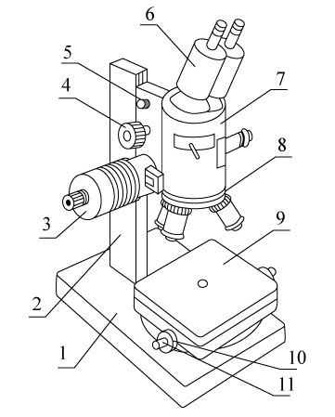
Рис. 1. Микроскоп МЕТАМ Р1

В таблице 1 содержатся характеристики объективов и окуляров для микроскопа METAM PI и создаваемые им увеличения.

Таблица 1
Оптические характеристики микроскопа МЕТАМ PI
 | Окуляры
Объективы | 6,3x | 10 x | 12,5 x | 16 x
Объективы | Увеличение  Линейное поле, мм | Увеличение  Линейное поле, мм | Увеличение  Линейное поле, мм | Увеличение  Линейное поле, мм
F=25,A=0,25  F=16,A=0,30  F=6,3,A=0,60 | 50 2,5 80 2,5 100 2,00 128 1,50  80 1,6 125 1,4 156 1,20 200 0,96  200 0,5 317 0,5 400 0,45 507 0,38

В осветительную систему микроскопа входят источник света, серия линз, светофильтров и диафрагм. Источником света является электрическая лампа, включаемая в сеть через понижающий трансформатор. Схема хода лучшей представлена на схеме рис.2.

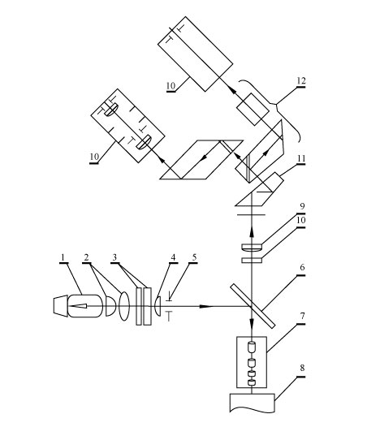
Рис. 2. Схема лучей в микроскопе МЕТАМ Р1.
1 – источник света; 2 – коллектор; 3 – теплофильтр; 4 – осветительная линза; 5 – диафрагма; 6 – полупрозрачная пластина; 7 – объектив; 8 – объект; 9 – линза; 10 – объектив; 11 – оптическая призма; 12 – призменный блок бинокулярной насадки.

Механическая система микроскопа включает макровинт, микровинт, предметный столик с двумя винтами, тубус, штатив и ряд других элементов.

2.3. Порядок работы на металлографическом микроскопе.
Работу на микроскопе рекомендуется проводить следующим образом. В центр предметного столика 9 (рис.1) помещают образец, обращенный полированной поверхностью к объективу. Затем включают микроскоп в электросеть, устанавливая при этом необходимый накал лампы освещения. Затем плавным вращением макровинта 4 поднимают или опускают предметный столик, чем обеспечивают приблизительное фокусирование. При этом непрерывно ведут наблюдение в окуляры 6. Точное фокусирование проводят вращением микровинта 5.
Перемещая предметный столик с помощью винтов 10, 11 в горизонтальной плоскости в двух взаимно перпендикулярных направлениях, можно изучить различные участки микрошлифа. Регулируя диафрагму и светофильтры, устанавливают такие интенсивность и контрастность света, которые обеспечивают необходимое качество изображения при наименьшей утомляемости глаз.
Первоначально под микроскопом изучают нетравленый шлиф, затем - протравленный.
При изучении нетравленого шлифа можно обнаружить различные микродефекты, неметаллические включения (оксиды, сульфиды, силикаты), а также выделения графита в чугунах. При отсутствии дефектов, рассматриваемый под микроскопом отполированный образец представляет белый блестящий круг, так как все точки рассматриваемой поверхности одинаково отражают падающий свет (рис.3,а).
Выявленные при микроанализе размеры включений, их форму, содержание и характер распределения в стали оценивают по баллам и делают вывод о пригодности материала для изготовления тех или иных деталей.
Изучение протравленного шлифа позволяет решать задачи при анализе микроструктурного строения металла или сплава.
В силу различной интенсивности взаимодействия реактива с зернами разного химического состава создается микрорельеф поверхности. Поэтому после травления одни участки представляют гладкие выступы, а другие - неровные впадины. Наиболее протравившиеся микроструктуры, граничные зоны зерен при рассмотрении под микроскопом выглядят темными в отличие от светлых непротравившихся (рис.3,6).
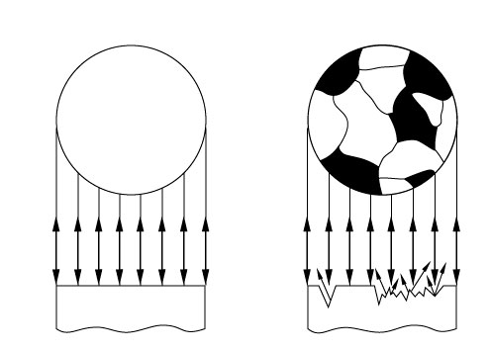
Рис. 3. Микрошлиф стали: а – до травления; б – после травления.

Микроанализ широко используется для определения размера зерен материала. Размер зерна - средний размер случайных сечений зерен в плоскости микрошлифа - определяют в соответствии с ГОСТ 6539-75 следующими методами:
- визуального сравнения с эталонными шкалами;
- подсчета числа пересечений границ зерен отрезками шкалы;
- подсчета количества зерен, приходящихся на единицу площади поверхности;
- Измерения длин хорд.
Измерить размер зерна металла или какого-либо микроскопического объекта можно с помощью окуляра - микрометра (окуляра, в который вставлена пластинка с линейкой). Прежде чем начать измерения, необходимо определить цену деления окуляра - микрометра при выбранном объективе. На предметный столик кладут объект - микрометр (эталонная пластинка, каждое из 100 делений шкалы которой соответствует 10⁻⁵ м).
После фокусирования совмещают обе шкалы и определяют цену деления шкалы окуляра - микрометра (м). Зная цену деления и длину всей линейки окуляра - микрометра, при данном увеличении, можно измерить размер любого микрообъекта (зерна, диффузионного слоя, длины графитового включения).

3. Порядок выполнения работы

1. Изучить устройство металлографического микроскопа, усвоить приемы работы на нем и начертить оптическую схему микроскопа.
2. Приготовить микрошлиф (например, серого чугуна или стали), изучить и зарисовать его структуру до и после травления.
3. Определить цену деления окуляра - микрометра.
4. Определить размер зерна приготовленного микрошлифа.
5. Сделать выводы и составить отчет по работе в соответствии с вышеуказанными пунктами заданий.

4. Контрольные вопросы

- Что такое микроанализ и для чего он применяется?
- Перечислите преимущества микроанализа перед макроанализом?
- На каком принципе основана работа оптического металлографического микроскопа?
- Назовите основные системы микроскопа и укажите их назначение?
- Что такое разрешающая способность микроскопа? Как ее увеличить?
- Как установить необходимое увеличение на микроскопе?
- Какие факторы влияют на качество изображения?
- Перечислите основные операции приготовления микрошлифа?
- Возможно ли производить вырезку микрошлифа огневой резкой?
- Для какой цели применяется паста при полировании? Какие виды паст существуют?
- Возможно ли увидеть микроструктуру на полированном шлифе?

Лабораторная работа № 4. Чистые металлы и двойные сплавы

1. Цель и содержание работы

Цель работы: ознакомление с элементарными структурами чистых металлов и двойных сплавов; изучение диаграмм состояния сплавов 1 и 2 типов; получение практических навыков определения содержания компонентов в сплавах.
Содержание работы. Получив коллекцию шлифов, студенты рассматривают под микроскопами МЕТАМ P-1 и зарисовывают микроструктуру каждого образца. Дают пояснения к ней и определяют содержание компонентов в сплавах, вычерчивают диаграммы состояния.

2. Основные понятия

2.1. Чистые металлы.
Все металлы являются кристаллическими телами и в твердом состоянии имеют определенное закономерное размещение атомов в пространстве. Понятие о пространственной или кристаллической решетке (рис. 1) экспериментально показано методом рентгеноструктурного анализа и электронной микроскопии.
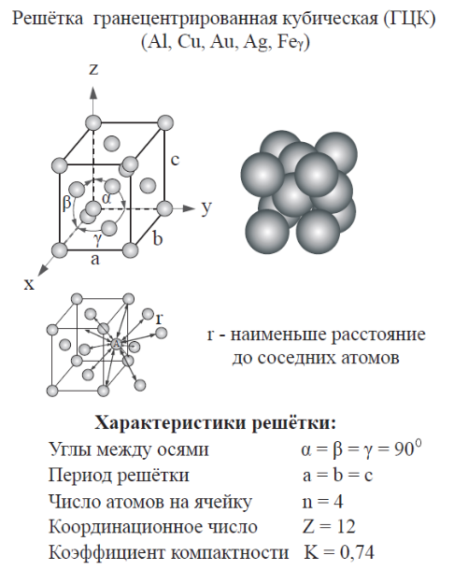
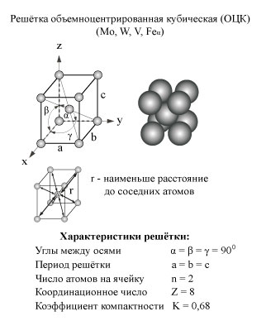

а) б)

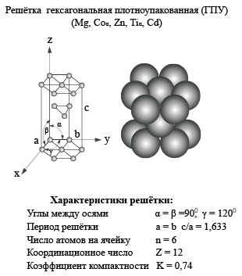

в)
Рис. 1 Виды кристаллических решеток и их характеристики: а) – объемно-центрированная решетка (ОЦК), б) – гранецентрированная решетка (ГЦК), в) – гексагональная плотноупакованная решетка ( ГПУ)

Реальное строение металлического тела является поликристаллическим. Кристаллы неправильной формы в поликристаллическом теле называются зернами. Различие отдельных зерен состоит в различной пространственной ориентации кристаллической решетки.
Между зернами имеется пограничный слой с сильно искаженной структурой и высокой концентрацией атомно кристаллических дефектов. Такой пограничный слой между зернами называется границей (рис. 2)

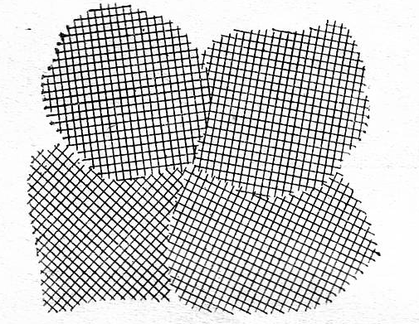

Рис. 2. Границы зерен с различной ориентацией кристаллической решетки (схема)

Под микроскопом реальные или технические металлы имеют поликристаллическое строение. Путем различного травления можно получить либо одноцветные зерна с ясно выраженными их границами (рис. 3), либо зерна разных оттенков.

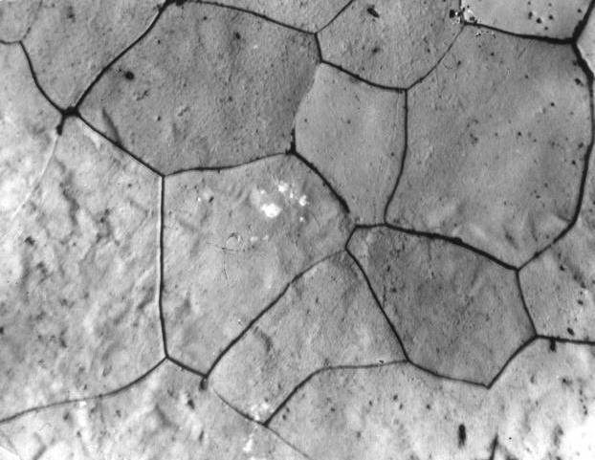

Рис. 3. Поликристаллическое строение реальных металлов

К основным характеристикам металлов относятся аллотропия и анизотропия. Многие металлы в зависимости от температуры могут существовать в разных кристаллических формах, т.н. полиморфных (аллотропических) модификациях.
Аллотропия (полиморфизм) – свойство кристаллов изменять тип кристаллической решетки при изменении внешних условий (температуры, давления).
Полиморфную модификацию, устойчивую при более низкой температуре, для большинства металлов принято обозначать буквой α, при более высокой температуре β, затем γ и т.д.
Например, железо, в зависимости от температуры, существует в различных кристаллических формах (рис. 4)

T
∆ℓ
αFe
ОЦК
γFe
ГЦК
δFe
ОЦК
жидкость
910
1400
1539

Рис. 4. Дилатометрическая кривая железа, как иллюстрация полиморфизма

Характерными свойствами металлов являются: металлический блеск и непрозрачность, высокая теплопроводность и электропроводность электронного типа, понижающаяся с повышением температуры. Механические свойства чистых металлов характеризуются высокой пластичностью, относительно низкой твердостью и прочностью.
Чистые металлы применяют сравнительно редко, например в электро- и радиотехнической промышленности в качестве проводников. Они не обеспечивают требуемых механических и технологических свойств, дороги в получении. Поэтому наиболее распространенными конструкционными материалами являются сплавы.

2.2. Сплавы. Теория сплавов.

Сплав - материал, имеющий металлические свойства и состоящий из двух или большего числа химических элементов, из которых хотя бы один является металлом.
Система – совокупность взаимодействующих фаз, образующих сплав
Фаза - однородная часть неоднородной системы, которая имеет границу раздела и взаимодействует с другими частями.
В качестве фаз в сплавах могут быть: 1-жидкие растворы, 2-твердые растворы, 3-компоненты, 4- химические соединения, 5 – интерметаллиды.
Компоненты – вещества, которые образуют сплав (систему)

Правило фаз Гибса
В металлических системах внешними факторами, влияющими на состояние системы, являются температура и давление. Внутренним переменным фактором является концентрация. Если система находится в равновесии, то все внутренние (концентрация) и внешние (температура и давление) факторы системы уравновешены, и в ней все процессы превращения совершаются обратимо. Таким образом, равновесие означает, что при данных внешних условиях в металлических сплавах сохраняются неизменными число и состав фаз.
Равновесное состояние системы подчиняется правилу фаз Гибса и выражается уравнением:
С = К – Ф + П (1)

где С - число степеней свободы - вариантность системы, под которой понимается число внешних и внутренних факторов (t - температура, ρ - давление, с - концентрация), которые можно изменять без изменения числа фаз в системе;
К - число компонентов, образующих систему;
Ф - число фаз, находящихся в равновесии; в двойной (бинарной) системе находиться в равновесии могут максимум три фазы; в тройной –четыре и т.д.;
П - число внешних факторов равновесия, к которым относятся ρ - давление и t - температура.
Если П = 2, тогда правило фаз имеет следующий вид:

С = К – Ф + 2 (2)

Обычно сплавы рассматриваются при постоянном давлении, поэтому практически пользуются следующим уравнением правила фаз:

С = К – Ф + 1 (3)

Правило фаз Гиббса устанавливает зависимость между числами фаз системы, ее компонентов и степеней свободы.
Система, в которой степень свободы С = 0, называется безвариантной (нонвариантной); С = 1 - одновариантной (моновариантной); С = 2 - двухвариантной (бивариантной) и т.д.
Правило фаз представляет собой математическое выражение условия равновесия системы, и с его помощью можно устанавливать отклонения (по числу фаз) в структуре сплавов от равновесных условии, описываемых диаграммой состояния. Правило фаз дает возможность контролировать правильность экспериментального построения диаграмм состояния и устранять возможные ошибки в изображении фазовых равновесий.

Характеристика металлических сплавов
При образовании сплава атомы компонентов вступают в определенные взаимодействия друг с другом. В жидком состоянии большинство металлических сплавов представляют собой однородные жидкости, т.е. ЖИДКИЕ растворы. После затвердевания в результате кристаллизации в сплавах могут образовываться в качестве структурных составлявших твердые растворы, химические соединения, физико-химические смеси.
Твердыми растворами называют фазы, в которых один из компонентов сплава (растворитель) сохраняет свою кристаллическую решетку, а атомы других (или другого) компонентов располагаются в решетке первого компонента, изменяя ее размеры (периоды).
Таким образом, твердый раствор, состоящий из двух или нескольких компонентов, имеет один тип решетки и представляет собой одну фазу. Твердые растворы бывают трех видов: внедрения, замещения, вычитания
В твердых растворах внедрения (рис. 5а) атомы основного элемента растворителя находятся в узлах кристаллической решетки. Атомы–примеси располагаются в междоузлиях, между атомами основного элемента. Образуются только в тех условиях, когда диаметр атома растворенного элемента невелик (C, N, H ).
В твердых растворах замещения (рис. 5б) атомы основного элемента находятся в узлах кристаллической решетки. Атомы – примеси – замещают часть атомов основного элемента в узлах кристаллической решетки. Примеры, ГЦК - решетка: Ag-Au , Ni - Cu , Ni – Rd; ОЦК - решетка: Mo-W , V - Ti
Твердые растворы вычитания (рис. 5в) образуются в химических соединениях при недостатке одного из элементов до стехиометрического состава.

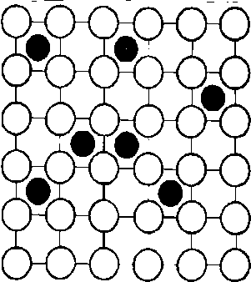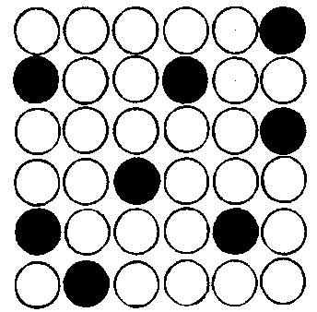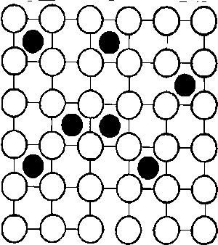
а) б) в)

Рис. 5. Твердые растворы (схема): а) внедрения, б) замещения, в) вычитания

Твердые растворы обозначаются греческими буквами: α, β, γ, δ и т.д.
Химическое соединение характеризуется строго определенным химическим составом и определенными температурами кристаллизации и плавления.
Кристаллическая решетка химического соединения отличается от кристаллической решетки тех элементов, их которых состоит это химическое соединение.
Характерные особенности химических соединений
- Кристаллическая решетка отличается от решеток компонентов, образующих соединение.
- В соединении всегда сохраняется простое кратное соотношение компонентов. Это позволяет выразить их состав простой формулой А_{n} В_{m}, где А и В-существующие элементы; n и m - простые числа.
- Свойства соединения резко отличаются от свойств образующих их компонентов.
- Температура плавления (диссоциации) постоянная.
В отличие от твердых растворов химические соединения обычно образуются между компонентами, имеющими большое различие в электронном строении атомов и кристаллических решеток. Например: Mg₂Sn, M₂Pb, Mg₂P, Mg₃Sb, Mg₃Bi₂, Mg S и др. )
В сплавах имеются структурные составляющие: эвтектика и эвтектоид.
Эвтектика – тонкая смесь кристаллов различных компонентов или фаз, одновременно закристаллизовавшихся из жидкости определенного (эвтектического) состава при температуре ниже температуры плавления отдельных компонентов.
Эвтектоид - аналогичная эвтектике структурная составляющая металлических сплавов, но в отличие от нее образующаяся не из жидкой, а из твердой фазы.
Под структурой сплавов понимают форму, размеры и характер взаимного расположения фаз в сплаве. Структура сплава выявляется микроанализом.

2.2. Диаграммы состояния сплавов
Диаграммы состояния описывают связь между концентрацией, температурой, фазовым составом или структурой сплава.
По диаграмме состояния можно определить, в каком состоянии находится сплав при любой температуре, найти состав жидких и твердых фаз, их количество. Конфигурация диаграммы состояния определяется характером взаимодействия компонентов сплава друг с другом в жидком и твердом состоянии. Диаграммы состояний называют диаграммами фазового равновесия сплавов.
Сплавы бывают двухкомпонентные, трехкомпонентные, четырехкомпонентные и т.д. Чистые металлы представляют собой однокомпонентную систему.
Диаграмма состояний строится в координатах: температура – концентрация. По вертикальной оси откладывается температура в градусах Цельсия; по горизонтальной – концентрация элементов в весовых или атомных процентах. Таким образом, к4аждая точка диаграммы состояний отвечает определенному составу сплава при определенной температуре в условиях равновесия.
Построение диаграмм состояния. Существуют различные физические методы построения диаграмм состояний, однако сущность любого из них сводится к определению критических точек при нагревании и охлаждении металлов и сплавов.

Построение диаграмм состояние проводится методом термического анализа. Построение диаграммы состояния сводится к определению критических температур при нагревании или охлаждении металлов и сплавов.

Критическими называются температуры, при которых происходят фазовые превращения в сплаве (начало и конец кристаллизации, полиморфные превращения и другие). К критическим, например, относятся линии «ликвидус», «солидус», линии эвтектического и эвтектоидного превращений и др.
Линия, все точки которой соответствуют температурам начала затвердевания, называется ликвидусом, а линия, отвечающая температурам конца затвердевания - солидусом. Интервал кристаллизации – температурный интервал между кривыми ликвидус и солидус.
Наиболее простым и удобным методом, позволяющим проследить за процессами кристаллизации металла или сплава из жидкого состояния, является метод ТЕРМИЧЕСКОГО АНАЛИЗА
Сущность термического анализа заключается в том, что образец сплава нагревают до расплавления, затем, погрузив в него термопару, охлаждают, записывая изменения температуры сплава в процессе охлаждения. График изменения температуры сплава в зависимости от времени охлаждения (нагревания) называется термограммой.
На рис.6 (а) представлены термограммы охлаждения чистых металлов и сплавов.
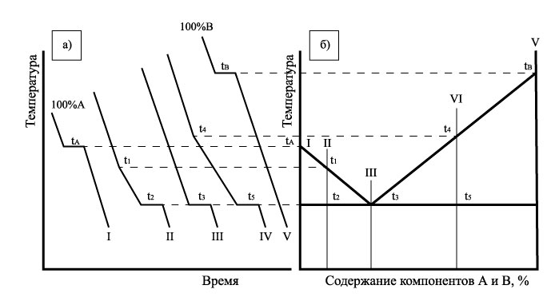
Рис. 6. Термограммы (а) и построение диаграммы состояния (б) I, У – кривые охлаждения чистого металла; П, III и IУ – кривые охлаждения сплавов.

Температуры, при которых на термограммах образовались горизонтальные площадки и точки перегиба, называются критическими точками сплава. Они показывают, что при данной температуре в сплаве начинается или заканчивается какое-либо превращение - затвердевание, аллотропное превращение, выделение избыточных фаз и т.д.
Получив опытным путем серию термограмм для сплавов разной концентрации и определив их критические точки, можно построить диаграмму состояния. Схема построения диаграмму состояния показана на рис.6(б).
По диаграмме состояния можно определить критические точки сплава при нагревании и охлаждении и установить его структуру, выбрать сплав, обладающий наилучшими литейными свойствами, правильно назначить режим термической обработки.
Конода – горизонтальный отрезок прямой (изотерма), расположенный в двухфазной области и опирающийся своими концами на линии диаграммы.
Свойства коноды:
- Двухфазная область состоит из тех фаз, на которые опирается конода.
- Химический состав каждой фазы определяется проекцией точки касания коноды с этой фазой на ось концентраций.
- Правило рычага (правило отрезков): количество каждой фазы равно отношению противоположного отрезка коноды ко всей коноде, умноженного на вес сплава (100%). Или: массы фаз относятся между собой как обратная пропорция отрезков коноды.
Сплавы, в которых происходит одновременная кристаллизация компонентов при постоянной и самой низкой для данной системы сплавов температуре, называются эвтектическими.
Структура, состоящая из механической смеси двух (или более) твердых фаз, одновременно кристаллизовавшихся из жидкого сплава, называется эвтектикой.

2.4. Анализ диаграмм состояния.
Анализ диаграмм состояния обычно включает следующие операции:
- Определение критических линий диаграммы.
- Определение фазового состава областей диаграммы, при этом используется первое свойство коноды.
- Выбор представительных сплавов для дальнейшего анализа.
- Построение кривых охлаждения выбранных сплавов. При построении кривых охлаждения учитывать вариантность системы (число степеней свободы). При одновариантном равновесии системы (С=1) на кривой охлаждения указываем перегиб, при нонвариантном равновесии (С=0), на кривой охлаждения чертим площадку.
- Определяем вид и количество фаз сплава в процессе охлаждения.
- Определяем химический состав каждой фазы в выбранной температурной области сплава (используем второе свойство коноды).
- Определяем соотношение фаз в выбранной температурной области сплава и количество каждой фазы. (используем третье свойство коноды).

Сплавы 1 типа
Сплавами 1 типа называются такие, компоненты которых в жидком состоянии неограниченно растворяются один в другом, а в твердом состоянии образуют механическую смесь кристаллов.
Компоненты сплавов не образуют химических соединений и не имеют аллотропических превращений. Металлы, образующие этот сплав, сохраняют свою кристаллическую решетку, что подтверждается рентгенограммами, которые обнаруживают линии, соответствующие обоим компонентам.

Диаграмма состояния сплавов первого типа представлена на рис.7

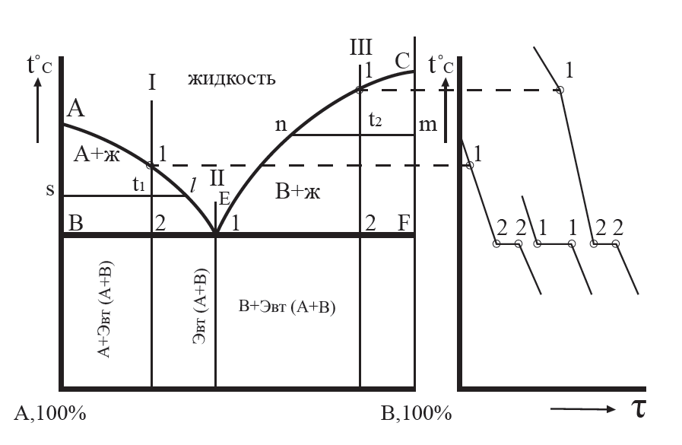
Рис. 7. Диаграмма состояния сплавов, компоненты которой неограниченно растворимы в жидком состоянии, нерастворимы в твердом и при кристаллизации образуют смесь (эвтектику)

На диаграмме представлены следуюдщие критические линии:
АЕС - ликвидус, начало кристаллизации сплавов.
ВЕF - солидус, конец кристаллизации сплавов; на этой линии происходит одновременная эвтектическая кристаллизация компонентов А и В при постоянной температуре. Линия ВЕF называется эвтектической.
АЕ - начало кристаллизации компонента А.
ЕС - начало кристаллизации компонента В.
Точка Е называется эвтектической, в ней происходит одновременная кристаллизация компонентов А и В при самой низкой и постоянной температуре с образованием эвтектики – смеси компонента А и В.
Сплав, соответствующий точке Е называется эвтектическим. Сплавы, расположенные левее эвтектического сплава, называются доэвтектическими. Сплавы, расположеннные правее эвтектичексого сплава называются заэвтектическими.
Определяем фазовый состав областей диаграммы, использую первое свойство коноды (рис. 7).
Для анализа диаграммы состояния выбираем три сплава – доэвтектический, эвтектический и заэвтектический. Из рассмотрения диаграммы видно, что все сплавы системы А-В имеют две критические точки (верхнюю, лежащую на линии ликвидус и нижнюю - на линии солидус), за исключением одного сплава - эвтектического, имеющего одну критическую точку - Е (сплав II).

Сплав I - доэвтектический. Критическая точка 1 - начало кристаллизации компонента А, две фазы: жидкость и зародыши зерен компонента А.
Число степеней свободы в точке 1 равно 1 (см. формулу 3), следовательно в точке А кривая охлаждения будет иметь перегиб:

С₁= К – Ф + 1 = 2 (А, В) - 2 (А, Ж) +1 = 1

Критическая точка 2 - кристаллизация эвтектики, т.е. из оставшейся к этой температуре жидкости одновременно кристаллизуются компоненты А и В:

Ж_{(Е)} $→$А +В

Число степеней свободы в точке 2 равно нулю, т.е., процесс кристаллизации эвтектики идет при постоянной температуре, система нонвариантная:

С₂ = К – Ф + 1 = 2 (А, В) - 3 (А, В, Ж) +1 = 0

Изменение температуры ведет к изменению количества фаз. Следовательно в точке 2 на кривой охлаждения образуется площадка 2-2.
Структура сплава после охлаждения состоит из зерен компонента А и эвтектики.
По мере охлаждения сплава между точками I и 2 жидкость меняет свою концентрацию по линии AЕ.
Применяем свойства коноды ($sl$) для определения вида фаз, концентрации фаз и соотношения масс фаз:
Двухфазная область в точке${ t}_{1}$ состоит из фаз: компонент А и жидкость.
Точка пересечения коноды c линией ликвидус ($l$) показывает концентрацию компонентов А и В в жидкой фазе, точка $s$ - в твердой (чистый компонент А).
Соотношение масс фаз при заданной температуре. При температуре ${ t}_{1}$ сплав I имеет 2 фазы: жидкую и твердую с количеством масс $Q_{ж}и Q_{тв}$. Соотношение фаз определится выражением (4), а количество жидкой и твердой фаз - соотношениями (5) и (6):
$\frac{Q_{ж}}{Q_{тв}}$ = $\frac{st_{1}}{t_{1}l}$ (4)

$Q_{ж}$ = $p$ •$\frac{st_{1}}{sl}$ (5)

$Q_{тв}$ = $p$ • $\frac{t_{1}l}{sl}$ (6)

где $p$ - общая масса сплава.

Сплав II - эвтектический. Критическая точка Е - компоненты А и В кристаллизуются одновременно при постоянной температуре:

Ж_{(Е)} $→$А +В

При кристаллизации в точке Е присутствуют 3 фазы: жидкость эвтектического состава, компоненты А и В.
Число степеней свободы в точке Е равно нулю, поэтому на кривой охлаждения образуется площадка 1-1:

С= 2 (А, В) - 3 (А, В, Ж) +1 = 0.

Структура сплава после охлаждения состоит из эвтектики (смеси кристаллов компонентов А и В).

Сплав III - заэвтектический. Критическая точка - 1 начало кристаллизации компонента В. Фазы две: жидкость, кристаллы компонента В. По мере охлаждения сплава жидкость меняет концентрацию по линии ликвидус ЕС.
При t₂ состав жидкости определится точкой n, спроектированной на ось концентраций, а состав твердой фазы - проекцией точки m.
Критическая точка 2 - кристаллизация эвтектики, т.е. из оставшейся к этой температуре жидкости при постоянной температуре кристаллизуются оба компонента:

Ж_{(Е)} $→$А +В

Структура сплава после охлаждения состоит из зерен компонента В и эвтектики.

Типичный примером сплавов 1 типа является сплав Pb-Sb. Диаграмма состояния этого сплава представлена на рис.8 (а).
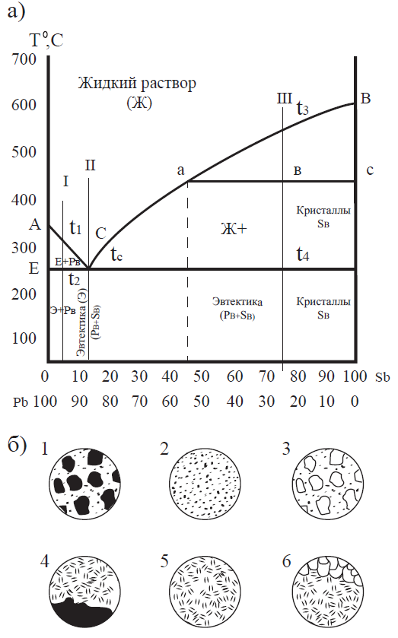

Рис. 8. Диаграмма состояния (а) и структуры сплавов (б): 1, 4 – доэвтектических; 2, 5 - эвтектических; 3,6 – заэвтектических.
Линии ACB - ликвидус, ECF - солидус.

В сплаве эвтектического состава (87% Pb и 13% Sb) однородный жидкий сплав свинца и сурьмы превращается в смесь двух твердых чистых компонентов Рb и Sb. Это превращение начинается при постоянной минимальной температуре, соответствующей точке С.
Таким образом, эвтектическая кристаллизация является процессом изотермическим. Условно его можно записать следующим образом

Эвтектика

Структура эвтектического сплава - это смесь мелких кристаллов, равномерно распределенных между собой. Структура эвтектики может быть либо зернистой, либо пластинчатой, см. рис.8 (б).
Сплавы, содержащие менее 13% Sb и лежащие левее точки С - доэвтектические, а сплавы состава правее точки С – заэвтектические. Все они имеют по две критических точки, поэтому кристаллизация начинается с выделения кристаллов одного из компонентов.
У доэвтектических сплавов сначала выделяются кристаллы чистого свинца. По мере понижения температуры количество твердых кристаллов Pb будет увеличиваться а содержание его в оставшемся жидком растворе - уменьшаться. Концентрация жидкой фазы изменяется по линии ликвидус - AC.
У заэвтектических сплавов выделяются кристаллы чистой сурьмы, а концентрация жидкой фазы изменяется по линии CB.
Состав сплава при той или иной температуре, например в точке “b” заэвтектического сплава 3 (см. рис.8), можно определить, проведя коноду авс (первое свойство коноды). Конода своими концами опирается на жидкость и компонент Sb.
Проекции точек пересечения коноды с линией ликвидус и осью температур на ось концентраций дают состав соответственно жидкой и твердой фаз (второе свойство коноды).
Количество жидкой и твердой фаз в двухфазных областях определяется по третьему свойству коноды (правилу отрезков):

$\frac{Q_{тв}}{Q_{ж}}$ = $\frac{ab}{bc}; Q_{тв}$ = $\frac{ab}{ac}$•100%; ${ Q}_{ж}$ = $\frac{bc}{ac}$•100%;

При температуре линии ECF состав жидкой фазы будет соответствовать точке С и кристаллизация закончится образованием эвтектики. Следовательно, доэвтектические сплавы имеют структуру: избыточные кристаллы Pb и эвтектика, а структура заэвтектических сплавов - избыточные кристаллы Sb и эвтектика см. рис.8(б).
Кристаллы свинца при наблюдении e микроскоп имеют темный цвет, а сурьмы - светлый.

Сплавы 2 типа.
Сплавами 2 типа называются такие, компоненты которых взаимно растворимы в жидком и твердом состояниях (рис. 9).
Подавляющее большинство металлов в жидком состоянии образует однородные жидкие растворы. При переходе в твердое кристаллическое состояние однородность многих сплавов сохраняется, следовательно, сохраняется и растворимость. Такая однородная фаза называется твердым раствором.
В этом случае разнородные атомы компонентов, входящих в сплав, образуют общую кристаллическую решетку. Компонент, решетка которого сохраняется, называется растворителем.

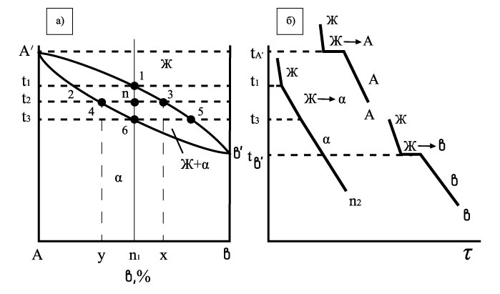
Рис. 9. Диаграмма состояния сплавов, образующие в твердом состоянии неограниченные твердые растворы: а) – диаграмма состояния, б) - кривые охлаждения чистых компонентов и сплава

Линия ликвидус (А′135В′) - начало кристаллизации
Линия солидус (А′246В′) - конец кристаллизации
В интервале кристаллизации ( между кривыми ликвидус и солидус) сплавы состоят из двух фаз: Ж + α (твердый раствор компонентов А и В).
Точки А′ и В′ - температурам плавления (или кристаллизации) компонентов А и В. Число степеней свободы в точках А′ и В′ равно нулю:
Для компонента А: С (А′) = К – Ф + 1 = 1(А) – 2 (А, Ж) +1 = 0
Для компонента В: С (В′) = К – Ф + 1 = 1(В) – 2 (В, Ж) +1 = 0
Следовательно, кристаллизация компонентов А и В является нонвариантным превращением (С=0) и проходит при постоянной температуре, на кривой охлаждения имеется площадка (рис. 9, б)
Для построения кривых охлаждения сплава состава n₁ определяем число степеней свободы в точках 1 и 6:
С(1) = К – Ф + 1 = 2 (А, В) – 2 (Ж, α) +1 = 1
С(6) = К – Ф + 1 = 2 (А, В) – 2 (Ж, α) +1 = 1
Кристаллизация сплава n₁ является моновариантным превращением (С=1) и происходит в интервале температур. Поэтому на кривой охлаждения сплава n₁ горизонтальная площадка отсутствует, а имеются два перегиба (рис. 9,б)
Кристаллизация сплава n₁ начинается чуть ниже температуры t₁ - из жидкости начинают выделяться кристаллы альфа –твердого раствора концентрации точки 2.
При t₂ концентрация жидкости определяется точкой 3, а кристаллов альфа-твердого раствора – точкой 4. При t₃ α-кристаллы имеют концентрацию точки 6, последние следы жидкости Ж имеют состав точки 5.
При охлаждении от t₃ до комнатной температуры в сплаве n₁ не происходит никаких фазовых превращений (простое физическое охлаждение α-кристаллов).
Количество твердой фазы (α –кристаллов) в сплаве n₁ при температуре t₂ равно отношению части коноды, прилежащей к кривой ликвидус, ко всей коноде (n3/34), умноженной на массу сплава (100%):

$Q_{тв}$ =${n3}/{34}$•100%

Количество жидкой фазы равно соответственно:

$Q_{ж}$ =${n4}/{34}$•100%

Примером сплавов 2 типа является сплав Cu-Ni. Диаграмма состояния этого сплава приведена на рис. 10.

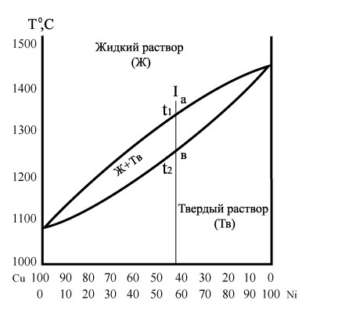
Рис. 10. Диаграмма состояния сплава Cu – Ni.

Все сплавы данной системы (за исключением чистых компонентов) затвердевают в интервале температур. Начало затвердевания соответствует верхней линии – линии ликвидуса; нижняя линия – солидус - соответствует концу затвердевания. Между этими линиями происходит кристаллизация всех сплавов.
При температурах выше линии ликвидус все сплавы находятся в расплавленном состоянии и представляют жидкий раствор одного компонента в другом. В температурной интервале кристаллизации (между линиями ликвидус и солидус) - в виде жидкой и твердой фаз. Ниже линии солидус все сплавы представляют собой твердый раствор.
Состав и количество жидкой и твердой фаз в двухфазной области определяется, как и в сплавах первого типа, с помощью коноды и по правилу отрезков.

2.5. Ликвация. Ликвация по плотности. Дендритная ликвация.

При кристаллизации сплавов по диаграмме состояния первого типа нередко можно наблюдать явление, которое называется ликвацией по плотности.
Выделяющиеся в процессе кристаллизации кристаллы Pb или Sb (рис. 8) значительно отличаются по плотности от остающейся жидкой части сплава и вследствие этого либо всплывают (Sb), либо оседают на дно (Pb). Тогда верхняя часть слитка обогащена сурьмой, а нижняя практически не содержит избыточных кристаллов сурьмы и состоит из одной эвтектики (у заэвтектических сплавов), или верхняя часть включает эвтектику, а нижняя - кристаллы свинца (в доэвтектических сплавах) см. рис.2(б).
Для того, чтобы предупредить ликвацию по плотности, прибегают к быстрому охлаждению, перемешиванию сплава, а иногда добавляют третий компонент, кристаллизующийся первым в виде разветвленных дендритов и чисто механически препятствующий расслоению сплава.
При очень медленном охлаждении сплавов второго типа состав твердого раствора успевает выровняться за счет процесса диффузии и концентрация его во всех точках кристалла становится одинаковой. Твердый раствор приобретает полиэдрическую или зернистую структуру.
При обычных условиях затвердевания диффузия не успевает завершиться из-за недостаточно медленного охлаждения. В результате образовавшиеся кристаллы неоднородны по составу твердого раствора.
Например, для системы Cu – Ni (рис. 10) кристаллы, вырастающие в начале кристаллизации, обогащены более тугоплавким компонентом (Ni). Промежутки между первичными кристаллами заполняются позже и обогащаются более легкоплавкими компонентами (Cu).
Это явление называется дендритной или внутрикристаллитной ликвацией, образующаяся при этом структура - дендритной. Дендритная ликвация проявляется тем сильнее, чем больше интервал температур между линиями ликвидус и солидус.
Состояние дендритной неоднородности является неравномерным. При длительной выдержке сплава при повышенных температурах (диффузионном отжиге) ликвация устраняется вследствие диффузии. Выравнивается концентрация компонентов в объеме зерна. В результате получается обычная зернистая структура.
На рис. 11 представлена схема микроструктуры литого сплава Cu – Ni с наличием дендритной ликвации и схема микроструктуры того же сплава после диффузионного отжига, т.е. нагрева до высокой температуры, длительной выдержки и медленного охлаждения.
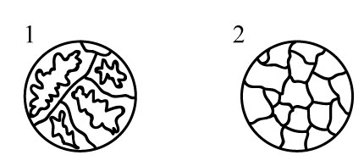
Рис. 11. Структура сплавов Cu – Ni: 1 – сплав с наличием дендритной ликвации; 2 – сплав после диффузионного отжига.

2.6. Правила Н.С. Курнакова
Н.С. Курнаков показал определенную зависимость между типом диаграммы состояния и свойствами сплава (твердостью, электропроводностью и.т.д.).
При образовании механических смесей (сплавы 1 типа) свойства сплава изменяются по линейному закону (рис. 12 а). Значение свойств сплавов находятся в интервале между свойствами чистых компонентов
При образовании непрерывного ряда твердых растворов свойства (сплавы 2 типа) твердость, электропроводность и др. изменяются по криволинейной зависимости (рис.12б). Твердость компонентов А и В ниже, чем твердость сплавов.
Твердые растворы характеризуются более высокой прочностью и твердостью, чем исходные компоненты. Повышение прочности при этом в ряде случаев не сопровождается понижением пластичности; наоборот, наряду с повышением твердости и предела прочности нередко наблюдается увеличение пластичности (например, в α-латунях ).
Образование твердых растворов всегда приводит к увеличению электросопротивления. Однако следует учитывать, что электросопротивление твердых растворов практически мало меняется с повышением температуры, а у чистых металлов, наоборот, оно сильно возрастает. Поэтому при высоких температурах электросопротивление у чистых металлов может оказаться выше, чем у твердых растворов.
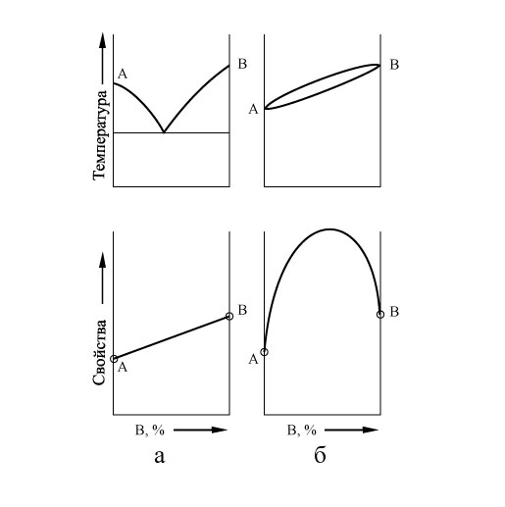
Рис. 12. Зависимость свойств сплавов от типа диаграммы состояния.

Сплавы, образующие однородные твердые растворы, обычно легко обрабатываются давлением (прокатка, ковка, штамповка), но обладают сравнительно невысокими литейными свойствами (склонны к образованию трещин и рассеянной пористости). Обработка резанием сплавов этой группы из-за их высокой пластичности в некоторых случаях затруднена. Для улучшения обрабатываемости резанием к сплавам добавляют вещества, понижающие пластичность.
Сплавы, образующие однородные твердые растворы, нашли широкое применение в технике.

3. Порядок выполнения работы.
1. Охарактеризовать свойства чистых металлов и сплавов, как конструкционных материалов.
2. Изложить принципы построения диаграмм состояния сплавов и особенности диаграмм состояния сплавов первого и второго типов.
3. Вычертить диаграмму состояния сплавов Pb-Sb.
4. Рассмотреть образцы и зарисовать микроструктуры эвтектических, до- и заэвтектических сплавов Pb-Sb.
5. Определить процентное содержание компонентов в зарисованных микроструктурах.
6. Определить состав, а также количество жидкой и твердой фаз в двухфазной области для температуры и сплава, заданного преподавателем.
7. Вычертить диаграмму состояния сплавов Cu-Ni.
8. Выполнить задание п.6 для сплавов Cu-Ni.
9. Рассмотреть образцы и зарисовать микроструктуры литого сплава Cu-Ni до и после диффузионного отжига.
10. Объяснить причины возникновения и меры борьбы с дендритной ликвацией и ликвацией по плотности.

4. Контрольные вопросы

- Что такое компонент, фаза, сплав, диаграмма состояния?
- Как строиться диаграмма состояния и что она характеризует?
- К какому типу относится сплав Pb-Sb? Какие особенности его кристаллизации?
- Что такое эвтектика и при какой температуре происходит эвтектическое превращение?
- Каким образом по диаграмме можно определить химический состав фаз и их количественное соотношение?
- Проанализируйте доэвтектический, эвтектический и заэвтектический сплавы при охлаждении.
- Как определить химический состав доэвтектических и заэвтектических сплавов по структуре?
- К какому типу относится сплав Cu-Ni? Какие особенности его кристаллизации?
- Что представляет собой твердый раствор, его свойства?
- Чем объясняется ликвация в сплавах I и II типа. Меры ее предупреждения?
- Чем чистый металл отличается от сплава?

Лабораторная работа № 5.
Диаграмма состояния Fe - Fe₃C (Fe - C)
1. Цель и содержание работы

Цель работы: ознакомление с диаграммой состояния Fe - Fe₃C (Fe - C), ее фазовой и структурной формой, с ее основными фазами, компонентами, структурами и структурными составляющими.
Изучение основных превращений в системе Fe - Fe₃C, ознакомление с методами построения кривых охлаждения выбранных сплавов.
Приобретение навыков анализа структуры и свойств железоуглеродистых сплавов в равновесном состоянии.

- Основные понятия. Фазовая диаграмма состояния Fe-Fe₃C.

Диаграмма состояния Fe-C (Fe-Fe₃C) характеризует фазовый состав и превращения в системе железо - цементит (рис. 1, табл. 1).
Диаграмма железо - углерод (цементит) образована двумя компонентами: чистым железом (Fe) и углеродом (С), входящим в химическое соединение Fe₃C, называемое цементитом.
Поскольку устойчивое химическое соединение в диаграммах может быть рассмотрено как компонент, обычно диаграмму железо-углерод изображают только до содержания 6,67% С, соответствующего образованию химического соединения карбида железа Fe₃C, так как практическое значение имеет только эта часть диаграммы системы Fe - C (сплавы, содержащие больше углерода, очень хрупкие).

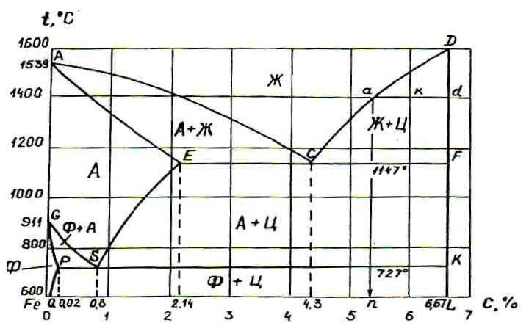
Рис. 1. Фазовая диаграмма сплавов системы железо-углерод.

Диаграмма Fe - C (рис. 1) представлена в упрощенном виде, поскольку все сплавы, содержащие до 2,14% С, после кристаллизации имеют структуру аустенита (опущено так называемое перитектическое превращение).

2.1.Основные компоненты диаграммы Fe-C

1.Железо (Fe) – серебристо-серый металл, порядковый номер – 26, атомная масса - 55,85, плотность - 7,86 г/см, температура плавления - 1539°С.
Техническое железо содержит примерно 99,8-99,9% железа и 0,1-0,2% примесей, состоящих более чем из десятка элементов. Для технически чистого железа температура плавления равна 1539^{о}С (±5 град), плотность 7,85 г/см³.
Железо обладает невысокой твердостью (∼80 НВ) и прочностью , но хорошей пластичностью .
При охлаждении и нагреве железо испытывает полиморфные превращения (рис. 2). Полиморфные модификации железа:
- (α-Fe) при T до 910°С. ОЦК
- (γ-Fe) при T от 910 до 1392°С. ГЦК
- (δ-Fe) при T от 1392 до 1539°С. ОЦК

Полиморфные превращения в железе обязательно связаны с объёмными изменениями. У железа существует и магнитное превращение с т. Кюри равной 768°С.

2.Углерод (С) – неметалл, порядковый номер – 6, атомная масса - 12,01.

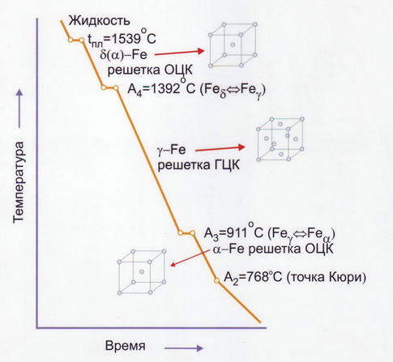

Рис. 2 Температурный полиморфизм железа. Кривая охлаждения железа.

2.2.Основные фазы диаграммы состояния Fe-C

К основным фазам диаграммы состояния Fe-C относятся Феррит, аустенит, цементит и графит.
1. Феррит (обозначается Ф или α) – твёрдый раствор внедрения углерода в α-железе. Различают низкотемпературный (α-феррит) на основе α-железа и высокотемпературный (δ-феррит) на основе δ-железа. Предельная концентрация углерода в низкотемпературном феррите мала и составляет 0,02% (точка Р), в высокотемпературном – 0,1% (точка Н, на упрощенной диаграмме опущена). Столь низкая растворимость углерода в альфа-железе обусловлена малым размером межатомных пор в ОЦК решетке. Значительная доля атомов углерода вынуждена размещаться в дефектах (вакансиях, дислокациях). Феррит это мягкая пластичная фаза с твердостью НВ80…100.
2. Аустенит (обозначается А или γ) – твёрдый раствор внедрения углерода в γ-железе. Он имеет ГЦК решетку, межатомные поры в которой больше, чем в ОЦК решетке, поэтому растворимость углерода в гамма-железе значительно больше и достигает 2,14% (точка Е). Аустенит пластичен (δ = 40-50%) и прочнее феррита (170…220 HB).
3. Цементит (обозначается Ц) – карбид железа Fe₃C с содержанием углерода 6,67%. Обладает высокой твёрдостью (≈800HB) и практически нулевой пластичностью. Имеет сложную ромбическую решетку. Температура плавления ≈1260°С. При нагреве распадается на железо и углерод. Цементит имеет очень высокую твердость (∼800 НВ), хрупкий.
Цементит – соединение неустойчивое и при определенных условиях распадается с образованием свободного углерода в виде графита.
4. Графит (обозначается Г) – одна из полиморфных модификаций углерода. Имеет гексагональную кристаллическую решетку. Плотность 2,25 г/см. Обладает набором уникальных свойств. Температура плавления - 3500°С. При 20°С это мягкий и очень не прочный материал, но с увеличением температуры прочность аномально растёт, и при 2500 градусах является самым прочным материалом на Земле.

  - Критические точки на диаграмме Fe-C (табл.1)

Табл.1. Положение критических точек на диаграмме Fe-C
Точка | Темпера-тура,^{о}С | Содержание углерода, % | Точка | Темпера-тура, ^{о}С | Содержание углерода, %
А | 1539 | 0,00 | N* | 1392 | 0,11
B* | 1499 | 0,53 | G | 911 | 0,00
J* | 1499 | 0,16 | P | 727 | 0,02
С | 1147 | 4,30 | S | 727 | 0,8
D | 1600 | 6,67 | K | 727 | 6,67
E | 1147 | 2,14 | Q | 25 | 0,006
F | 1147 | 6,67 | L | 25 | 6,67
H* | 1499 | 0,11
Примечание: точки со значком * на упрощенных диаграммах не приведены. Точка А соединяется линиями с точками С и Е.

2.4. Критические линии диаграммы состояния Fe-C

- ECF - линия эвтектического превращения;
- PSK - линия эвтектоидного превращения;
- GSK - линия полиморфных превращений в железо-углеродистых сплавах;
- AC и AE – соответственно линии начала и окончания кристаллизации аустенита;
- CD - линия начала кристаллизации цементита первичного (обозначается Ц_{I});
- GS и GP – соответственно линии начала и окончания кристаллизации феррита;
Особое внимание следует уделить линиям SE и PQ, т.к. они определяют температуры выделения вторичных фаз.
- SE - линия ограничения растворимости углерода в аустените или линия выделения цементита вторичного (обозначают Ц_{II});
- PQ – линия ограничения растворимости углерода в феррите или линия выделения цементита третичного (обозначают Ц_{III}).

Таким образом, на фазовой диаграмме Fe-C (рис. 1) присутствуют следующие однофазные и двухфазные области:
А) однофазные:
- Область выше линии АСD - жидкость (расплав железа и углерода);
- область, ограниченная линиями AESG - аустенит;
- область, ограниченная линиями GPQ0 - феррит;
Б) двухфазные ( вид фаз определяем по первому свойству коноды):
- Область ACEA - аустенит + жидкость;
- Область СDFC - цементит + жидкость;
- Область GSPG - феррит + аустенит;
- Область SEFK – аустенит + цементит;
- Область QPKL - феррит + цементит.

- Структурная диаграмма железо-углеродистых сплавов

В диаграмме состояния железо-цементит (Fe-Fe₃C) рассматриваются процессы кристаллизации железоуглеродистых сплавов (стали и чугуны) и превращения в их структурах при медленном охлаждении от жидкого сплава до комнатной температуры (рис. 3).
Рис. 3. Структурная диаграмма состояний Fe-C

3.1. Краткая характеристика сплавов системы Fe-C
Все сплавы железа с углеродом, которые в результате первичной кристаллизации в равновесных условиях приобретают аустенитную (однофазную) структуру, называются СТАЛЯМИ. Следовательно, сталь – это железоуглеродистый сплав с содержанием углерода до 2,14% .
Сплавы, содержащие от 2,14 до 6,67 углерода, называется ЧУГУНАМИ.
Сплавы с содержанием до 0,02% С называются ТЕХНИЧЕСКИМ ЖЕЛЕЗОМ.
В зависимости от содержания углерода, а, следовательно, и структуры углеродистые стали делятся на ДОЭВТЕКТОИДНЫЕ (0,02%<C<0,8%), ЭВТЕКТОИДНЫЕ (С=0,8%) и ЗАЭВТЕКТОИДНЫЕ (0,8%<C<2,14%)
В белых чугунах, названных так по виду излома (светлый, блестящий) весь углерод находится в связанном состоянии – в виде цементита.
По структуре белые чугуны делятся на ДОЭВТЕКТИЧЕСКИЕ (2,14%<С<4,3%), ЭВТЕКТИЧЕСКИЕ (С=4,3%) и ЗАЭВТЕКТИЧЕСКИЕ (4,3%<С<6,67%).

3.2. Основные превращения в сплавах системы Fe-Fe₃C
Основные превращения в сплавах системы Fe-Fe₃C для метастабильного равновесия представлены в табл.2.
Температура наиболее важных превращений в железоуглеродистых сплавах или критические точки обозначают буквой А с соответствующими индексами. На практике при нагреве процессы начинаются и протекают при температурах несколько более высоких, чем при охлаждении.
Поэтому введены дополнительные обозначения критических точек. Для обозначения критических точек при нагреве добавляют букву с, при охлаждении – букву r, например, Ас1, Ас2, АС3 - при нагреве, Аr1, Ar2, Ar3 - при охлаждении.

Таблица 2. Основные превращения в железоуглеродистых сплавах при медленном нагреве и охлаждении (рис. 3)
Линия | Температура превращения, ^{о}С | Сущность превращения |  | Обозначение критических точек
Линия | Температура превращения, ^{о}С | При нагреве | При охлаждении
 |  |  |  | При нагреве | При охлаждении
PSK | 727 | Превращение перлита в аустенит | Превращение аустенита в перлит | Ас1 | Аr1
M0 | 768 | Потери магнитных свойств для сталей, содержащих до 0,5% С | Возникновение магнитных свойств для тех же сталей | Ас2 | Аr2
GS | 911-727 | Окончание растворения феррита в аустените в доэвтектоидных сталях (начало полиморфного превращения аустенита в феррит) | Начало выделения феррита из аустенита в доэвтектоидных сталях (окончание полиморфного превращения феррита в аустенит) | Ас3 | Ar3
SE | 727-1147 | Окончание растворения цементита вторичного в аустените в заэвтектоидных сталях и чугунах | Начало выделения цементита вторичного из аустенита в заэвтектоидных сталях и чугунах | Асm | Arm
AE | 1539-1147 | начало плавления стали (линия «солидус») | окончание затвердевания стали (линия «солидус») | - | -
ECF | 1147 | начало плавления чугуна (линия «солидус») | окончание затвердевания чугуна (линия «солидус») | - | -
ECF | 1147 | превращение ледебурита (А+Ц) в жидкость (линия эвтектики) | превращение жидкости в ледебурит (линия эвтектики ) | - | -
АС | 1539-1147 | окончание расплавления стали и доэвтектического чугуна (линия ликвидус) | начало затвердевания стали и доэвтектического чугуна (линия ликвидус), начало выделения из жидкости аустенита | - | -
CD | 1147-1600 | Окончание расплавления заэвтектического чугуна (линия ликвидус) | Начало затвердевания заэвтектического чугуна при охлаждении (линия ликвидус). Начало выделения из жидкости к вторичного цементита | - | -
GP | 911-727 | Окончание полиморфного превращения аустенита в | Начало полиморфного превращения феррита в аустенит | - | -
PQ | 727-25 | Начало выделения цементита третичного из феррита | Окончание растворения цементита третичного в феррите | - | -

Превращения в сплавах системы Fe-Fe₃C происходят как при затвердевании жидкой фазы, так и в твердом состоянии.

ПЕРВИЧНАЯ КРИСТАЛЛИЗАЦИЯ (происходит из жидкого сплава) идет в интервале кристаллизации между линиями ликвидус (ACD) и солидус (AECF).
В интервале кристаллизации все сплавы системы Fe-C состоят из двух фаз:
- жидкости Ж и кристаллов твердой фазы аустенита А (в сплавах с содержанием углерода до 4,3%);
- жидкости Ж и кристаллов цементита Ц (в сплавах с содержанием углерода свыше 4,3 до 6,67%).
В процессе первичной кристаллизации доэвтектоидных, эвтектоидной и заэвтектоидных сталей, а также доэвтектических чугунов концентрация жидкости изменяется по линии АС ( линия ликвидус), а концентрация твердой γ - фазы (аустенит) – по линии АЕ (линия солидус).
Для заэвтектических чугунов начальная стадия кристаллизации заключается в выделении первичного цементита, концентрация которого постоянна (линия DFKL). Выделение цементита вызывает обеднение жидкости углеродом и, следовательно, изменение концентрации жидкости по линии DC (линия ликвидус).
Первичная кристаллизация доэвтектоидных, эвтектоидных и заэвтектоидных сталей завершается образованием аустенита А.
Особенностью первичной кристаллизации сплавов, содержащих более 2,14% С (доэвтектические, эвтектические и заэвтектические чугуны), заключается в том, что в них она заканчивается ЭВТЕКТИЧЕСКИМ ПРЕВРАЩЕНИЕМ при 1147^{о}С, когда из жидкости концентрацией углерода 4,3% (точка С) одновременно выделяются кристаллы аустенита концентрацией углерода 2,14% (точка Е) и цементита концентрацией углерода 6,67%.
Сплав, затвердевающий при одной постоянной температуре и образующий в твердом состоянии смесь фаз, называют ЭВТЕКТИЧЕСКИМ.
Структура эвтектического сплава системы Fe-C, представляющего собой смесь аустенита и цементита, называется ЛЕДЕБУРИТОМ (первичным) Л₁.
Реакция изотермического эвтектического превращения записывается следующим образом: Ж_{С}→ А_{Е} +Ц
В доэвтектических сплавах эвтектическому превращению предшествует выделение аустенита, а в заэвтектических - первичного цементита (Ц₁). Таким образом, в результате первичной кристаллизации структура доэвтектического чугуна состоит из кристаллов аустенита А и ледебурита первичного Л₁, заэвтектического – из кристаллов первичного цементита Ц₁ и ледебурита первичного Л₁. Содержание углерода в ледебурите всегда постоянно и равно 4,3%.

Вторичная кристаллизация вызвана превращением железа одной модификации в другую и переменной растворимостью углерода в аустените и феррите.
Вторичная кристаллизация доэвтектоидной стали
Линии GS и ES – линии температур начала вторичной кристаллизации. Точка G соответствует полиморфному превращению чистого железа ( γ-Fe в α-Fe). У сталей этот процесс также происходит, но ввиду того, что в решетке γ-Fe имеется то или иное количество углерода, он протекает при более низких температурах, чем у чистого железа. Кроме того, переход γ-Fe в α-Fe у сталей осуществляется не при постоянной температуре, а в интервале температур (между линиями GSE и PSK).
Следовательно, линия GS диаграммы для доэвтектоидных сталей, содержащих до 0,8% С, соответствует температурам, при которых начинается выделение феррита из аустенита (так как сталь содержит не чистое γ-Fe , а твердый раствор углерода в γ-Fe , т.е. аустенит).
До температуры Аr₃ доэвтектоидные стали сохраняют первичную структуру аустенита, причем аустенит является ненасыщенным твердым раствором. При достижении температуры Аr₃ аустенит становится насыщенным и малейшее переохлаждение делает его перенасыщенным, начинается полиморфное превращение с образованием зародышей новой фазы – феррита (по линии GS).
Обе фазы (аустенит и феррит) при конкретных температурах (в интервале Аr₃ - Аr₁) находятся в равновесии и насыщены по углероду. Перекристаллизация аустенита в феррит сопровождается ростом и увеличением количества зерен феррита, а также увеличением (весьма небольшим) концентрации углерода в нем.
Эти процессы в свою очередь обуславливают постепенно обогащение оставшегося аустенита углеродом. Объемы, занятые аустенитом, уменьшаются, но в них вытесняется углерод. Состав аустенита изменяется по линии GS.
По достижении температуры Аr₁ избыточная фаза феррит имеет наивысшую концентрацию углерода 0,02%, а оставшийся аустенит с концентрацией 0,8% углерода распадается с образованием ЭВТЕКТОИДА ( мелкодисперсной феррито-цементитной смеси), называется ПЕРЛИТОМ (П).
Реакция изотермического эвтектоидного превращения записывается следующим образом: А_{S}→ Ф_{Р} +Ц.
После завершения эвтектоидного превращения структура доэвтектоидных сталей складывается из двух составляющих: феррита и перлита. С увеличением содержания углерода в стали количество ферритной составляющей уменьшается, количество перлита увеличивается.

Вторичная кристаллизация эвтектоидной стали
Если сталь содержит 0,8% С, её вторичная кристаллизация будет протекать при постоянной температуре (727^{о}С) и сопровождаться только одним процессом – образованием перлита. Это объясняется тем, что в данном случае содержание углерода в стали соответствует эвтектоидному составу.

Вторичная кристаллизация заэвтектоидной стали
Процесс вторичной кристаллизации стали, содержащей более 0,8% углерода (заэвтектоидной), характеризуется линиями ES и SK. Точка Е указывает на максимальное количество углерода, которое может быть растворено в аустените, а точка S – на количество углерода, которое может быть растворено в аустените при 727 ^{о}С.
Линия ES соответствует предельной растворимости углерода в аустените при соответствующих температурах.
Заэвтектоидные стали имеют аустенитную структуру до критической температуры Ач_{m}. При охлаждении ненасыщенного аустенита он постепенно насыщается углеродом и при температуре Ач_{m} оказывается предельно насыщенным углеродом.
Затем при дальнейшем охлаждении до Ач₁ он, становясь в двухфазной области перенасыщенным, выделяет цементит вторичный Ц_{II}, располагающийся в виде оболочек (сетки) по границам зерен аустенита.
Образование и рост зерен в процессе охлаждения высокоуглеродистой фазы – цементита (С=6,67%) сопровождается уменьшением содержания углерода в аустените по линии ES. Аустенит обедняется углеродом до концентрации 0,8% и при температуре критической точке Ач₁ (727^{о}С) претерпевает эвтектоидное превращение, образуется перлит.
На этом процесс вторичной кристаллизации заканчивается и структура любой заэвтектоидной стали складывается из двух составляющих: перлита и цементита вторичного П(Фр+Ц) + Ц_{II}. С увеличением содержания углерода количество вторичного цементита увеличивается.

Вторичная кристаллизация чугунов
Особенностью всех сплавов с содержанием углерода от 2,14 до 6,67% является наличие в их структуре ледебурита. Кроме ледебурита структура белых чугунов может содержать аустенит (А+Л₁) – в доэвтектических чугунах, и цементит первичный (Ц₁ + Л₁) – в эвтектических чугунах.
Так как ледебурит представляет собой механическую смесь аустенита и цементита, то по существу, в структуру белого чугуна входят аустенит и первичный цементит. В твердом состоянии цементит не претерпевает структурных превращений, следовательно, вторичная кристаллизация чугунов связана только с теми превращениями, которые происходят в аустените при его охлаждении.
Высокоуглеродистый аустенит при охлаждении подвергается двум превращениям. Первое состоит в выделении избыточного углерода в виде вторичного цементита в интервале температур от 1147 до 727^{о}С. При понижении температуры от 1147^{о}С предельная концентрация углерода в аустените уменьшается в соответствии с линией ES от 2,14 до 0,8%.
Второе превращение заключается в образовании перлита при температуре 727 ^{о}С. После этого превращения структура чугунов будет следующей:
Доэвтектический чугун: П+Ц_{II}+Л_{II} (превращенный ледебурит);
Эвтектический чугун: Л_{II} (превращенный ледебурит);
Заэвтектический чугун: Ц₁ + Л_{II} (превращенный ледебурит).
Превращенный ледебурит (или вторичный) отличается от ледебурита, существующего при температурах выше 727^{о}С.

Выделение третичного цементита
При температурах ниже 727^{о}С все двухфазные сплавы состоят из феррита и цементита (рис.1), так как других фаз при этих температурах не может быть. Феррит при 727 ^{о}С для всех сплавов от 0,02 до 6,67% С насыщен углеродом и содержит 0,02% С (крайняя левая точка горизонтали при 727 ^{о}С).
При понижении температуры твердый раствор становится перенасыщенным углеродом (линия PQ). Поэтому из феррита выделяются атомы углерода, которые образуют фазу, богатую углеродом – цементит. Цементит, выделяющийся из феррита в результате уменьшения растворимости в нем углерода, называется ТРЕТИЧНЫМ ЦЕМЕНТИТОМ, его обозначают Ц _{III}.
В условиях полного равновесия к концу охлаждения в феррите остается менее 0,006% углерода. Третичный цементит обнаруживается на границах зерен феррита.
Также при охлаждении технического железа происходит выделение Ц_{III} и структура состоит из феррита и третичного цементита Ф + Ц _{III}.
Доэвтектоидные стали имеют структуру, состоящую из феррита, перлита и цементита третичного [Ф + П(Ф+Ц) + Ц _{III}]. С увеличением содержания углерода в стали количество ферритной составляющей уменьшается, количество перлита увеличивается. Количество цементита третичного незначительно, но его можно в структуре не учитывать.
В эвтектоидной стали выделившийся третичный цементит в структуре не виден, так как он присоединяется к цементиту, входящему в перлит.

3.3. Особенности микроскопического исследования структур сплавово системы Fe-C

Итак, сплавы в зависимости от количества, формы, величины и расположения фаз имеют различное строение (структуру), которое и определяет их свойства. Так, при комнатной температуре в двухфазной области наблюдаем следующие структуры (с увеличением содержания углерода): Ф+Ц _{III}; Ф+ Ц _{III}+П ; П; П+ Ц_{II}; П+ Ц_{II}+Л_{II}; Л_{II}; Л_{II} + Ц₁ (рис. 4), а Ф, П, Л, Ц₁, Ц_{II}, и Ц_{III} называются СТРУКТУРНЫМИ СОСТАВЛЯЮЩИМИ.
При рассмотрении в микроскоп они характеризуются формой, величиной и определенным расположением.
АУСТЕНИТ (А) в железоуглеродистых сплавах может существовать только при высоких температурах. Как и всякий твердый раствор, аустенит имеет микроструктуру, представляющую собой зерна твердого раствора (рис. 4.а).
ФЕРРИТ (Ф) при наблюдении в микроскоп виден в виде светлых зерен (рис. 4.б)
ПЕРЛИТ (П) – эвтектоидная смесь феррита и цементита. При небольших или при очень тонких пластинках феррита и цементита перлит под микроскопом виден в виде темных участков. При большем увеличении (500-1000 раз) или при крупных пластинках видна темная полосчатая структура (рис. 4.г)
За счет упрочняющего влияния цементита перлит имеет более высокую прочность и твердость, чем феррит, но пониженные характеристики вязкости и пластичности.
ЦЕМЕНТИТ ТРЕТИЧНЫЙ, выделяющийся по границам зерен феррита в сплавах до 0,02% С, при наблюдении в микроскоп виден между зерен феррита (на границах) в виде светлых прожилок (рис. 4.б)
ЦЕМЕНТИТ ВТОРИЧНЫЙ при охлаждении выделяется из аустенита (при С>0,8%) и при наблюдении в микроскоп виден в виде светлой сетке между зернами перлита (рис. 4,д).
ЛЕДЕБУРИТ - эвтектическая смесь аустенита и цементита (при температурах выше 727) или перлита и цементита (Л_{II}, при более низких температурах). Имеет высокую твердость и хрупкость. Его микроструктура – светлое поле (цементит) с темными включениями (перлит) (рис. 4. ж)
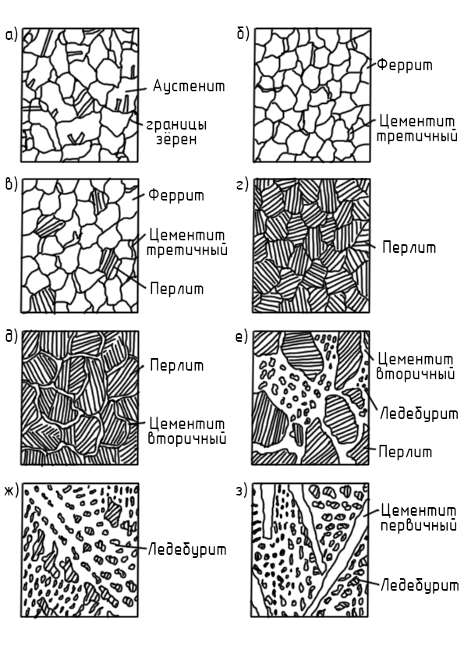
ЦЕМЕНТИТ ПЕРВИЧНЫЙ – выделяется из жидкости в процессе кристаллизации в виде пластин (под микроскопом виден в виде светлых полос (реек) на фоне ледебурита (рис. 4. з), определяет высокую твердость и хрупкость белого чугуна.

Рис. 4. а – аустенит; б – феррит + цементит третичный (техническое железо);
в – феррит + цементит третичный + перлит (доэвтектоидная сталь); г – перлит (эвтектоидная сталь, С =0,8%); д – перлит + цементит вторичный (заэвтектоидная сталь); e – перлит + цементит вторичный + ледебурит (доэвтектический белый чугун); ж – ледебурит (эвтектический белый чугун, С=4,3%); з – цементит первичный + ледебурит (заэвтектический белый чугун)

- Построение кривых охлаждения в системе Fe-C
В качестве примера рассмотрим подробнее превращения, протекающие при охлаждении сплавов с различным содержанием углерода: эвтектоидной стали, С=0,8% (сплав I) и эвтектического чугуна, С =4,3% (сплав II).
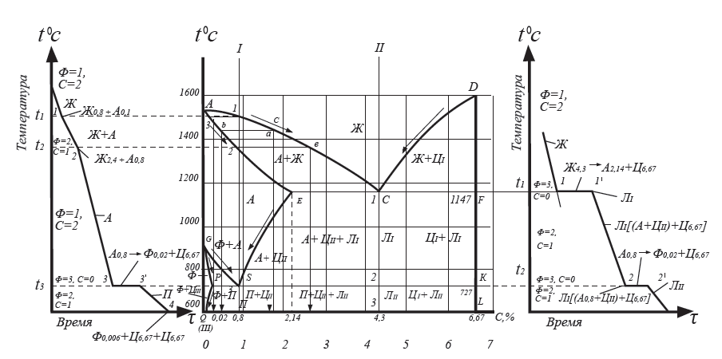
Положение сплавов на диаграмме (рис.5. а) показано вертикальными линиями. В соответствии с точками пересечения вертикальных линий с линиями диаграммы изобразим кривую охлаждения стали слева (рис. 5,б), а кривую охлаждения чугуна – справа от диаграммы (рис. 5,в).
б) а) в)
Рис. 5. Диаграмма состояния Fe-Fe₃C (а) и кривые охлаждения стали (б) и чугуна (в)

При построении кривых охлаждения и их анализе необходимо обратить внимание на различный наклон их отдельных участков, который зависит от следующих факторов:
- Для однофазных состояний наклон кривых надо изображать более крутым.
- Чем меньше разность температур сплава и среды охлаждения, тем меньше скорость охлаждения и, следовательно, наклон кривой охлаждения. Так, например, верхняя часть кривой охлаждения сплава I, относящаяся к жидкой фазе Ж, имеет более крутой наклон (большая скорость охлаждения) по сравнению с частью кривой, относящейся к γ - фазе (меньшая скорость охлаждения).
- При переходе в двухфазную область (в интервал кристаллизации), благодаря выделению скрытой теплоты кристаллизации, наклон кривой охлаждения делается более пологим, и она имеет выпуклость.
- Трехфазным состояниям сплавов (на диаграммах горизонтали) на кривых охлаждения соответствуют горизонтальные участки.

4.1. Сплав I
Сплав 1 имеет три критические точки или температуры, соответствующие точкам перегибов на кривой охлаждения, которые свидетельствуют о начале или конце тех или иных превращений. Критические точки обозначены цифрами 1, 2 и 3 (точка 4 не является критической).
Охлаждение жидкого (ненасыщенного) расплава
Выше температуры t1 сплав представляет собой жидкий раствор углерода в железе (Ж). По правилу фаз ГИББСА при Ф=1, К=2 вариантность системы С=2, т.е. имеет две степени свободы. Это значит, что можно (в определенных пределах) менять температуру и концентрацию фазы, т.е. жидкий раствор не является насыщенным. Для сплава в таком состоянии характерно беспорядочное распределение и движение атомов компонентов.
По мере понижения температуры до t1 (температуры начала кристаллизации или ликвидуса) энергия этого движения постепенно уменьшается, и вблизи от температуры t в жидкости создаются условия, благоприятные для зарождения центров кристаллизации.
Кристаллизация сплава 1
Как только температура сплава I понизится до t₁, жидкость станет насыщенной относительно γ - кристаллов (аустенита). При малейшем понижении температуры ниже t₁ из жидкости состава точки I, расположенной на кривой ликвидуса, начнут выделяться первые кристаллы твердого γ - раствора (аустенита).
Применяя второй свойство коноды определим состав певых кристаллов аустенита. Для этого проведем коноду из точки I до пересечения с линией солидуса, обозначим точку пересечения буквой S и спроектируем её на ось концентраций (0,1%С).
Таким образом, начальная стадия кристаллизации сплава I при температуре t₁, будет заключаться в выпадении из жидкости состава точки I первых кристаллов аустенита состава точки S, что можно записать как Ж_{0,8} +А_{0,1}.
Точка 1 соответствует началу кристаллизации сплава, точка 2 – концу кристаллизации. Между точками 1 и 2 (т.е. между температурами ликвидуса и солидуса) сплав находится в двухфазном состоянии.
По первому свойству коноды находим, что между ликвидусом и солидусом присутствуют две фазы – жидкость и кристаллы аустенита. При двух компонентах и двух фазах система в интервале кристаллизации моновариантна (С=K-Ф+1=2-2+1=1), т.е. можно изменять температуру сплава, но каждой температуре будет соответствовать строго определенная концентрация фаз.
Концентрацию фаз в интервале кристаллизации определяем по второму свойству коноды. Так состав жидкой фазы в точке а (некоторая произвольная точка) сплава 1 определяется проекцией на ось концентрации точки с, лежащей на линии ликвидуса, а состав твердой фазы – проекцией на ось концентраций точки в, лежащей на линии солидуса.
Количество жидкой и твердой фазы определяем по третьему свойству коноды (правило отрезков): количество жидкой фазы пропорционально соотношению ва/вс, количество твердой фазы - ас/вс.
Закончиться кристаллизация сплава 1 должна в точке 2, когда последняя капля жидкости, имеющая состав точки (Ж_{2,4}), затвердевает. Отрезок, показывающий количество твердой фазы, равняется нулю в точке 1, когда только началась кристаллизация, и количеству всего сплава в точке 2, когда кристаллизация закончилась.
Состав жидкости в процессе кристаллизации изменяется по кривой 1-(показано стрелкой), а состав кристаллов аустенита – по кривой S – 2 (показано стрелкой), и в момент окончания кристаллизации состав кристаллов такой же, как и состав исходной жидкости (А_{0,8}).
Охлаждение аустенита
Кристаллы аустенита не претерпевают изменений до точки 3 и представляют собой ненасыщенный твердый раствор углерода в γ - железе (аустенит). Аналогично, как и в однофазной области выше температуры t₁, в интервале t₂-t₃ наблюдается простое физическое охлаждение кристаллов аустенита.
Эвтектоидное превращение аустенита
Точка 3 сплава 1 соответствует так называемой эвтектоидной точке S диаграммы состояния Fe-C, которая показывает минимальную температуру равновесного существования аустенита (727^{о}С). При этой температуре начинается эвтектоидный распад аустенита (А) с одновременным образованием двух новых фаз определенной концентрации: феррита точки Р (Ф_{р}) и цементита точки К (Ц_{к}) (индекс возле символа, обозначающего фазу, показывает состав фазы).
В результате образуется смесь двух фаз, называют эвтектоидом. В железоуглеродистых сплавах эвтектоид называют перлитом (П). Эвтектоидная реакция протекает по следующей схеме:

П
Эвтектоидное превращение протекает при постоянной температуре (то есть, изотермически) и при постоянном составе реагирующих фаз, так как в двухкомпонентном сплаве одновременно присутствуют три фазы: феррит (0,02% С), цементит (6,67% С) и аустенит (0,8% С).
Число степеней свободы системы равно нулю: C=К-Ф+1=2 (Fe, C) – 3(Ф, А, Ц)+1=0 (на кривой охлаждения площадка 3-3’).
Для эвтектоида характерно определенной количественное соотношение фаз, которое определяется отрезками:

$\frac{Q_{ф}}{Q_{ц}}$ = $\frac{SK}{PS}$ = $\frac{6,67-0,8}{0,8-0,02}$ = $\frac{5,87}{0,78}$ = $\frac{7,53}{1}$

Перлит чаще имеет пластинчатое строение, т.е. состоит из чередующихся пластинок феррита и цементита.
Охлаждение эвтектоида, выделение из феррита третичного цементита
При нормальной температуре толщина пластинок перлита находится в соотношении не 7,53:1, как при температуре 727^{о}С, а в соотношении 7,34:1. Это объясняется тем, что при дальнейшем охлаждении сплава 1 ниже точки 3 (или точки S на диаграмме), состав α - фазы (или феррита), входящей в эвтектоид, изменяется по линии PQ (показано стрелкой), растворимость углерода в феррите уменьшается, в результате чего по границам кристаллов феррита выделяются кристаллы цементита третичного.
При нормальной температуре состав эвтектоида в сплаве 1 будет включать: Ф_{Q}+Ц_{III}+Ц_{K}, т.е. феррит и цементит. Выделение третичного цементита из эвтектоида обнаруживается при микроскопическом исследовании, так как он объединяется с той же (одноименной) фазой эвтектоида.
Между точками 3’- 4 сплав находится в двухфазном состоянии. При двух компонентах и двух фазах система моновариантна (С=К-Ф+1=2-2+1=1), т.е. без изменения количества фаз может быть изменена температура. При этом каждой температуре соответствует строго определенный состав фаз.

4.2. Сплав II.
Сплав II (рис. 4.а,в) имеет две критические точки 1 и 2, соответствующие эвтектическому и эвтектоидному превращениям.
Охлаждение жидкого (ненасыщенного) расплава
Все рассуждения относительно состояния сплава II при температурах выше температуры t₁, аналогичны приведенным выше в отношении сплава 1.
Эвтектическое превращение
Сплав II – эвтектический белый чугун (4,3% С) полностью кристаллизуется при эвтектической температуре 1147^{о}С изотермически с одновременным выделением двух фаз: аустенита точка Е (А_{2,14}) и цементита точки F (Ц_{6,67}).
Превращение (эвтектическая реакция) нонвариантно, так как при двух компонентах в реакции участвуют три фазы: С= К-Ф+1 = 2 (Fe, C) – 3 (Ж, А, Ц) +1 = 0, поэтому на кривой охлаждения (рис. 4, в) горизонтальная площадка I-I’.
Образующаяся в результате эвтектической реакции смесь этих фаз называется ледебуритом первичным (Л₁):
Л₁

Фазовый состав ледебурита первичного, как и любой эвтектики, постоянен и определяется отношением отрезков:

$\frac{Q_{ц}}{Q_{А}}$ = $\frac{EC}{CF}$

Охлаждение ледебурита первичного, выделение из аустенита вторичного цементита
При понижении температуры от 1147 до 727^{о}С (точки 1’-2) предельная концентрация углерода в аустените изменяется по линии ЕS (показано стрелкой) от 2,14 до 0,8%. Вследствие изменения растворимости углерода аустенит выделяет высокоуглеродистую фазу – кристаллы цементита вторичного, которые будут иметь такой же состав, как и цементит в составе эвтектики.
Что касается равновесия фаз, входящих в ледебурит первичный (аустенит + цементит), то оно является моновариантным (С=K-Ф+1=2-2+1=1) и реализуется в интервале температур от 1147 до 727^{о}С, т.е. можно изменять температуру не нарушая фазового равновесия в системе.
Так как во всех чугунах после окончания кристаллизации имеется аустенит, то все они в интервале температур от 1147 до 727^{о}С претерпевают фазовое превращение с образованием вторичного цементита.
После охлаждения до 727^{о}С (точка 2) структура сплава II будет следующей: Л₁(А_{S}+Ц_{II}+Ц_{F}).
Выделение вторичных кристаллов из эвтектических составляющих обычно не обнаруживаются при микроскопическом исследовании, так как вторичные выделения объединяются с одноименной фазой эвтектики.

Эвтектоидное превращение
В точке 2, т.е. при температуре 727^{о}С, аустенит эвтектики имеет концентрацию, равную 0,8% С (А_{0,8}), и при этой температуре происходит перлитное превращение:

П
Эвтектоидное (перлитное) превращение реализуется в условиях равновесия трех фаз, имеющих постоянную концентрацию: насыщенный твердый раствор углерода в α - железе (Фр), насыщенный твердый раствор углерода в γ - железе (As) и химическое соединение карбид железа (Цк).
Нонвариантная система (С=К-Ф+1=2-3+1=0) может существовать при строго определенной температуре (727^{о}С), и на кривой охлаждения появляется горизонтальная площадка 2-2’. Ледебурит, состоящий из перлита и цементита, носит название вторичного (Л_{II}) или превращенного.
Охлаждение ниже линии эвтектоидного превращения, выделение из феррита третичного цементита
Дальнейшее охлаждение сплава II (участок 2’-3 кривой охлаждения) сопровождается выделением из кристаллов феррита цементита третичного вследствие уменьшения растворимости углерода в феррите (линия PQ), однако выделить в структуре третичный цементит невозможно, так как он сливается с цементитом эвтектическим.
Выделение кристаллов цементита третичного из феррита при переменной температуре согласуется с правилом фаз, так как число степеней свободы в этом случае равно единице (С=К-Ф+1=2-2+1=1). Структура сплава II при температурах ниже 727^{о}С представляет собой: ЛII[П(Ф+ЦII+Цk)+ЦII+ЦF]. Как видно, структуру сплава определяют две фазы: феррит и цементит.
Характеристика процессов превращений, происходящих в сплавах I и II, сведена в табл. 3.
Таблица 3. Кристаллизация сплавов по диаграмме Fe-Fe₃C (рис. 5)
Сплав | Т, ^{о}С  (при охла-ждении) | Процессы, происходящие в сплавах при охлаждении | С=К-Ф+1 (степень свободы)
Сплав I,  C=0,8% | До 1 | Охлаждение жидкого (ненасыщенного) раствора | C=2-1+1=2
Сплав I,  C=0,8% | 1-2 | Выделение из жидкости кристаллов аустенита Ж→А | C=2-2+1=1
Сплав I,  C=0,8% | 2-3 | Охлаждение аустенита | C=2-2+1=1
Сплав I,  C=0,8% | 3-3’ | Эвтектоидное превращение (перлит) | C=2-3+1=0
Сплав I,  C=0,8% | 3’-4 | Выделение из феррита третичного цементита Ф→ЦIII | C=2-2+1=1
Сплав II,  C=4,3% | До 1 | Охлаждение жидкого (ненасыщенного) раствора Ж | C=2-1+1=2
Сплав II,  C=4,3% | 1-1’ | Эвтектическое превращение (ледебурит) | C=2-3+1=0
Сплав II,  C=4,3% | 1’-2 | Выделение из аустенита вторичного цементита А→ЦII | C=2-2+1=1
Сплав II,  C=4,3% | 2-2’ | Эвтектоидное превращение (перлит) | C=2-3+1=0
Сплав II,  C=4,3% | 2’-3 | Выделение из Феррита третичного цементита Ф→ЦIII | C=2-2+1=1

- Содержание работы.
- Начертить фазовую диаграмму состояния системы Fe-Fe₃C (масштаб изображения выбрать произвольно, но не мельчить). Обозначить области существования фаз соответствующими символами. К диаграмме приложить определения следующих понятий: система, компонент, фаза. Дать определение каждой фазе в системе Fe-Fe₃C и указать их свойства.
- Начертить структурную диаграмму. В каждой области диаграммы указать структуры, образующиеся в сплавах данной системы в состоянии равновесия. Слева и справа от диаграммы предусмотреть свободное место для построения термических кривых (по образцу, рис.5).
- В соответствии с вариантом задания указать на диаграмме сплавы и провести соответствующие им вертикальные линии. Точки пересечения вертикальных линий с линиями диаграммы (критические точки) обозначить по порядку цифрами.
- По критическим точкам построить схематически в координатах “температура-время” термические кривые. При построении термических кривых пользоваться указаниями, приведенными выше в тексте.
- Правильность построения термических кривых проверить с помощью правила фаз. Описать характер фазовых и структурных превращений, происходящих при изменении температуры в заданных сплавах. Привести реакции изотермических превращений. Характеристику процессов превращений представить в символах на термических кривых, а также в табличной форме (по образцу, табл.3). Обратить внимание на состояние сплавов в точках перегиба термических кривых.
- Изобразить схему структурных превращений для заданных сплавов рядом с рисунком микроструктур, показывающих их структуры при температурах, соответствующих серединам температурных интервалов (между критическими точками). Количественное соотношение структурных составляющих выдерживать в соответствии с правилом отрезков. Процент эвтектик и эвтектоидов определяется при температурах их образования. Каждую микроструктуру зарисовать (по образцу, рис. 4) в квадратах размером 50Х50 мм. На каждой зарисованной микроструктуре показать стрелками различные фазы и структурные составляющие и привести их названия (около стрелок, на полях)

- Контрольные вопросы

- Какое количество углерода содержится в сталях и чугунах?
- Какие аллотропические превращения протекают в чистом железе, его модификации, при каких температурах?
- Что такое α- железо, какова его кристаллическая решетка?
- Что такое феррит, его свойства, кристаллическая решетка?
- Какая предельная растворимость углерода в феррите?
- Что такое цементит и какими свойствами он обладает?
- Что такое цементит первичный, вторичный и третичный (Ц_{I}, Ц_{II}, Ц_{III}) и какое различие между ними?
- Что называется эвтектикой в сплавах Fe-Fe₃C?
- Каково содержание углерода в эвтектическом сплаве?
- Что называют эвтектоидом в сплавах Fe-Fe₃C, содержание углерода в нем, и при каких температурах протекает эвтектоидное превращение?
- В чем отличие эвтектики от эвтектоида?
- Что называется перлитом? Строение перлита.
- Что называется аустенитом? Его кристаллическая решетка, предельная растворимость углерода в нем.

Лабораторная работа № 6. Отожженные стали

1. Цель и содержание работы.

Цель работы: ознакомление со структурами углеродистых сталей в равновесном состоянии, установление связи между структурами стали, диаграммой состояния и свойствами сплавов: получение практических навыков определения содержания углерода и марки сталей.
Содержание работы. Студенты получают коллекцию микрошлифов, рассматривают под микроскопом МЕТАМ Р-1 и зарисовывают микроструктуру каждого образца. Дают пояснения к ней, определяют содержание углерода в сплавах, вычерчивают диаграмму состояния.

2. Основные понятия.

Равновесным состоянием называется такое состояние, при котором все фазовые превращения, присущие сплаву, полностью завершились и сплав получил минимум свободной энергии.
Равновесные структуры сталей и превращение в них описываются диаграммой состояния системы . Допустимо считать, что равновесные структуры в сталях формируются при реальных малых скоростях охлаждения, например, при охлаждении вместе с выключенной печью, в которой они нагревались до температур, соответствующих аустенитной области диаграммы .
Операция термической обработки, при которой путем нагрева, выдержки и последующего медленного охлаждения образуются устойчивые (равновесные) структуры стали (см. рис.1) называют отжигом.
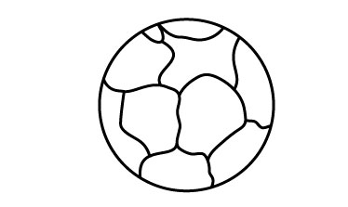
Рис. 1. Равновесная структура стали

Отжигом достигают:
- существенного уменьшения внутренних напряжений, возникших в результате предыдущей обработки или кристаллизации;
- снижения твердости для облегчения последующей механической обработки;
- выравнивания состава и структуры стали, обладающей после кристаллизации химической или структурной неоднородностью;
- измельчения зерна для повышения механических свойств стали.

2.1 Виды отжига.
На практике различают несколько видов отжига: полный и неполный (с полной или частичной фазой перекристаллизацией), изотермический, диффузионный, отжиг на зернистый перлит и рекристаллизационный (без фазовой перекристаллизации). Отдельной разновидностью отжига является нормализация.
Полный отжиг обычно применяют для доэвтектоидных сталей (С<0,8%). Сталь нагревают на 30-50°С выше критической точки Ac3 (линия GS, рис.2), выдерживают до полного преобразования перлита и феррита в аустенит и медленно охлаждают со скоростью, не превышающей 20-50°С в час. Такая скорость охлаждения обычно достигается при охлаждении вместе с печью.
Неполному отжигу подвергают заэвтектоидные стали (С>0,8%). Преобразование перлита в аустенит в этих сталях происходит на линии SK, поэтому заэвтектоидную сталь достаточно нагреть на 30-50°С выше критической точки Ас1 (линия SK, рис.2)
Изотермический отжиг заключается в нагреве стали до аустенитного состояния, ускоренном охлаждении ее до температуры немного ниже Аr1, выдержке в этой области, достаточно для преобразования аустенита в перлит и феррит и последующего охлаждения на воздухе. Изотермический отжиг позволяет сократить достаточно продолжительную операцию обычного отжига.
Диффузионный отжиг (гомогенизация) производится для выравнивания структуры и химического состава твердого раствора. Такому отжигу подвергают слитки или отливки из легированных сталей, имеющих значительную дендритную ликвацию и неоднородный химический состав.
Диффузия в твердом растворе приводит к выравниванию концентрации углерода и примесей в железе. Сталь нагревают до температуры 1050-1150 0С, выдерживают (8-15 часов) и медленно охлаждают. Для измельчения зерна, выросшего в процессе диффузионного отжига отливки дополнительно подвергаются нормализации.

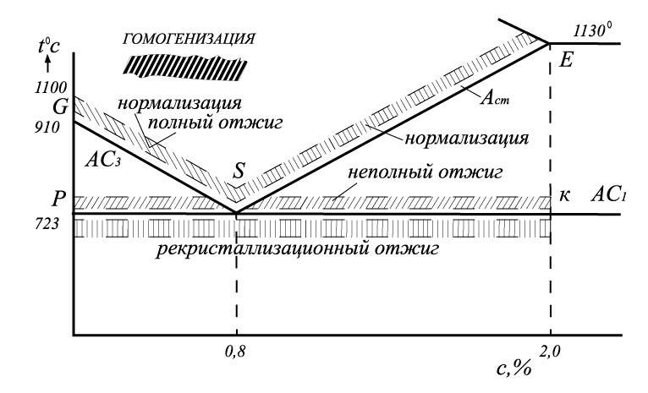

Рис. 2. Левая часть диаграммы железо-углерод. Интервалы температур нагрева при разных видах термической обработки

Отжиг на зернистый (глобулярный) перлит. Обычно в отожженной стали присутствует пластинчатый перлит (см. рис.3). Механические свойства стали (особенно ударная вязкость) могут быть повышены, если пластинками цементита придать округлую форму. Этого можно достичь очень длительной выдержкой несколько ниже Ar1, т.е. около 700^{о}С. Отжиг на зернистый перлит производят следующим образом: сталь нагревают немного выше Ac1, делают небольшую выдержку, чтобы цементит перлита не успел полностью раствориться в аустените. Остатки цементита являются зародышами, на которых выделяется цементит из аустенита при последующем медленном охлаждении. Цементит имеет форму округлых зерен (рис.3).
Рекристализационный отжиг применяется для металлов, подвергнутых холодной пластической деформации: холодной прокатке, волочению, холодной штамповке и т.п. Этот отжиг снижает твердость и прочность, вызванные наклепом, восстанавливает исходные пластичность и вязкость.
В деформированных зернах возникают новые мелкие зерна с неискаженной кристаллической решеткой. Структура металла становится равновесной.
Температура рекристаллизационного отжига 650-680^{о}С, т.е. примерно на 200^{о}С выше температуры порога рекристаллизации.
Нормализация заключается в нагреве стали до температуры Ac3, Acm, (линия GSE) + 30-50^{о}С, выдержки при этой температуре и последующего охлаждения на воздухе (рис.2). При этом превращение аустенита происходит при некотором переохлаждении. Поэтому, хотя структурные составляющие нормализованной стали те же что и отожженной, структура нормализованной стали отличается более мелким зерном, а в тонкостенных деталях образуется сорбитообразный перлит.
Вследствие этого нормализованная сталь по сравнению с отожженной обладает несколько более высокой твердостью.
При нагреве заэвтектоидной стали выше критической температуры Acm, (линия SE) цементитная сетка растворяется в аустените и при ускоренном охлаждении (на воздухе) не успевает вновь образоваться.
Нормализация стали является простой и производительной термической операцией часто применяемой в заводской практике.

2.2. Основные структурные составляющие углеродистых сталей в равновесном состоянии
К основным структурным составляющим отожженных сталей относятся однофазные - феррит, аустенит, цементит и двухфазная структура - перлит.
Феррит. Существуют две разновидности феррита – низкотемпературный α-феррит и высокотемпературный δ-феррит
Низкотемпературный α-феррит (феррит) – твердый раствор внедрения углерода в α-железо, которое имеет объемно-центрированную кубическую решетку (ОЦК решетка). Предельная растворимость углерода в феррите равна 0,02% при 723°С (точка Р на диаграмме Fe-C). При понижении температуры растворимость углерода в феррите уменьшается и при 20 °С равна 0,01% (точка Q)
Феррит мягок (твердость по Бринелю 70-80 ед.), обладает большим относительным удлинением (до 40%). Под микроскопом феррит выглядит в виде светлых однородных зерен.
Высокотемпературный δ-феррит - твердый раствор внедрения углерода в δ-железо которое имеет ОЦК решетку. Максимальная растворимость углерода в δ-феррите - 0,01% при 1492°С (точка Н).
Аустенит – твердый раствор внедрения углерода в γ-железо которое имеет гранецентрированную кубическую решетку (ГЦК решетка). Максимальная растворимость углерода в аустените равна 2% при 1130 °С (точка Е). При температуре 723 °С аустенит содержит 0,8% углерода (точка S).
Цементит – химическое соединение углерода с железом - карбид железа Fe₃C содержащий 6,67% C имеет сложную ромбоэдрическую решетку с плотной упаковкой атомов. Цементит обладает высокой твердостью (твердость по Бринеллю ≈ 800 ед.) и хрупкостью. Цементит является метастабильной фазой, т.е. при нагревании до высокой температуры он становиться нестабильным и распадается на стабильные фазы аустенит и графит.
По структуре цементит различают:
- Первичный Ц - кристаллизуется из жидкости при температуре, соответствующей линии СД. Под микроскопом наблюдается в виде светлых пластин
- Вторичный Ц - образуется при выделении углерода из аустенита при понижении температуры, от 1130 до 723 0С (линия ЕS). Под микроскопом в сталях с содержанием более 0,8% 0С цементит вторичный наблюдается в виде сетки по границам зёрен
- Третичный Ц - образуется при выделении углерода из феррита при температурах ниже 723° С. Хорошо наблюдается в сталях с содержанием 0,01…0,02% С в виде отдельных островков по границам зерен феррита (рис.4б, альбом рис.8).
Перлит - эвтектоидная смесь феррита и цементита пластинчатого строения с содержанием углерода 0,8%, образуется из аустенита при постоянной температуре на линии эвтектоидного превращения РSК по реакции А_{s} → Ф_{р} + Ц_{к} и находится при этой температуре в равновесии с аустенитом состава точки S.

2.3. Структура отожженной стали.
В результате отжига сталь получает мелкозернистую, равновесную структуру свободную от внутренних напряжений. Она становится относительно мягкой и вязкой.
Структура стали зависит от содержания в ней углерода, по структуре и содержанию углерода стали подразделяется на (рис.3):
- сплавы с содержанием углерода менее 0,02% (левее точки Р) называются техническим железом,
- сплавы с содержанием углерода до 0,8% (левее точки S) – доэвтектоидной сталью,
- сплавы с содержанием углерода 0,8% (точка S) – эвтектоидной сталью,
- сплавы с содержанием углерода более 0,8% (правее точки S) – заэвтектоидной сталью.
Из диаграммы состояния видно, что техническое железо может быть однофазным со структурой феррита (Ф) или двухфазным со структурой феррита и цементита третичного (Ф+Ц3).
Округлые зерна феррита при травлении шлифа 4-6- процентным раствором азотной кислоты в спирте имеют цвет светлой соломы. Светло-голубой Ц3 располагается в виде тонких включений по границам зерен феррита.

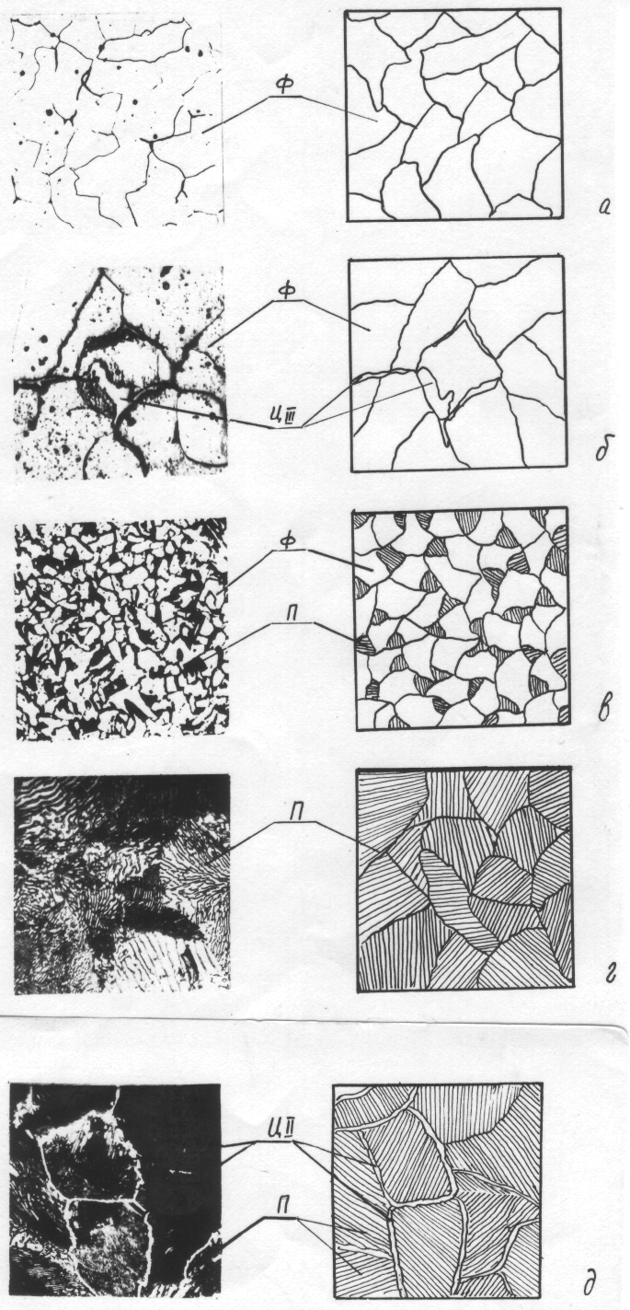
Рис. 3. Структура стали (и ее схематическая зарисовка) в равновесном состоянии: а, б) техническое железо, в) доэвтектоидная сталь; г) эвтектоидная сталь; д) заэвтектоидная сталь

Доэвтектоидные стали содержат С<0,8% и состоит из феррита (светлые зерна) и перлита (темные зерна). Пропорционально увеличению в них содержания углерода растет доля перлита (рис.4).
Общее количество углерода в стали равно:

$C_{общ}$ =${ C}_{феррита}$ + $C_{перлита}$ ≈${ C}_{перлита}$

В последнем, находится практически весь углерод стали, т.к. в феррите при комнатной температуре углерода крайне мало (${10}^{-7}$%). По структуре стали, находящейся в равновесном состоянии, можно определить содержание в ней углерода. Для этого при любом рекомендуемом увеличении микроскопа определяется площадь поверхности шлифа стали, занятой перлитом.
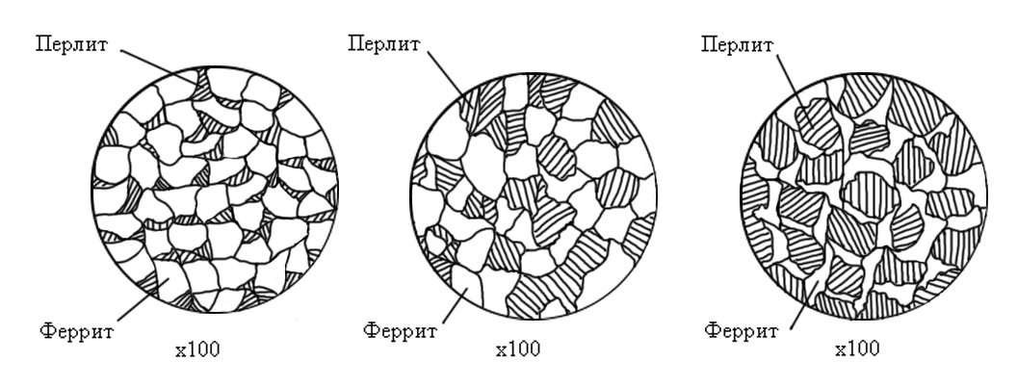
а) б) в)

Рис.4. Структура доэвтектоидных сталей с различным содержанием углерода (С_{а} <С_{б} < С_{в}).

Например, если в стали содержится 50% перлита, то количество углерода в ней:

$C= \frac{50•0,8}{100}$ ≅ 0,40%,

где 0,8 – содержание углерода в перлите,%.

По ГОСТ 1050-88 сталь, содержащая 0,40% С, является качественной конструкционной сталью марки 40.
Эвтектоидной называется сталь, содержащая 0,8 % С, структура которой состоит только из перлита.
Перлит (перламутр) является двухфазной структурной составляющей, представляющей собой смесь феррита и цементита пластинчатого или зернистого строения (рис.5).

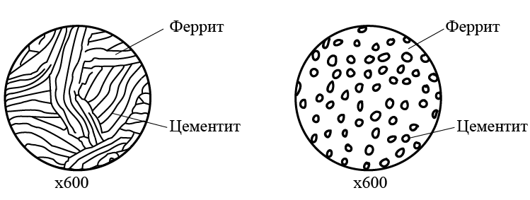
а) б)

Рис.5. Перлит: а) пластинчатый; б) зернистый.

Пластинчатый перлит состоит из чередующихся пластинок феррита и цементита. Они образуются при температуре 727º С, (точка S, рис.2) на границах зерен исходной высокотемпературной фазы (аустенита) и растут одновременно по направлению от границ к центру аустенитного зерна (рис. 6).

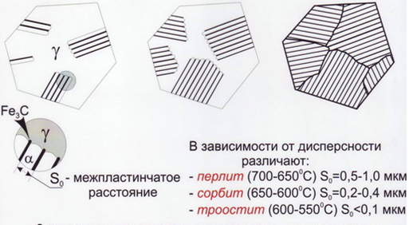
Рис. 6 Диффузионное (перлитное ) превращение аустенита

В результате аустенитное зерно разделяется на несколько частей с определенной, но различной относительно друг друга, ориентировкой взаимно параллельных пластинок феррита и цементита. Каждая такая часть представляет собой перлитное зерно (рис. 6).
Следовательно, в одном аустенитном зерне при эвтектоидном превращении формируются несколько зерен перлита.
Две фазы перлита - феррит и цементит обладают различной твердостью, полируемостью и травимостью в реактивах. При полировке и травлении шлифа на его поверхности создается рельефность. Твердые малотравящиеся пластины цементита выступают над ферритными и остаются светлыми и блестящими. Утопающий между ними мягкий феррит оказывается затененным и кроме того из-за повышенной травимости, тусклым и темным.
Поскольку в перлите содержится сравнительно мало (около 9%) цементита, перлит в сталях (и в белых чугунах) при микроскопическом исследовании выглядит темным, но не черным, как различного рода пустоты.
Перлит зернистый всегда светлый, цементит в нем имеет округлую форму. Зернышки (сфероиды) цементита расположены в ферритной матрице. Структуру перлита зернистого после специальной термической обработки могут иметь не только эвтектоидная, но и до- и заэвтектоидные стали. Поэтому определять содержание углерода в стали по структуре зернистого перлита не рекомендуется.
Зернистый перлит имеет меньшую твердость (160-220 НВ), чем пластинчатый (200-250 НВ), лучше обрабатывается методами холодной объемной (и листовой) штамповки
Заэвтектоидные стали содержат от 0,8 до 2,14% С и имеют структуру, состоящую из перлита и цементита вторичного (П+Ц₂). Темные перлитные участки окружены более или менее сплошной светлой сеткой цементита вторичного (рис.7), толщина которой увеличивается с повышением содержания углерода в стали.
Цементитная сетка по границам зерен перлита при неполном отжиге не уничтожается. При закалке стали цементитная сетка увеличивает ее хрупкость и вероятность получения закалочных трещин.
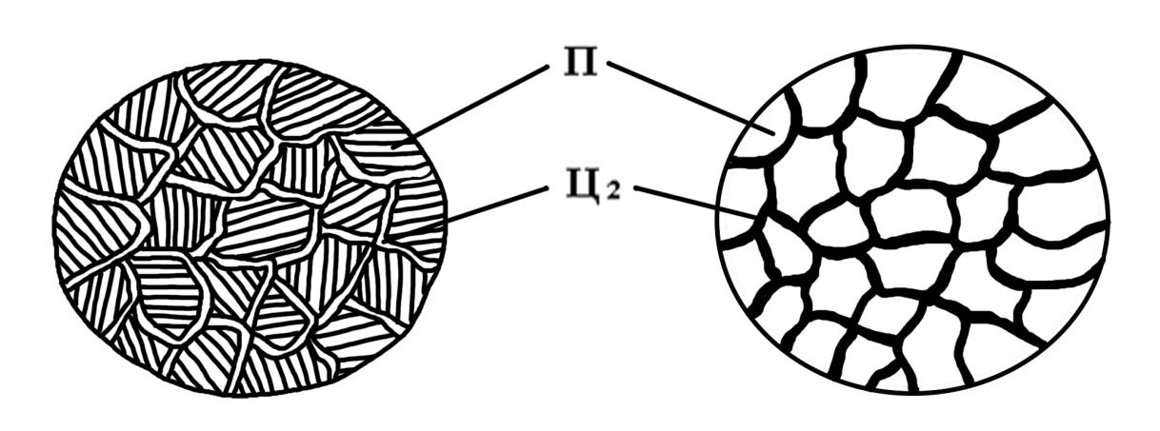
а) б)
Рис.7. Структура заэвтектоидной стали:
а) травление 4% раствором HNO₃; б) травление пикратом натрия.

Феррит и цементит в стали при обычном травлении (4% раствором HNO3 в спирте) видны в виде светлых составляющих. Для установления фазового состава светлой сетки вокруг перлитных участков шлиф переполировывают и травят раствором пикрата натрия, который окрашивает цементит в черный цвет и не действует на феррит (рис.7).

  - Зависимость механических свойств стали от содержания углерода
В структуре сталей по мере увеличения содержания углерода возрастает массовая доля цементита и соответственно уменьшается доля феррита.
Феррит мягок (твердость по Бринелю 70-80 ед.), обладает большим относительным удлинением (до 40%). Цементит тверд (≈800 HB) и хрупок, разрушение при растяжении происходит практически без удлинения образца.
Частицы цементита в стали также препятствуют движению дислокаций и, следовательно, повышают прочность тем сильнее, чем больше цементита находится в структуре стали.
Поэтому с увеличением содержания углерода возрастает твердость и прочность стали, снижается пластичность. Таким образом, механические свойства сталей зависит от содержания углерода (рис. 8).

  - Области применения.
В значительной степени свойства углеродистых сталей а, следовательно, и области их применения зависят от содержания в них вредных примесей серы и фосфора. Чем меньше их в стали, тем выше ее качество. Соответственно различают стали обыкновенного качества, качественные, высококачественные и особо высококачественные.
Стали обыкновенного качества (ГОСТ 380-88) содержат до 0,07% фосфора, 0,06% серы, 0,06-0,49% углерода, являются конструкционными в равновесном состоянии имеют ферритно-перлитную структуру.

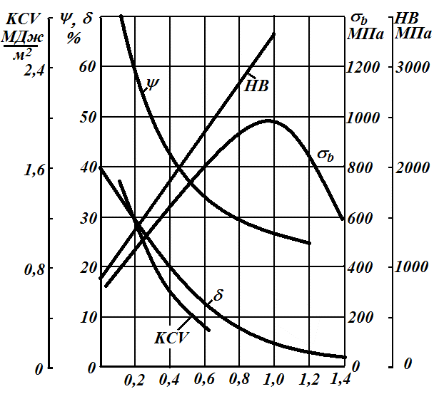
Рис.8. Влияние углерода на механические свойства сталей

Буквы Ст в марке означают – сталь обыкновенного качества, цифры условный номер марки в зависимости от нормируемых показателей. Чем больше условный номер стали, тем больше содержание углерода и перлита в ней и тем выше ее прочность (табл.1)
Таблица 1.
Марка стали | Ст0 | Ст1кп | Ст1пс | Ст2пс | Ст3кп
Предел прочности, МПа | 310 | 310-400 | 320-420 | 330-420 | 330-440
Марка стали | Ст3пс | Ст4кп  Ст3сп | Ст4пс  Ст4сп | Ст5пс  Ст5сп | Ст6пс  Ст6сп
Предел прочности, МПа | 370-470 | 380-490 | 410-520 | 420-540 | 500-640

Буквы кп, пс, сп, стоящие за цифрой, указывают степень раскисления стали (кипящая, полуспокойная, спокойная). Из спокойных сталей наиболее полно удален кислород. В термически упрочненном состоянии они обладают высокой вязкостью и надежно эксплуатируются при температурах до -50°С.
Стали обыкновенного качества являются сталями общего назначения и используются для изготовления проката различных профилей и листовой стали, применяемых для производства заклепок, болтов, шайб, кровельного железа и другой продукции.
Стали качественные конструкционные (ГОСТ 1050-88) содержат не более 0,035% фосфора, не более 0,04% серы, 0,05-0,6% углерода и выпускаются следующих марок: 05кп, 08кп, 08пс, 08, 10кп, 10пс, 10, 15кп, 15пс, 15, 20кп, 20пс, 20, 25 и т.д.
Двузначные числа в марке показывают содержание углерода в сотых долях процента. Перечисленные выше стали характеризуются высокими пластичностью и свариваемостью. Они могут использоваться без упрочняющей термической обработки или после нее.
Стали 05кп, 08кп, 08, 10 идут на изготовление деталей сложной конфигурации методом холодной штамповки. Из сталей 15кп, 15, 20 изготавливают болты, гайки, винты, пальцы, валки, оси, крюки, шпильки и другие детали неответственного назначения. Часто детали из этих сталей работают в условиях, при которых изнашивается их поверхности и поэтому подвергаются предварительному поверхностному упрочнению цементацией или цианированием.
К углеродистым сталям, используемым для изготовления деталей с высокими прочностью и вязкостью сердцевины (оси, валики, винты, шайбы, втулки, коленчатые валы, тяги, шатуны и др.), относятся стали 30, 35, 40, 45.
Из сталей с большим содержанием углерода изготавливают детали, работающие в условиях трения и вибрационных нагрузок прокатные валки, крановые колеса, диски сцепления и др. Рекомендуемыми режимами термической обработки углеродистых качественных конструкционных сталей, в зависимости от условий эксплуатации изделий, являются нормализация, закалка с отпуском, поверхностная закалка с нагревом ТВЧ, с отпуском или без него.
Углеродистые инструментальные стали по ГОСТ 1435-90 (У7, У8, У9………У13) выпускаются качественными. Содержание серы в них не превышает 0,02%, фосфора – 0,03%. В марке буква «У» означает углеродистую инструментальную сталь, буква А в конце марки – высококачественная, цифра показывает содержание углерода в десятых долях процента.
Наиболее пластичные из названных сталей (доэвтектоидная ферритно-перлитная У7, эвтектоидная У8, У8А) идут на производство молотков, стамесок, долот, зубил, штампов и прочего инструмента, работающего в условиях ударных нагрузок. Из сталей У10, У11, У11А изготавливают резцы, сверла, метчики, фрезы, плитки и прочий мерительный и режущий инструмент для резания мягких материалов, из сталей У12, У13, У13А – твердый, работающий без ударных нагрузок инструмент (напильники, рашпили, бритвы).
Для изготовления обработкой резанием на станках-автоматах деталей массового спроса (шайбы, болты, гайки, шпильки и др.) применяют низкоуглеродистые стали (0,08-0,40 %С) с повышенным содержанием серы (0,08-0,3%), фосфора (0,05-0,16%) и часто марганца (0,6-1,55%). Такие стали, называется автоматными. Обогащение границ зерен феррита растворенным в ней фосфором и образование хрупких включений (MnS и др.) на границах зерен стали облегчает резание, способствует дроблению и легкому отделению стружки, увеличивает срок службы режущего инструмента и улучшает качество обрабатываемых поверхностей.
В соответствии с ГОСТ 1414-75 автоматные стали маркируют А11, А12, А20, А30, А401. В обозначении марки стали буква А указывает на то, что сталь автоматная, цифры показывают содержание углерода в сотых долях процента. Улучшение обрабатываемости стали достигается также введением в нее свинца.

3. Порядок выполнения работы.

- Изучить учебное пособие.
- Начертить область диаграммы состояния системы , соответствующую сталям.
- Дать характеристику фаз и структурных составляющих сталей определенных марок.
- Изучить и зарисовать микроструктуру доэвтектоидных, эвтектоидной и заэвтектоидных сталей, указать их свойства и область применения.
- Изучить влияние содержания углерода и цементита в исследуемых сталях на их свойства (например, на твердость), построить график соответствующей зависимости.
- Определить содержание углерода и марку предложенной преподавателем стали, указать ее свойства и область применения.
- Сделать выводы и написать отчет по работе в соответствии с заданиями.

- Контрольные вопросы.
- Что понимается под равновесным состоянием сплава
- Что такое сталь? Назовите ее основные составляющие.
- Опишите влияние углерода на структуру стали
- Как влияет содержание углерода на механические свойства стали?
- Как подразделяются углеродистые стали по содержанию углерода, вредных примесей, структуре, назначению и способу раскисления?
- Зарисуйте структуру стали 40, У10, У8 и технически чистого железа.
- Как определить марку доэвтектоидной стали по структуре?
- Какие стали включены в ГОСТ 380-94? Опишите принцип их маркировки.
- Чем отличается сталь марки Ст1кп от стали Ст6сп?
- Опишите особенности состава, механических свойств, маркировки и применения качественных конструкционных сталей по ГОСТ 1050-88.
- Чем отличается сталь 45 от стали Ст3пс?
- Опишите особенности состава, механических свойств, маркировки и применения углеродистых инструментальных сталей по ГОСТ 1435-90.
- Чем отличаются стали следующих марок У7 и Сталь 30, Ст1кп и У13А, У10 и У10А?
- Определите содержание углерода в сталях следующих марок: Ст2пс, Сталь 15кп, У8, У9А, Сталь 45.

Лабораторная работа № 7. Чугуны

- Цель и содержание работы.

Цель работы: изучение микроструктуры чугунов разных марок, их свойства и области применения. Определение влияния различных факторов на процесс графитизации.
Содержание работы. После изучения теоретических основ группа, состоящая из 2-3 студентов получает коллекцию микрошлифов технических чугунов, рассматривает и зарисовывает предложенные микроструктуры, отвечает на контрольные вопросы.

- Основные понятия.

Чугунами называются железоуглеродистые сплавы, содержащие более 2,14% углерода. Технические чугуны являются сложными сплавами, содержащими, кроме Fe и C обычные примеси Si, Mn, S, P в количествах больших, чем в стали (Si =0,5-4,0%, Mn = 0,3-1,2%, S = 0,02-0,15% и P = 0,05-0,5). В практике применяются чугуны, содержащие 3,0-3,5% углерода.
Главным фактором, определяющим свойства, а, следовательно, и область использования чугуна, является его структура, которая может быть весьма разнообразной.
В зависимости от характера взаимодействия Fe и C (и по цвету излома) чугуны разделяются на белые, серые и половинчатые.
В белых чугунах углерод находится в химическом связанном состоянии, в виде цементита Fe₃C;
В серых чугунах большая часть углерода находится в свободном состоянии в виде графита;
В чугунах половинчатых присутствуют графит и структурно свободный цементит (т.е. избыточный цементит помимо цементита, входящего в состав перлита) одновременно.
В машиностроении чугуны применяются только в виде отливок. Литейные чугуны разделяются на серый чугун, модифицированный чугун (нелегированный и легированный), высокопрочный чугун (также нелегированный и легированный), ковкий чугун.

  - Белые чугуны
Образованию белого чугуна способствует большая скорость охлаждения сплава, повышенное содержание Mg от 0,5 до 1,2% (и более), а также легирующих элементов (карбидообразователей): Cr, W, V. Структура белых чугунов описывается метастабильной диаграммой (рис.1).
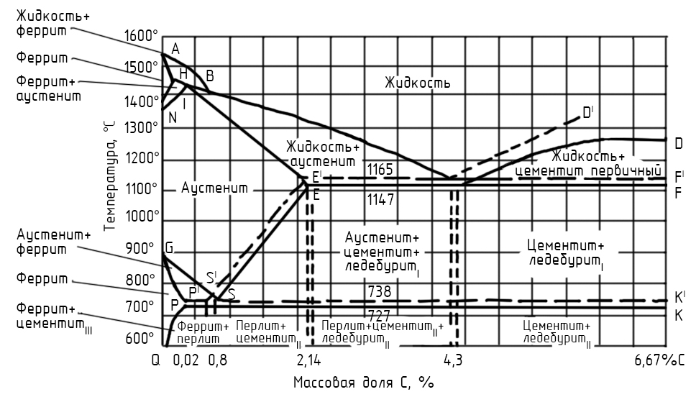
Рис. 1. Диаграммы метастабильного (сплошная линия) и стабильного (пунктир) равновесия железоуглеродистых сплавов.

Структура белых чугунов зависит от содержания углерода и они классифицируются по структуре и содержанию углерода следующим образом:
- чугуны с содержанием углерода до 4,3% (левее точки С) называются доэвтектическими,
- с содержанием углерода 4,3% (точка С) – эвтектическими,
- с содержанием углерода более 4,3% (правее точки С) – заэвтектическими.

Эвтектический белый чугун.
В точке С при постоянной температуре 1130°С происходит кристаллизация жидкости по реакции Жс→ А_{Е} +Ц_{F}
Образующаяся смесь аустенита и цементита называется ледебуритом и представляет собою пластины цементита с кристаллами аустенита в них. После окончания кристаллизации сплав будет охлаждаться далее. Содержание углерода в аустените при охлаждении будет уменьшаться по линии SЕ. На линии PSK аустенит будет содержать 0,8% (т.S) и распадается на перлит.
Ниже линии РSК ледебурит будет состоять из пластин цементита и участков перлита в них. Пример структуры ледебурита изображен на рис. 2.
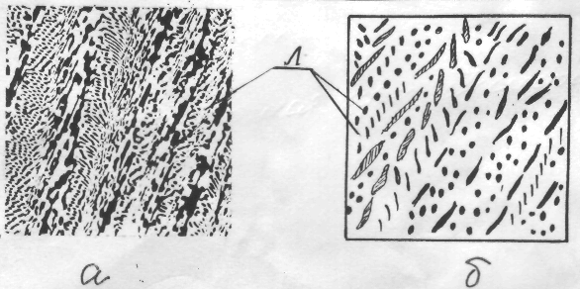

Рис.2 Микроструктура эвтектического чугуна (а) и ее схематическое изображение (б). Ледебурит

Доэвтектический белый чугун
Кристаллизация доэвтектического сплава начинается с выделения из жидкого раствора кристаллов аустенита.
На линии ЕСF происходит эвтектическое превращение с кристаллизацией ледебурита также, как в эввтектическом сплаве. После окончания кристаллизации ледебурита структура состоит из зерен аустенита состава точки Е и ледебурита.
При дальнейшем понижении температуры уменьшается растворимость углерода в аустените, в результате чего углерод выделяется из аустенита в виде вторичного цементита.
На линии РSК в аустените останется 0,8% С и аустенит распадется на перлит. После окончания перлитного превращения сплав охлаждается до комнатной температуры и структура доэвтектического сплава состоит из перлита +цементита вторичного +ледебурита и имеет вид, изображенный а рис.3.
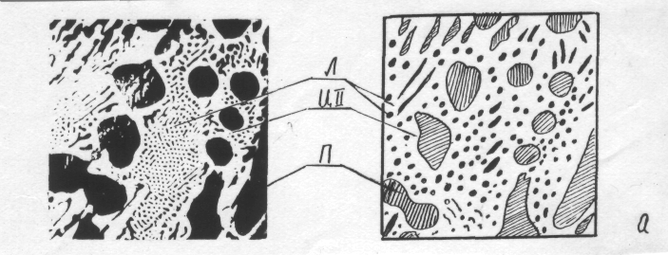

а) б)
Рис.3 Микроструктура белого доэвтектического чугуна (а) и ее схематическое изображение (б). Ледебурит, перлит и цементит вторичный.

Ледебуритная составляющая представляет собой светлые цементитные поля с равномерно расположенными на них темными перлитными участками. Перлит образует темные зерна; вторичный цементит частично виден в виде светлых выделений по границам перлитных зерен, а частично сливается с цементитом ледебурита.

Заэвтектический белый чугун.
Ниже линии СД (рис.1) в сплаве будет происходить кристаллизация цементита первичного в виде пластин.
На линии ЕСF происходит кристаллизация ледебурита как и в эвтектическом сплаве. Все дальнейшие превращения в ледебурите будут аналогичны превращениям в эвтектическом сплаве .
Структура белого заэвтектического чугуна (рис. 4) состоит из ледебурита, в матрице которого расположены крупные призматические кристаллы первичного цементита, выделившиеся из жидкого раствора.
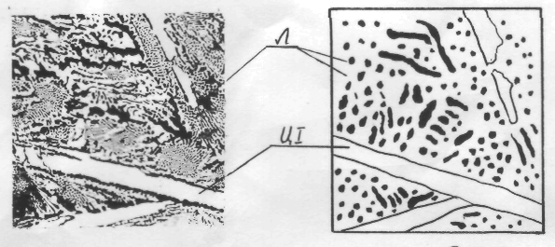

а) б)

Рис.4 . Микроструктура белого заэвтектического чугуна (а) и ее схематическое изображение (б). Ледебурит и цементит первичный

Применение белых чугунов
В своей структуре белые чугуны содержат большое количество цементита, обладающего высокой твердостью, прочностью, хрупкостью и имеющего белый цвет в микроструктуре и в изломе, чем и обусловлено название белых чугунов.
Из-за большего (чем стали) содержания цементита белые чугуны обладают высокой твердостью (до 500-700 НВ) и хрупкостью, трудно обрабатываются резанием на станках, их можно лишь шлифовать абразивным инструментом.
Поэтому в качестве конструкционных материалов их применяют редко, используя только для изготовления деталей, работающих в условиях повышенного абразивного изнашивания, т.е. соприкасающихся в процессе работы с частицами песка, руды и т.п. (детали гидромашин, пескометов и др.). Для увеличения износостойкости белые чугуны легируют Cr, V, Mo и другими карбидообразующими элементами.
Большее применение находит так называемый отбеленный чугун при изготовлении массивных изделий, обладающих большой поверхностной твердостью. При этом химический состав чугуна и скорости затвердевания отливки подбирают так, что белый чугун получается лишь на поверхности, а в середине – серый чугун. Такие изделия хорошо сопротивляются износу. Это прокатные валки, вальцы и шары мельниц, волочильные доски, бандажи вагонных колес, лемехи плугов, распределительные валы в автомобилестроении и др.
Основная часть получаемого заэвтектического чугуна идет в переплавку, а доэвтектического на переработку (специальной термической обработкой) в ковкий чугун.
В судостроении белые чугуны практически не используются. На речном флоте из белого (отбеленного) чугуна отливают роульсы черпаковых скатов многочерпаковых земснарядов, шнеки для подборщиков, применяемых при перегрузке песка, апатитов и т.п. грузов.

  - Серые чугуны
Серый чугун широко применяется в машиностроении, являясь важнейшим литейным сплавом. Весь углерод или часть его в серых чугунах присутствует в свободной равновесной форме (в виде графита) и поэтому в серых чугунах кристаллизация и структурообразование происходят при медленном охлаждении по стабильной диаграмме железо-углерод. (рис. 1)
Серые чугуны классифицируются:
А) по типу металлической основы на ферритные, феррито-перлитные и перлитные,
Б) по форме графитовых включений на: серые чугуны с крупнопластинчатым графитом, серые чугуны с мелкопластинчатым графитом, высокопрочные чугуны с шаровидным графитом и ковкие чугуны с хлопьевидным графитом.

2.2.1. Структура серых чугунов
Серые чугуны с крупнопластинчатым графитом
Графит может выделяться непосредственно из жидкого или твердого раствора при охлаждении по линиям графитной системы E′C′, E′S′ и P′S′K′ (рис.1). При медленном охлаждении, немного ниже линии Е′С′F′ при постоянной температуре в жидкости происходит совместная кристаллизация аустенита и графита по реакции . Графитовые включения кристаллизуются в виде розеток с тремя, четырьмя искривленными лепестками.
Являясь неметаллической составляющей, графит виден и на полированной нетравленой поверхности шлифа. Поэтому оценка отливок серого чугуна по графитовым включениям производится на нетравленых образцах.
Важнейшим фактором, обуславливающим получение при кристаллизации серого чугуна, т.е. способствующим графитизации – выделению углерода в равновесном состоянии, является, прежде всего, очень малая скорость охлаждения.
Большое влияние на процесс графитизации оказывает также химический состав чугуна. Из обычных примесей наибольшее влияние оказывает Si. Элементами, способствующими графитизации, являются также C, Al, Ni, Cu и др.
Установлено, что чем больше углерода и кремния в сплаве и чем ниже скорость его охлаждения, тем выше вероятность кристаллизации по диаграмме стабильного равновесия с образованием графитной эвтектики по схеме:

Обычно в серых чугунах содержится 3,0-3,7%C и 1,2-2,6%Si. Содержание элементов (%) подбирают так, чтобы C + Si/3 = 4,3.
При удовлетворении этого условия чугун получается эвтектическим и обладает хорошими технологическими свойствами (жидкотекучесть, малая усадка, незначительный пригар металла к форме и др.). Отрицательное действие на процесс графитизации оказывают такие примеси, как Mn и S.
Степень графитизации определяет характер металлической основы серого чугуна. В зависимости от того, какая часть углерода содержится в чугуне в связанном состоянии (в виде Fe₃C), различают чугуны с перлитной, феррито-перлитной и ферритной основой.
Металлическая основа серых чугунов формируется из аустенита при эвтектоидном распаде. При очень малой скорости охлаждения или даже выдержки в интервале температур 738…723°С произойдет полное превращение аустенита в феррит и получится ферритная металлическая основа с графитными включениями, то есть структура феррит+графит (рис. 5а) – серый чугун на ферритной основе, имеющий низкие механические свойства – малую выносливость и хрупкость.
При большей, промежуточной, скорости охлаждения часть аустенита, находящегося около графитных включений при охлаждении в интервале температур между линиями Р′S′К′ и РSК, превратится в феррит, а оставшаяся часть аустенита, находящаяся дальше от графитовых включений, переохладится ниже линии РSК и распадется на перлит. Получится серый чугун на феррито-перлитной основе с графитовыми включениями (рис.5б ), имеющий небольшие, но более высокие, чем предыдущий сплав, механические свойства.
При большой скорости охлаждения превращение аустенита в феррит в интервале температур между линиями Р′S′К′ и РSК произойти не успеет, аустенит переохладится ниже линии РSК, распадется на перлит и получится перлитная металлическая основа с графитными включениями, то есть структура перлит+графит (рис.5в).

Серые чугуны с мелкопластинчатым графитом (модифицированные чугуны)
Измельчения графита можно добиться путем введения в жидкий чугун перед его разливкой в формы специальных присадок – ферросилиция (1 кг/т), силикокальция, алюминия. Обработка жидкого чугуна указанными присадками с целью изменения его структуры – измельчения графита – называется модифицированием чугуна.

Рис.5. Микроструктура серого чугуна с крупно пластинчатым графитом и ее условная зарисовка:
а – на ферритной основе,
б – на феррито-перлитной основе,
в – на перлитной основе.

Модификаторы образуют в жидком чугуне многочисленные центры графитизации, приводящие к интенсивному образованию многочисленных мелких графитовых выделений. Металлическая основа получается обычно перлитной. Модифицирование позволяет повысить прочность чугуна в 1,5-2,0 раза, эти свойства приблизительно одинаковы по сечению отливки.
Модифицированные чугуны обладают большей износоустойчивостью, хорошей обрабатываемостью режущим инструментом и обнаруживают малую склонность к росту при нагреве.

Высокопрочные чугуны
Механические свойства чугуна могут быть улучшены изменением формы графитовых включений из вытянутых прожилок в круглые шаровидные выделения. Чугун с шаровидным графитом называется высокопрочным (рис.6).
Благодаря шаровидной форме графита металлическая основа чугуна является менее разобщенной, ослабляет действие графитных включений, как надрезов, и сплав достигает прочности среднеуглеродистой стали – до 800 Мпа.
Помимо высокой прочности шаровидная форма графита обеспечивает также наличие сравнительно высокой пластичности (до δ = 17%) и вязкости высокопрочного чугуна. Такой чугун получают модифицированием (микролегированием)жидкого чугуна присадками (0,1-0,5% магния от массы обрабатываемой порции чугуна, 0,2-0,3% церия, иттрия и некоторых других элементов). Для измельчения включений вводят ферросилиций.
Основное затруднение в получении высокопрочного чугуна заключается в сложности введения Mg (температура кипения Mg 1107°C), т.к. в свободном состоянии Mg бурно горит в зеркале металла. Поэтому во избежание взрывных явлений модификаторы вводят в жидкий чугун в специальных закрытых ковшах – автоклавах или же в виде лигатур – Mg с Ni, Cu или Si.

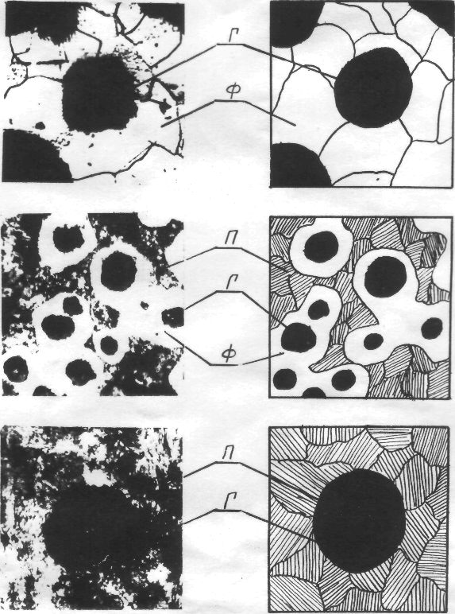
а

б

в
Рис. 6. Микроструктура высокопрочного чугуна с шаровидным графитом и ее условная зарисовка. а – на ферритной основе, б – на феррито-перлитной основе, в – на перлитной основе.

Ковкие чугуны
Ковкий чугун получают из белого доэвтектического чугуна с содержанием углерода 2,5…3% и кремния 0,8…1,6% путем длительного (около 100 часов) графитизирующего отжига.
Графитизирующий отжиг обычно состоит из двух стадий, первую рекомендуется проводить при 950-1050°С. Длительность первой стадии отжига подбирается в каждом конкретном случае такой, чтобы весь цементит, находящийся в структуре отливки (А + Ц), распадался на А + хлопьевидный графит (ХГ).
Цементит является метастабильной фазой и при высокой температуре, в процессе выдержки, распадается на стабильные фазы аустенит и графит, который выделяется в виде комков и под микроскопом имеет хлопьевидную форму, т.е. получается ковкий чугун с хлопьевидным графитом (рис.7).
Металлическая основа чугуна формируется на второй стадии отжига при эвтектоидном превращении (как и у серых чугунов) и зависит от скорости охлаждения в интервале температур эвтектоидного превращения или от длительности выдержки (рис.8)
По прочности ковкие чугуны занимают промежуточное положение между чугунами с мелкопластинчатым графитом и высокопрочными чугунами.

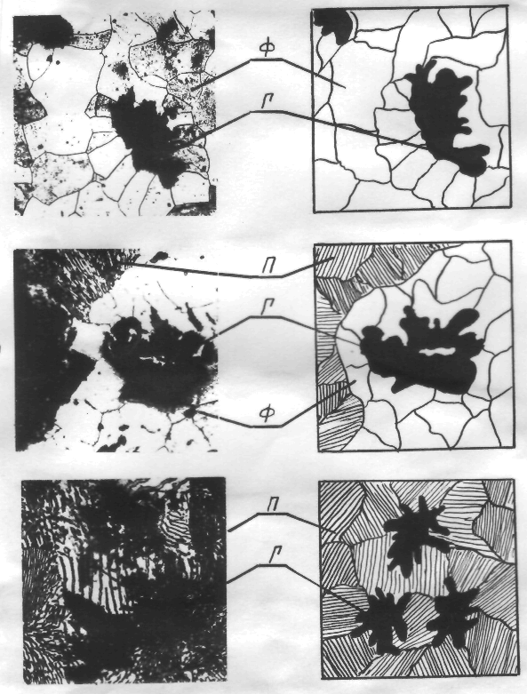
T

Рис. 7. Микроструктура ковкого чугуна с хлопьевидным графитом и ее условная зарисовка. а – на ферритной основе, б – на феррито-перлитной основе, в – на перлитной основе.

Для сокращения продолжительности отжига белого чугуна на ковкий, что экономически целесообразно, используют ряд приемов. Чтобы ускорить распад цементита, первую стадию отжига проводят при повышенных температурах (1000-1050°С).
Таким образом, при кристаллизации и структурообразовании серых чугунов независимо от содержания углерода в сером чугуне получаются структуры, изображенные на рис. 5...7. Металлическая основа серых чугунов похожа на структуру технического железа, доэвтектоидной и эвтектоидной стали и , следовательно, серые чугуны можно рассматривать, как стали с графитными включениями.

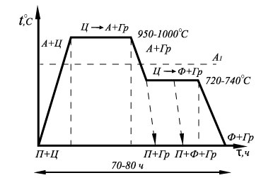
Рис. 8. График отжига белого чугуна на ковкий.

2.2.2. Свойства серых чугунов
Основным структурным фактором, влияющим на свойства серого чугуна, является характер графитовых включений. Графит серых чугунов имеет форму лепестков, на микрошлифах видимых как пластинки с острыми кромками, являющимися сильными концентраторами напряжений. Такой пластинчатый графит наиболее сильно снижает пластичность, ударную вязкость и прочность металла; так, относительное удлинение простых серых чугунов равно 0,5% и менее, ударная вязкость – меньше 1кгм/см2, прочность при растяжении от 12 до 24кгс/мм2 (120-240 МПа).
Твердость, определяемая главным образом структурной металлической основы, не превышает 200 НВ (для перлитного чугуна). Твердость и прочность чугуна повышаются с увеличением в основе количества перлитной составляющей. Предел прочности при растяжении серых чугунов значительно ниже, чем у стали (при той же твердости).
Наличие графитных включений ослабляет металлическую основу серых чугунов и снижает их прочность, как из-за уменьшения работающего сечения металлической основы, так и из-за того, что края графитных включений являются концентраторами напряжений, способствуя разрушению чугуна. Сопротивление при растяжении, изгибе и кручении в основном определяется формой, размером и количеством графитных включений.
При сжатии серых чугунов форма, количество и размеры графитных включений практически не оказывает влияния на предел прочности, который оказывается близким к пределу прочности стали и зависит главным образом от типа металлической основы. Прочность серых чугунов при сжатии в 3-5 раз больше, чем при растяжении. Поэтому серые чугуны рекомендуется использовать для изделий, работающих в основном на сжатие.
Графитные включения, нарушающие сплошность металлической основы, делают чугуны малочувствительными к различным внешним концентраторам напряжений (дефекты поверхности, надрезы, выточки и т.д.), то есть делают детали из серых чугунов неподверженными усталостным разрушениям.
Графитные включения улучшают обрабатываемость чугунов резанием.

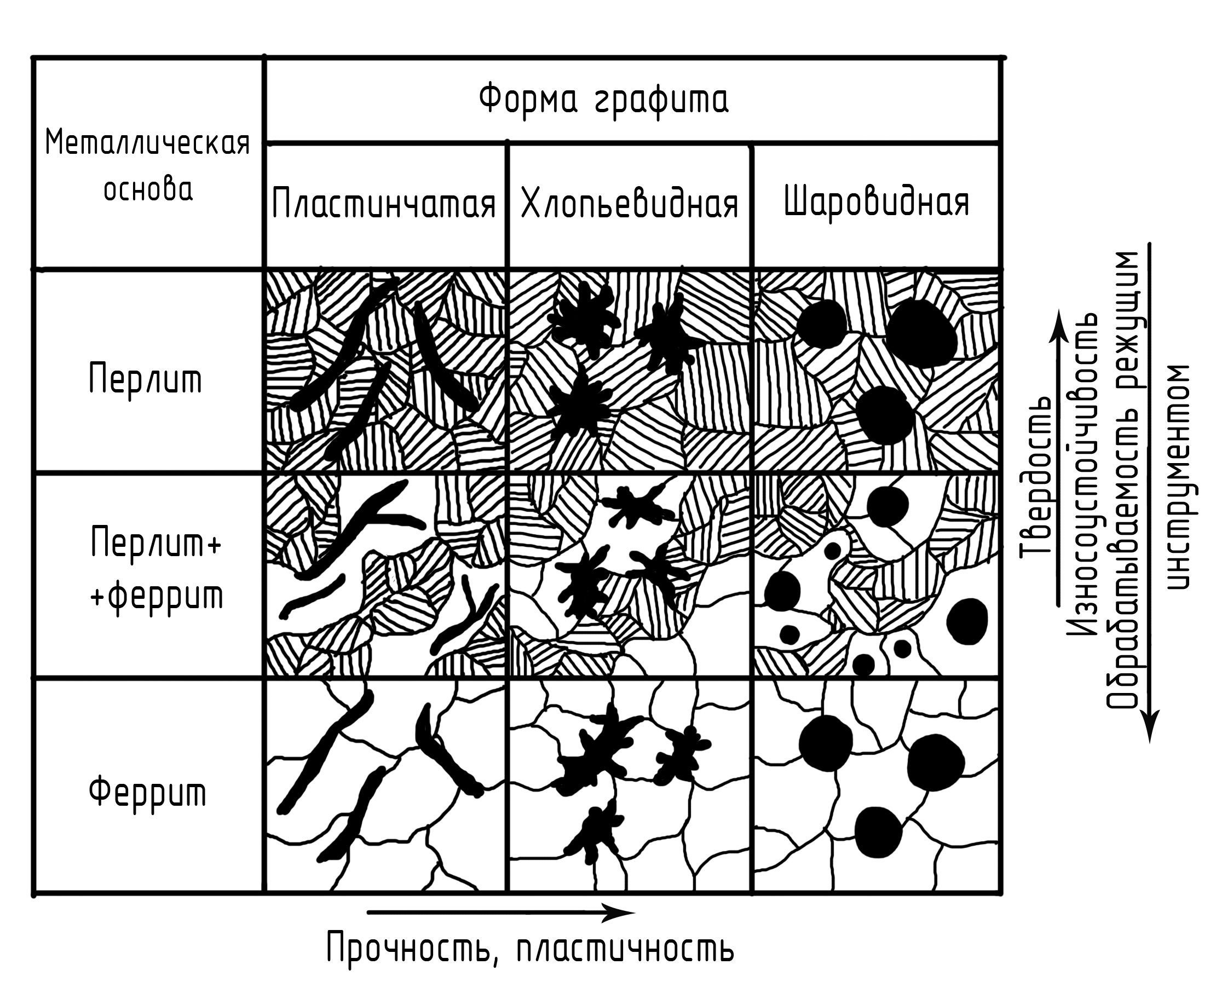
На рис. 9 приведена схема влияния металлической основы и формы включении графита на свойства чугуна

Рис. 9. Влияние металлической основы и формы включении графита на свойства чугуна

При работе чугуна в парах трения чугун, изнашиваясь, создает полости, заполняемые смазочным маслом, что повышает антифрикционные свойства чугуна.
Графитные включения в серых чугунах увеличивают демпфирующую способность изделий из них, то есть их внутреннее трение, или, иначе говоря, способность чугунов рассеивать подводимую к нему энергию механических колебаний, что снижает шумы при работе машины с такими деталями.
Наряду с хорошими прочностными свойствами чугун обладает более высокими, чем сталь, литейными свойствами, поэтому широко используется в литейном производстве в качестве конструкционного материала. Чугун не подвергается обработке давлением, однако хорошо обрабатывается резанием. Детали из чугуна лучше из остальных работают в условиях трения, в них быстрее затухают вибрации.
При конструировании деталей машин следует учитывать, что серые чугуны работают на сжатие лучше, чем на растяжение. Они менее чем стали чувствительны к резким переходам сечений, надрезам и поверхностным дефектам при циклическом нагружении. Хорошо поглощают колебания при вибрациях за счет высокого внутреннего трения. Обладают высокими антифрикционными свойствами из-за смазывающей способности графита.
Серые чугуны хорошо обрабатываются резанием, в определенных условиях могут свариваться, дешевы и просты в изготовлении. К числу отрицательных свойств серого чугуна следует отнести изменения объема отливок при повторных нагревах. Это явление называется ростом чугуна. Оно заключается в увеличении объема при многократных или длительных нагревах чугуна до температур выше 400°C. Одновременно происходит коробление изделий и понижение механических свойств.
Чем мельче графитовые пластины и чем больше они изолированы друг от друга, тем выше прочностные свойства чугуна при одной и той же металлической основе.
Прочность и пластичность чугуна ниже, чем у стали, однако специально обработанный чугун (высокопрочный) по показателям качества успешно конкурирует со стальным литьем и кованой сталью.

2.2.3. Маркировка и область применения серых чугунов
Из чугуна получают большое количество сложных и тяжелых отливок в общем машиностроении: станины двигателей, цилиндры, крышки, блоки, подвески, кронштейны, шкифы, маховики.
Серые чугуны
Согласно ГОСТ 1412-85, отливки изготавливают из чугуна следующих марок:СЧ10, СЧ15, СЧ18, СЧ20, СЧ25, СЧ28, СЧ30, СЧ35. Индекс «СЧ» означает «серый чугун». Цифры в обозначении марки соответствуют минимальному пределу прочности при растяжении (σв, кгс/мм2).
Чугун СЧ10 – ферритный, из него изготовляют малоответственное литье: пробки, патрубки, крышки, фланцы, кожухи, плиты, стойки, кнехты, барабаны шпилей и брашпилей, якорные клюзы и др.
Сч15, СЧ18, СЧ20 – ферритно-перлитные. Из них изготовляют детали, испытывающие низкие и средние динамические нагрузки, а также работающие в условиях сухого трения со смазкой при воздушном или гидравлическом давлении. Из ферритно-перлитных чугунов в автомобилестроении изготавливают картеры, тормозные барабаны, крышки. В танкостроении серый чугун является основным конструкционным материалом (станины и стойки станков, столы и верхние салазки, шпиндельные бабки, каретки и др.). В судовом машиностроении – блок цилиндров, головки и гильзы цилиндров низко – и среднеоборотных судовых дизелей, гидроцилиндры, корпуса гидронасосов и золотников и другое ответственное литье.
Начиная с СЧ25 чугуны имеют перлитную основу и модифицируется графитизирующими присадками. Эти чугуны используются для изготовления деталей, работающих при высоких динамических и статических нагрузках или в тяжелых условиях износа: шестерни, звездочки, храповики, шпиндели, тормозные барабаны, специальные втулки.
Из серого чугуна, содержащего повышенное содержание фосфора, изготавливают поршневые кольца и художественные изделия (),5% P).
На судоремонтных заводах из серого чугуна отливают поршневые кольца, втулки, поршни, корпуса подшипников, гребные винты, кнехты и другие детали.
Высокопрочные чугуны
Согласно ГОСТ 7293-85, отливки изготавливают из высокопрочного чугуна следующих марок: ВЧ35, ВЧ40, ВЧ45, ВЧ50, ВЧ60, ВЧ70, ВЧ80, ВЧ100. Буквы «ВЧ» означают «высокопрочный чугун», цифры соответствуют минимальному пределу прочности при растяжении (σв, кгс/мм2).
Механические свойства высокопрочного чугуна значительно выше, чем у модифицированного, он обладает хорошими литейными и технологическими свойствами и применяется для замены стальных литых и кованых деталей машин, подвергаемых ударам и действию переменных напряжений (коленчатые и распределительные валы, крышки цилиндров, тормозные диски, детали зубчатых передач, поршневые кольца, различные втулки, детали судовых дизелей и т.п.).
Высокопрочный чугун широко используют в автостроении и дизелестроении для коленчатых валов, крышек цилиндров и других деталей, в тяжелом машиностроении - для деталей прокатных станов, в кузнечно-прессовом оборудовании, в химической и нефтяной промышленности. Ковкий чугун применяется для изготовления деталей, работающих при ударных и вибрационных нагрузках.
Ковкие чугуны
Согласно ГОСТ 1215-79, выпускаются следующие марки ковких чугунов: КЧ 30-6, КЧ 33-8, КЧ 35-10, КЧ 37-12, КЧ 45-7, КЧ 50-5, КЧ55-4, КЧ 60-3, КЧ 65-3, КЧ 70-2, КЧ 80-1,5. Буквы «КЧ» означают «ковкий чугун». Первые две цифры в обозначении марки соответствуют минимальному пределу прочности при растяжении (σв, кгс/мм2), цифры после тире – относительному удлинению при растяжении (δ, %). Первые четыре марки, имеющие повышенные значения δ, относятся к ферритным чугунам, все последующие – к перлитным.
Перечень литых изделий из КЧ весьма разнообразен (пробки, гайки, втулки, фланцы, кронштейны, ступицы, тормозные колодки и др.). Толщина их стенок составляет 3-50 мм, масса деталей – от нескольких граммов до нескольких тонн.
Наибольший технико-экономический эффект достигается при отливке из КЧ мелких деталей сложной конфигурации.
Ферритный ковкий чугун используется для изготовления деталей, работающих при низких и средних статистических и динамических нагрузках, а также деталей, работающих при высоких статистических и динамических нагрузках, материал которых по условиям работы и технологии изготовления должен обладать повышенной прочностью при высокой пластичности и вязкости: картеры редукторов, задний мост, пальцы, коробки, держатели, хомутики и др.
Перлитный ковкий чугун используется для деталей, работающих при высоких и особо высоких динамических и статистических нагрузках или в тяжелых условиях износа, материал которых должен обладать повышенной или высокой прочностью и износостойкостью при возможно большей вязкости: муфты, звездочки и звенья приводных цепей, тормозные колодки, храповики, коленчатые валы, коленчатые валы, вилки карданных валов, лопасти центробежных дробелитных барабанов, звенья и ролики цепей конвейеров.
В последнее время наблюдается тенденция к замене ковкого чугуна на высокопрочный. Это объясняется тем, что высокопрочный чугун превосходит ковкий по характеристикам прочности и округлый графит получается в нем непосредственно при отливке.
Для улучшения прочностных и эксплуатационных характеристик или придания специальных свойств (жаропрочность, жаростойкость, коррозионная стойкость и др.) чугуны легируют. Так, жаростойкие чугуны содержат 5-7% Si (силан), коррозионно-стойкие – 12-18% Si (ферросилан).

  - Половинчатые чугуны
Высокой износостойкостью обладают так называемые половинчатые чугуны (ПЧ). В них часть углерода находится в свободном состоянии в виде ШГ и ПГ, часть – в связанном, в виде цементита. К таким чугунам относятся, например, серый чугун марки ИЧНХ2, легированный никелем и хромом, а также чугуны ИЧХНТ, ИЧН1МШ (шаровидный графит). Из этих чугунов отливают детали двигателей внутреннего сгорания (крышки и днища блоков цилиндров, головки поршней и др.).

- Порядок выполнения работы.
- Вычертить двойную диаграмму состояния железоуглеродистых сплавов, ее участок, соответствующий чугунам. Описать фазы и фазовые превращения возможные в чугунах.
- Описать фазы и фазовые превращения возможные в чугунах.
- Дать определение белых чугунов. Изучить, зарисовать и объяснить их микроструктуру. Указать их химический состав. Описать процесс структурообразования БЧ химического состава, заданного преподавателем. Описать свойства и назвать область использования БЧ.
- Дать определение серых чугунов. Указать их химический состав, описать процесс структурообразования. Изучить, зарисовать и объяснить их микроструктуру. Привести марки СЧ, назвать их механические свойства и область применения.
- Дать определение высокопрочных чугунов. Объяснить способ получения, указать химический состав. Изучить, зарисовать микроструктуру. Назвать марки ВЧ, их свойства, область применения и преимущества перед другими (СЧ и КЧ) чугунами.
- Дать определение ковких чугунов. Описать способ их получения, начертить график отжига. Объяснить формирование структуры КЧ с определенной (по заданию преподавателя) металлической основой. Изучить, зарисовать и объяснить микроструктуру. Указать химический состав, свойства и область применения КЧ. Объяснить принцип их маркировки.
- По заданию преподавателя описать пути повышения износостойкости определенных чугунов.
- Написать отчет по работе в соответствии с вышеуказанными пунктами заданий.

- Контрольные вопросы
- Чем чугун отличается от углеродистой стали?
- Назовите принципиальное различие между белым и серым чугуном?
- Как классифицируются серые чугуны по форме и размерам графитовых включений?
- Как влияет форма и размеры графитовых включений на механические свойства чугунов?
- Как классифицируются серые чугуны по характеру металлической основы?
- Назовите основные факторы, влияющие на формирование металлической основы.
- Как получают ковкий и высокопрочный серый чугун?
- Укажите область применения белых и серых чугунов.
- Как маркируются серые чугуны?

Лабораторная работа № 8. Термообработка сталей

- Цель и содержание работы.

Цель работа: ознакомление с технологическим процессом термообработки и исследование зависимостей механических свойств стали от параметров режима термической обработки.
Содержание работы: Студенты получают 7 стандартных образцов (55х10х10)*) с U – образным надрезом для испытаний на ударный изгиб из углеродистой доэвтектоидной стали определенной марки (20, 40, У7 и др.). Один образец оставляют в исходном состоянии, а 6 остальных термообрабатывают при различных режимах. У термообработанных и исходного образцов определяют твердость и ударную вязкость. Строят зависимости механических свойств стали от режима термообработки.

- Необходимые оборудование и пособия.

Для выполнения работы студентам предоставляются:
Муфельные электрические печи для нагрева образцов – 4 шт.;
Закалочные баки с водой и минеральным маслом;
Маятниковый копёр для испытания образцов на ударную вязкость;
Прибор Роквелла для измерения твердости конусом при нагрузке 150 кг (для сравнительно твердых образцов) или шариком при нагрузке 100 кг (для сравнительно мягких образцов);
Таблицы перевода чисел твердости по Роквеллу в числа твердости по Виккерсу или Брюнеллю.

- Основные понятия.

Термическая обработка (термообработка) – тепловая обработка металла, целью которой является изменение его структуры в нужном направлении и получение за счет этого необходимого уровня механических или физико-химических свойств изделия.
Режим термообработки определяется следующими основными параметрами: температурой и скоростью нагрева, продолжительностью выдержки при заданной температуре, скоростью охлаждения (рис. 1).

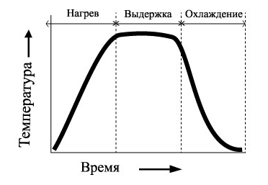
Рис.1 Схема термической обработки

В зависимости от значения указанных параметров различают следующие виды термообработки: закалку, отпуск, отжиг I рода, отжиг II рода и нормализацию*
*Примечание: основные понятия об отжиге и нормализации приведены в работе «Отожженные стали».

Основой для выбора температур нагрева под конкретную термообработку углеродистой стали является диаграмма состояния и критические точки стали (рис.2).

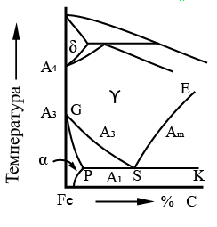
Рис. 2 Критические точки железа и стали

Точка А₁ – (линия PSK) – температура эвтектоидного превращения. При медленном охлаждении аустенит состава S превращается в феррит состава P и цементит. При медленном нагреве реакция идет в обратном направлении.
Точка А₃ – (линия GS) – начало выделения феррита из аустенита при медленном охлаждении или окончание превращения феррита в аустенит при медленном нагреве.
Точка Аcm (линия SE ) – начало выделения цементита из аустенита при медленном охлаждении или окончание растворения цементита в аустените при медленном нагреве.
При нагреве критические точки обозначают как Ас₁, Ас₃, при охлаждении – Аr₁, Ar₃.

  - Закалка стали

Закалка стали - это термическая обработка, которая применяется для получения максимально возможной твердости и прочности стали.
Закалка заключается в нагреве выше АС3 на 30-50^{о}С (рис.3), выдержке при этой температуре и охлаждении со скоростью выше критической (рис. 4).

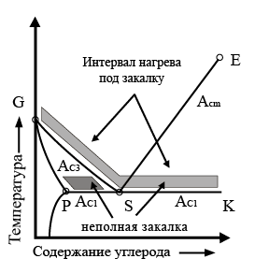
Рис.3 Температурные интервалы нагрева под закалку

Охлаждение стали при закалке производят с большой скоростью (несколько сотен градусов в секунду). При такой высокой скорости охлаждения диффузия углерода в кристаллической решетке железа произойти не успеет, а кристаллическая решетка γ- железа, путем сдвига атомов железа друг относительно друга на расстоянии меньше межатомных, перестраивается в α-железо.
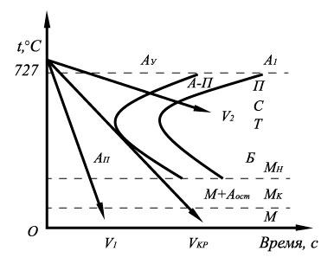
Рис. 4. Диаграмма изотермического превращения аустенита стали У8 (t - время)

Так как диффузия атомов углерода и железа отсутствует, т.е. процесс является бездиффузионным, то содержание углерода в решетке α-железа будет равно содержанию углерода в решетке γ- железа аустенита в результате чего решетка α-железа оказывается пересыщенной углеродом, деформируется и становится тетрагональной (рис.5).
Эта новая фаза с тетрагональной кристаллической решеткой железа называется мартенситом. Содержание углерода в мартенсите такое же, как и в исходном аустените.
Мартенсит, это пересыщенный твердый раствор углерода в α - железе. Мартенсит имеет высокую твердость, в основном, из-за пересыщения решетки α-железа углеродом и его твердость возрастает с увеличением содержания углерода (рис. 6).
Цель закалки – получение высокой твердости, прочности и износостойкости.

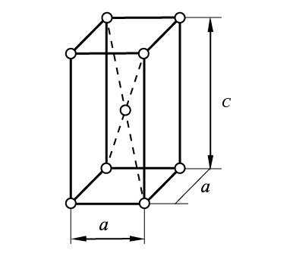
Рис. 5. Схема тетрагональной решетки мартенсита.

Диаграмма изотермического превращения стали У8 (рис. 4) состоит из следующих областей.
- область устойчивого аустенита (Ау).
- область неустойчивого переохлажденного аустенита (Ап).
- область распада аустенита на феррито-цементитную смесь (А→П).
- область продуктов распада аустенита на феррито-цементитную смесь (П, С, Т).
- область бездиффузионного превращения аустенита в мартенсит (М, М+Аост).

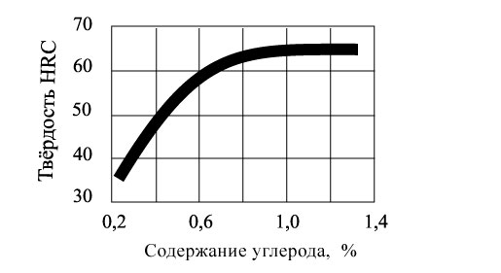
Рис. 6 Зависимость твердости мартенсита от содержания углерода

Две С-образные кривые на диаграмме указывают, соответственно, время начала и конца распада аустенита на феррито-цементитную смесь.
Две горизонтальные линии М_{н} и М_{к} на диаграмме указывают, соответственно, температуру начала и конца бездиффузионного превращения аустенита в мартенсит.
Наименьшей устойчивостью переохлаждаемый аустенит обладает при ~ 550°С. Превращения в интервале температур А_{r1} - 550°C называют перлитным, а в интервале 550°С - М_{н} промежуточным или бейнитным.
В области перлитного превращения аустенит, в зависимости от степени переохлаждения превращается в феррито-цементитную смесь пластинчатого строения различной степени дисперсности, под которой понимается суммарная толщина расположенных рядом пластин феррита и цементита.
Перлит, сорбит и троостит – структуры одной природы, представляющие собой механическую смесь феррита и цементита, причем перлит – самая грубая смесь, а троостит – самая дисперсная, сорбит занимает промежуточное положение.
Перлит - крупнодисперсная смесь пластинок феррита и цементита с суммарной толщиной пластинок 8-10 микрон. Сорбит - среднедисперсная смесь пластинок феррита и цементита с суммарной толщиной пластинок 6-8 микрон. Тростит - мелкодисперсная смесь пластинок феррита и цементита (смесь высокой степени дисперсности) с суммарной толщиной пластинок 2-4 микрона.
С увеличением скорости охлаждения возрастает дисперсность феррито-цементитной смеси, что приводит к увеличению прочности и твердости стали и уменьшению ее пластичности.
При скоростях охлаждения больше критической скорости охлаждении V_{кр}, аустенит переохлаждается до температуры начала мартенситного превращения М_{н} и начинается мартенситное превращение.
Критическая скорость охлаждения или критическая скорость закалки V_{кр} - это минимальная скорость охлаждения при которой происходит бездиффузионное превращение аустенита в мартенсит.
Скорость охлаждения зависит от охлаждающей способности закалочных сред и от содержания в стали легирующих элементов и определяется диаграммой изотермического превращения аустенита (рис.4).
Требуемая скорость охлаждения обеспечивается подбором охлаждающей среды. Наиболее распространенными закалочными жидкостями является вода и минеральное масло.
Скорость охлаждения в масле в 3-4 раза меньше, чем в воде, вследствие чего закалка в масле дает меньшую деформацию, внутренние напряжения и снижение вероятности образования закалочных трещин. Однако углеродистые конструкционные стали, обладающие низкой устойчивостью переохлажденного аустенита, закаливают в воде.
Образование мартенсита происходит с увеличением объема и поэтому бездиффузионное превращение протекает не в полном объеме и оставшийся не превращенным аустенит (аустенит остаточный) будет находится в напряженном состоянии. Для завершения мартенситного превращения необходимо сталь охладить до линии конца мартенситного превращения (обработка холодом)
В зависимости от температуры нагрева закалку называют полной и неполной.
При полной закалке происходит полное фазовое превращение т.е. сталь при нагреве переводят в однофазное аустенитное состояние. Полной закалкой подвергают доэвтектоидные стали, нагревая их выше критической температуры А_{с3} на 30-50°С (рис.3).
При неполной закалке происходит неполная фазовая перекристаллизация, т.е. сталь нагревают до межкритических температур - между РSК (А_{с1}) и GS (А_{с3}) или между РSК (А_{с1}) и SЕ (А_{сm}).
Заэвтектоидные стали подвергают неполной закалке, нагревая их выше линии РSК (А_{с1}) на 30-50°С (рис.3).
Время нагрева и выдержки детали в печи при закалке зависит от температуры нагрева, формы и размеров детали (табл.1).

Таблица 1
Температура, ^{о}С | Круг | квадрат | Пластина
Температура, ^{о}С | Продолжительность нагрева, мин
Температура, ^{о}С | На 1 мм диаметра на 1 мм толщины
600 | 2 | 3 | 4
700 | 1,5 | 2,2 | 3
800 | 1 | 1,5 | 2
900 | 0,8 | 1,2 | 1,6
1000 | 0,4 | 0,6 | 0,8

Пластины мартенсита выглядят под микроскопом в виде иголок (рис.7а) и поэтому говорят, что мартенсит имеет игольчатую структуру, причем размер игл мартенсита тем больше, чем больше исходное зерно аустенита.

При перегреве стали вырастает зерно аустенита и при закалке получится крупноигольчатый мартенсит (рис.7в).
Нагрев до рекомендуемых температур А_{с3} + (30…50)°С доэвтектоидных сталей при полной и А_{с1} + (30…50) °C заэвтектоидных сталей при неполной закалке позволяет получить структуру мелкоигольчатого мартенсита (рис.7а) и мартенсита и вторичного цементита (рис.7б).
Охлаждение при закалке со скоростью меньше критической вызывает образование наряду с мартенситом, троостита (рис.7д), что приводит к уменьшению твердости стали.
Неполная закалка для доэвтектоидной стали (или недогрев) приводит к образованию мертенсито-ферритной структуры (рис. 7г)

Способы закалки. Существует несколько способов закалки, применяемых в зависимости от состава стали, характера обрабатываемой детали, твердости, которую необходимо получчить и условий охлаждения, к ним относятся: непрерывная закалка, закалка с подстуживанием, закалка в двух средах, ступенчатая закалка и др (рис.8)

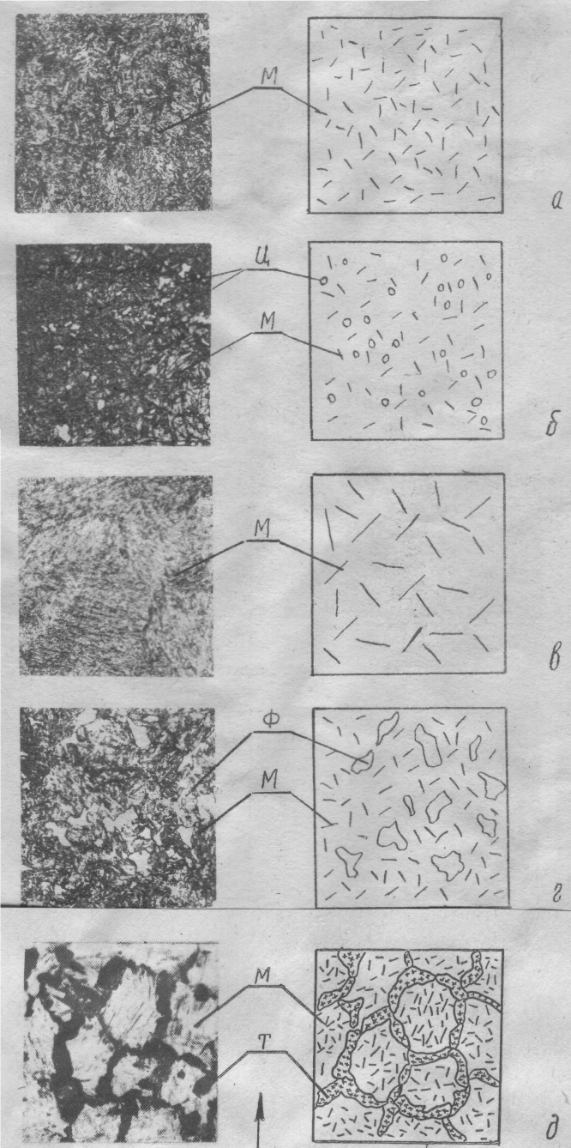

Рис.7 Микроструктура закаленной стали и ее условная зарисовка:
а) мартенсит мелкоигольчатый;
б) мартенсит + цементит;
в) мартенсит крупноигольчатый (перегрев стали);
г) мартенсит + феррит (недогрев стали);
д) мартенсит + тростит (замедленное охлаждение)

Непрерывная закалка или закалка в одной среде схематично показана на рис. 8 в виде кривой 1. Такую закалку проще выполнять, но ее можно применять не для каждой стали и не для любых деталей, так как быстрое охлаждение деталей переменного сечения в большом интервале температур способствует возникновению больших внутренних напряжений, что может вызвать коробление детали, а иногда и растрескивание (если величина внутренних напряжений превзойдет предел прочности).
Чем больше углерода в стали, тем больше объемные изменения и структурные напряжения, тем больше опасность возникновения трещин.
Заэвтектоидные стали закаливают в одной среде, если детали имеют простую форму (шарики, ролики и т. д.). Если детали сложной формы, применяют либо закалку в двух средах, либо ступенчатую закалку.

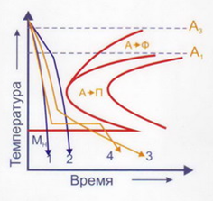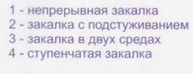
Рис. 8. Способы закалки сталей

Закалку с подстуживанием (кривая 2) широко применяют в современном машиностроении для термообработки изделий после цементации. Закалку производят не от температуры насыщения (цементации), а после подстуживания до Ас₃+30-50^{о}С с целью снижения деформации, коробления и склонности к трещинообразованию
Закалку в двух средах (кривая 3) применяют для инструмента из высокоуглеродистой стали (метчики, плашки, фрезы). Сущность способа состоит в том, что деталь вначале замачивают в воде, быстро охлаждая ее до 300—400° С, а затем переносят в масло, где оставляют до полного охлаждения.
Ступенчатую закалку (кривая 4) выполняют путем быстрого охлаждения деталей в соляной ванне, температура которой немного выше температуры начала мартенситного превращения (240—250° С). Выдержка при этой температуре должна обеспечить выравнивание температур по всему сечению детали. Затем детали охлаждают до комнатной температуры в масле или на спокойном воздухе, устраняя тем самым термические внутренние напряжения. Ступенчатая закалка уменьшает внутренние напряжения, коробление и возможность образования трещин.
Изотермическую закалку проводят так же, как ступенчатую, но с более длительной выдержкой при температуре горячей ванны (250—300° С), чтобы обеспечить полный распад аустенита. Выдержка, необходимая для полного распада аустенита, определяется по S-образной кривой ( рис. 4).
В результате такой закалки сталь приобретает структуру игольчатого троостита с твердостью HRC45 55 и с сохранением необходимой пластичности. После изотермической закалки охлаждать сталь можно с любой скоростью. В качестве охлаждающей среды используют расплавленные соли: 55% KNO₃ + 45% NaNO₂ (температура плавления 137° С) и 55% KNO₃ + 45% NaNO₃ (температура плавления 218° С), допускающие перегрев до необходимой температуры.
Изотермическая закалка имеет следующие преимущества перед обычной: минимальное коробление стали и отсутствие трещин; большая вязкость стали.

  - Отпуск стали
Чтобы уменьшить хрупкость и внутренние напряжения, вызванные закалкой, сталь после закалки обязательно подвергают отпуску.
Отпуск заключается в нагреве закаленной стали до определенной температуры ниже линии PSK, выдержке при заданной температуре и последующем охлаждении с определенной скоростью.
Углеродистые стали, свойства которых не зависят от скорости охлаждения после нагрева до температур отпуска, обычно охлаждают на воздухе.
Отпуск – заключительная операция термообработки, придающая стальному изделию окончательные свойства. В зависимости от температуры нагрева – основного параметра, формирующего свойства отпущенной стали – различают три вида отпуска.
Низкий отпуск проводят при 120-250 0С (рис.9). При низком отпуске высокая твердость, полученная сталью после закалки, не снижается, но уменьшаются внутренние напряжения и повышается вязкость стали. Низкому отпуску обычно подвергаются изделия из высокоуглеродистых сталей (0,6-1,3%С) – режущий и мерительный инструмент. Твердость после низкого отпуска у таких сталей 58-63 HRC. Структура – мартенсит отпуска.
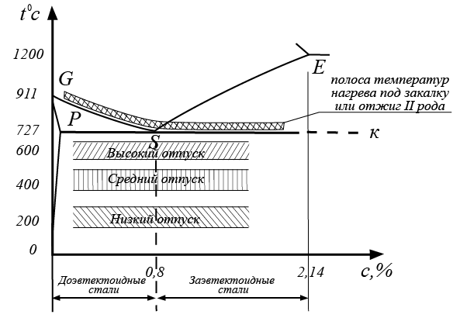

Рис.9. Интервалы температур для нагрева под закалку и отпуск

Средний отпуск выполняют при 350^{о}С – 500 0С (рис.9). Этот отпуск обеспечивает высокие пределы упругости и выносливости, поэтому обычно среднему отпуску подвергают различные пружины и рессоры, которые изготавливают из сталей с содержанием 0,5-0,8 %С. Твердость стали после такого отпуска 40-50 HRC, структура – троостит отпуска.
Высокий отпуск выполняют при 550-680 0С (рис.9). Назначение высокого отпуска – получение наилучшего сочетания прочности и вязкости. Термообработку – закалку с последующим высоким отпуском – называют улучшением.
Улучшению подвергаются ответственные детали из среднеуглеродистой стали (0,3-0,5 %С), работающие в условиях динамических и знакопеременных нагрузок (коленчатые валы, шатуны дизелей и т.п.) Структура стали после высокого отпуска – сорбит отпуска, а ее твердость – 20……25 HRC.
Влияние температуры отпуска на механические свойства приведено на рис. 10

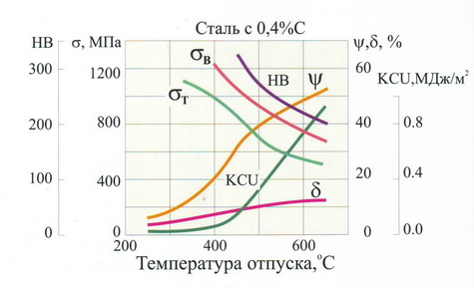
Рис 10. Влияние температуры отпуска на механические свойства стали

- Порядок выполнения работы.
- Изучить теоретические основы раздела 3 данных указаний.
- Определить по диаграмме Fe -${Fe}_{3}$C температуру нагрева образцов под закалку и нормализацию (см. рис. 2 и 3).
- Рассчитать общее время, необходимое для нагрева и выдержки образцов при принятых температурах из условия 1 мин на 1 мм толщины образца.
- Получить у преподавателя 7 образцов, один из которых оставить в исходном состоянии, а остальные нагреть до температур в электропечи.
- По окончании необходимого времени пребывания в печи, рассчитанного в п. 3, один из образцов охладить на спокойном воздухе (нормализация), второй закалить в масле, остальные – в воде (Т < 300С).
- Три из четырех закаленных в воде образцов подвергнуть отпуску соответственно при температурах 200, 400 и 600 0С.
- Измерить твердость исходного и термообработанных образцов на приборе Роквелла, а затем испытать все образцы на ударную вязкость на маятниковом копре.
- Полученные результаты записать в таблицу 2. Перевести числа твердости по Роквеллу в числа твердости по Виккерсу (с помощью переводной таблицы).

Таблица 2. Структура и механические свойства углеродистой стали __________ после различной термообработки.

№  образца | Термообработка | Технология термообработки (кратко) | Структура | Твердость |  | Результаты испытания ударной вязкости
 |  |  |  | По Роквеллу | По Виккерсу | К₁,  ДЖ | К₀,  ДЖ | КСU  Дж/см2
1 | Образец в исходном состоянии
2 | Нормализация
3 | Закалка в масло
4 | Закалка в воду
5 | Закалка + низкий отпуск
6 | Закалка + средний отпуск
7 | Закалка + высокий отпуск

Примечание. Ударная вязкость $KCU= \frac{K_{0}-K_{1}}{S_{0}}$, где $K_{0} и K_{1}$ потенциальные энергии маятника соответственно до и после разрушения образца, $S_{0}$ – площадь поперечного сечения образца в месте U – образного надреза.
По результатам экспериментов построить зависимости твердости по Виккерсу и ударной вязкости от температуры отпуска. Графики строить по четырем точкам (образцы 4, 5, 6 и 7; для образца 4 – закаленного, неотпущенного – условную температуру отпуска при нанесении соответствующей точки на поле рисунка принятой равной 20ºС).
- Построить зависимости твердости и ударной вязкости от скорости охлаждения образцов с температуры нагрева по результатам испытаний трех образцов: 2, 3 и 4. Принять среднюю скорость охлаждения образца 2 (на спокойном воздухе) – 2 град/с, образца 3 (в масле) – 100 град/с, образца 4 (в воде) – 500 град/с.

- Содержание отчета.
Отчет по работе должен содержать:
- Краткое описание проделанной работы с приложением графического изображения температурных интервалов нагрева под различную термообработку (см. рис. 2 и 3);
- Таблицу, заполненную результатами экспериментов;
- Графики зависимостей механических свойств углеродистой стали от параметров режима термообработки;
- Краткие выводы.

- Контрольные вопросы

- Дайте определение основным видам термообработки.
- Как производится выбор температуры нагрева при термической обработке?
- Чем отличается отжиг от нормализации?
- Как рассчитывается время нагрева?
- В чем преимущество минерального масла как закалочной жидкости перед водой? Почему углеродистые стали обычно закаливают в воде?
- Что такое отпуск стали?
- Как влияет температура отпуска на механические свойства углеродистой стали?
- Как влияет скорость охлаждения при термообработке на свойства стали?
- Какая операция термической обработки называется улучшением?

Лабораторная работа № 9. Прокаливаемость сталей

1. Цель и содержание работы.

Цель работы: ознакомление со способами определения прокаливаемости сталей, получение практических навыков определения прокаливаемости углеродистых сталей.
Содержание работы: получив набор образцов, группа студентов производит их закалку и разрушение, а затем, определив твердость в различных точках излома, производит построение кривых прокаливаемости.

2. Основные понятия.
2.1. Прокаливаемость и закаливаемость стали
Под прокаливаемостью понимают глубину проникновения закаленной зоны, то есть свойство стали закаливаться на определенную глубину от поверхности.
Эксплуатационные свойства многих деталей в значительной мере определяются прокаливаемостью стали. Так, например, для деталей, работающих в условиях повышенных напряжений и значительных динамических нагрузок, необходимо выбирать стали с повышенной прокаливаемостью.
Это обеспечит получение в закаленном состоянии мартенситной структуры (или 80% мартенсита и 10% троостита) на всю глубину детали, а после высокого отпуска получение сорбитной структуры, без участков феррита. Менее нагруженные детали допускают структуру с 50% мартенсита и 50% троостита.
При закалке стали будет получаться различная структура от края изделия к его сердцевине, так как поверхность всегда охлаждается быстрее, чем сердцевина.
Неравномерность охлаждения вызывается различными условиями теплоотвода у поверхности и в сердцевине. При погружении раскаленной детали в закалочную среду поверхность, соприкасаясь с холодной жидкостью, охлаждается с большой скоростью, в то время как отвод теплоты от сердцевины затруднен толщей горячего металла, и потому она охлаждается медленно. В результате скорость охлаждения поверхности оказывается выше критической, и поверхность закаливается, а скорость охлаждения сердцевины получается ниже критической, и последняя не закаливается. В соответствии с изменением скорости охлаждения и структуры от края к сердцевине будет изменяться и твердость.
На рис. 1 и 2 приведены схемы, показывающие изменение скорости охлаждения по сечению изделия.
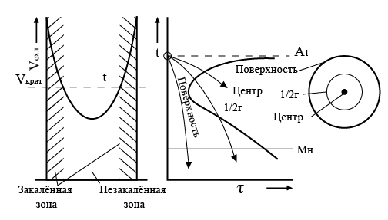
Рис. 1. Изменение скорости охлаждения по сечению изделия.
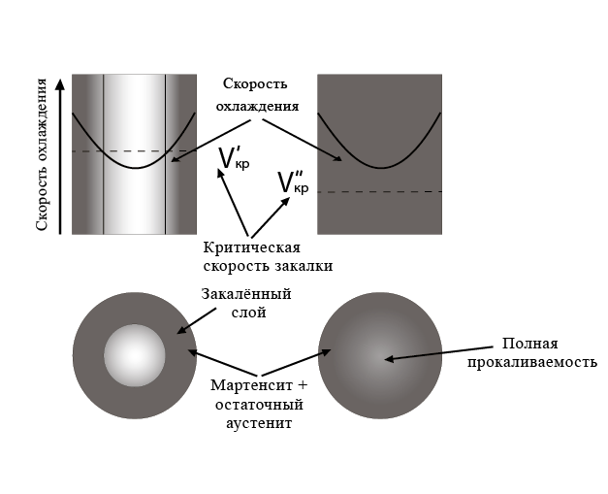
Рис. 2. Прокаливаемость стали – глубина проникновения закаленной зоны

Прокаливаемость зависит от состава стали, условий нагрева и охлаждения и других факторов, но в первую очередь определяется кинетикой превращений аустенита. Чем больше устойчивость аустенита при температурах перлитного и бейнитного превращений тем выше прокаливаемость.
Укрупнение зерен аустенита при нагреве под закалку также способствует увеличению прокаливаемости. Факторы, которые уменьшают устойчивость переохлажденного аустенита (нерастворимые частицы, неоднородность аустенита и др.), уменьшают прокаливаемость.
Прокаливаемость не надо отожествлять с закаливаемостью, которая характеризуется максимальным значением твердости, приобретенной сталью в результате закалки.
Под закаливаемостью понимают способность стали приобретать высокую твердость после закалки. Такая способность зависит главным образом от содержания углерода в стали: чем больше углерода, тем выше твердость.
Объясняется это тем, что с повышением содержания углерода увеличивается степень пересыщения твердого раствора углерода в железе. В результате возрастают внутренние напряжения, увеличивается число несовершенств кристаллической структуры, что повышает твердость.
Некоторые стали обладают плохой закаливаемостью, т. е. имеют недостаточную твердость после закалки. О таких сталях говорят, что они «не принимают» закалку. Например, если в углеродистой стали содержание углерода будет меньше 0,3% (сталь 20, Ст3), то такая сталь не закалится.

  - Характеристики прокаливаемости
За глубину прокаливаемости принято считать расстояние от поверхности до слоя с полумартенситной структурой (50% мартенсита и 50% троостита). Твердость полумартенситной структуры зависит от содержания углерода и повышается с повышением содержания углерода.
Характеристикой прокаливаемости является критический диаметр, то есть диаметр заготовки, в центре которой после закалки в данной охлаждающей среде образуется полумартенситная структура (рис. 3).
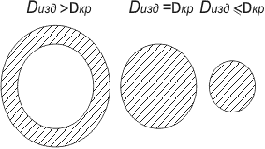
Рис. 3. Критический диаметр

Изделия, имеющие размеры больше критического диаметра не прокаливаются насквозь. В сердцевине будут присутствовать структуры немартенситного превращения (сорбит, перлит и др). Изделия, имеющие размеры меньше критического диаметра, прокаливаются в данном охладителе насквозь. В этом случае и на поверхности изделия, и в его центре скорость охлаждения больше критической. Зная критический диаметр, можно правильно выбрать сталь для деталей определенных размеров и назначения.
В качестве характеристик прокаливаемости при ее определении методом торцевой закалки используются:
- кривые прокаливаемости,
- число прокаливаемости,
- значение твердости на определенном расстоянии от охлаждаемого торца.
Существует несколько способов прокаливаемости стали. Они выбираются в зависимости от предполагаемой прокаливаемости стали, наличия лабораторного оборудования и от сечения образца (детали).

- Методы определения прокаливаемости
Прокаливаемость можно определять различными методами, основные из которых следующие:
- Определение прокаливаемости по излому.
- Определение критического диаметра путем закалки множества цилиндрических образцов различных диаметров в разные закалочные среды.
- Определение твердости по длине одного цилиндрического образца после торцевой закалки (метод торцевой закалки Джомини).
- Определение критического диаметра или твердости по длине цилиндрического образца расчетным методом.

3.1. Определение прокаливаемости по излому.
Определение прокаливаемости производится на образцах сечением 20х20 мм длиной 100 мм с надрезом для излома. Образцы нагревают в печи до температуры закалки, после выдержки охлаждают (с соответствующей скоростью), ломают и по излому определяют глубину прокаливаемости, точнее глубину закаленного слоя. Этот метод применяется для определения прокаливаемости, главным образом, инструментальный сталей.

  - Определение критического диаметра.
Для определения критического диаметра используют образцы различных диаметров и охлаждают их в разных закалочных средах, преимущественно в воде или в масле (рис. 4). Затем, измеряя твердость по сечению образца, находят образец, в центре сечения которого твердость равна твердости полумартенситной зоны. Диаметр этого образца и будет критическим диаметром для данной стали и охлаждающей среды.
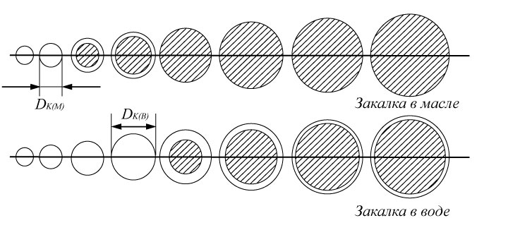
Рис. 4 Определение критического диаметра.

Твердость мартенсита и троостита зависит главным образом от содержания углерода и в меньшей степени - от присутствия легирующих элементов. Поэтому твердость полумартенситного слоя может быть заранее известна, если известно содержание углерода в изучаемой стали (табл.1).
Таблица 1.
Твердость слоя со структурой 50% мартенсита и 50% троостита.
Содержание углерода, % | Твердость сталей (HRC) |  | Содержание углерода, % | Твердость сталей (HRC)
Содержание углерода, % | углеродистой | легированной | Содержание углерода, % | углеродистой | легированной
0,08-0,17  0,18-0,22  0,23-0,27  0,28-0,32 | -  25  30  35 | 25  30  35  40 | 0,33-0,42  0,43-0,52  0,53-0,62 | 40  45  50 | 45  50  55

  - Определение прокаливаемости методом торцевой закалки по ГОСТ 5657-69 (метод Джомини).
В машиностроительной промышленности для входного контроля качества поступающего на предприятие металлопроката конструкционных марок сталей чаще всего используют метод торцовой закалки по ГОСТ 5657-69 (метод Джомини).
Согласно ГОСТ цилиндрический образец определенной формы и размеров (рис.5), нагретый до заданной температуры, охлаждают водой с торца на специальной установке (рис. 6).
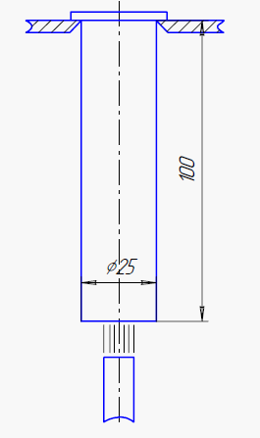
Рис. 5. Образец для определения прокаливаемости методом торцевой закалки.

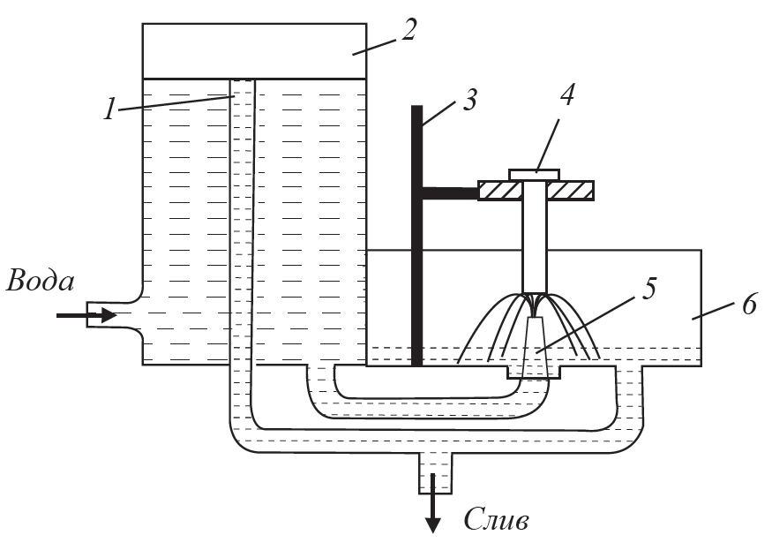
Рис. 6. Установка для определения прокаливаемости методом торцевой закалки: 1-уравнительная трубка для создания постоянства напора; 2-напорный бачок; 8-штатив; 4-образец; 5-сопло; 6-сливная коробка

После охлаждения измеряют твердость по длине образца. Так как скорость охлаждения убывает по мере увеличения расстояния от торца, будет уменьшаться и твердость.
Результаты испытаний выражают графически, или числом прокаливаемости, или значением твердости на определенном расстоянии от торца.
Графическое изображение выполняют в координатах твердость - расстояние от охлаждаемого торца, оно дает кривую прокаливаемости (рис.7).

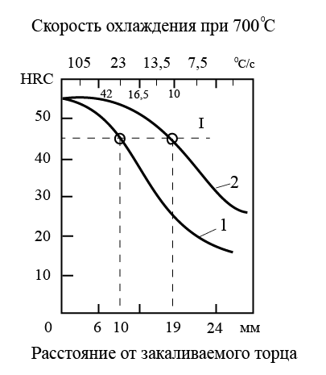
Рис. 7 Кривые прокаливаемости: 1– для стали с низкой прокаливаемостью; 2 – для стали с высокой прокаливаемостью. (I – твердость полумартенситной зоны);

Для характеристики прокаливаемости стали одной марки ее определяют для нескольких плавок и в этом случае строят полосу прокаливаемости (рис.8).

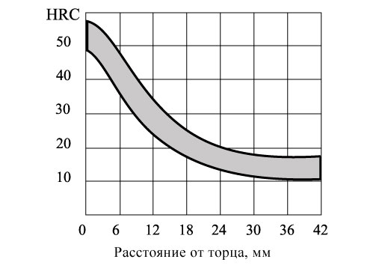
Рис. 8. Полоса прокаливаемости для стали 40

Число прокаливаемости по ГОСТ 5657-69 определяется величиной , где - расстояние от охлаждаемого торца до точки, имеющей твердость слоя с полумартенситной структурой; - значение этой твердости HRC .
В практике машинострения (автомобилестроения) определение прокаливаемости поступающего металлопроката из конструкционных марок сталей проводят, во-первых, методом торцевой закалки, во-вторых по величине твердости на расстоянии 6 мм от охлаждаемого торца (в Европе – на расстоянии 5 мм). Это расстояние приблизительно соответствует растоянию от поверхности зуба шестерни до его сердцевины.
Прокаливаемость (твердость на расстоянии 6 мм от торца) обозначается как ПHRC/6 и указывается в технических условиях на поставку металла в виде минимального и максимального значений.
Например, для стали 20ХГНМ, используемой при изготовлении шестерен коробки перемены передач (КПП) автомобилей ВАЗ, прокаливаемость в нормативных документах указывается следующим образом: П HRC(32-45)/6.
Металлопрокат с прокаливаемостью менее заданной не обеспечит требуемой чертежом прочности зуба на изгиб. Прокаливаемость выше заданной приведет к увеличению твердости сердцевины зуба, и, как следствие к короблению деталей при термообработке, плохой собираемости и повышенной «шумности» КПП в эксплуатации.
Определение прокаливаемости способом торцевой закалки не применимо для стали, закаливающейся на воздухе (главным образом высоколегированной), т.к. она получает мартенситную структуру и высокую твердость по всей длине образца.

  - Расчетный метод определения прокаливаемости

Расчетный метод определения прокаливаемости в последнее время приобретает все большую популярность благодаря простоте, оперативности и большей (чем при экспериментальном методе) точности.
Расчет прокаливаемости основан на определении эмпирической математической модели, учитывающей основные факторы, влияющие на прокаливаемость, а именно: содержание углерода, содержание легирующих элементов и размер зерна (рис. 9)
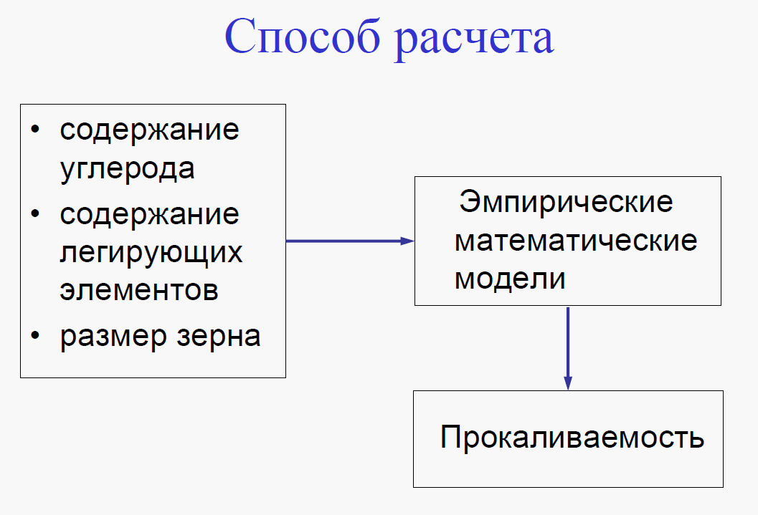
Рис. 9. Алгоритм определения расчетной прокаливаемости

В качестве примера ниже приведена формула определения прокаливаемости, предложенная американскими исследователями.
П HRC/5= -30,7 + 130,7*%С + 17,8*%Si + 12,5*%Mn + 26,2*%Cr + 7,6*%Ni + 0,84*%Cu - 19,4*%Al + 38,6*%Mo - 2,8*%V
Как видно, все легирующие элементы, кроме алюминия и ванадия, увеличивают прокаливаемость.

  - Способы повышения прокаливаемости
Для улучшения прокаливаемости в сталь вводят марганец, хром, никель, молибден и другие элементы. Особенно эффективно действует комплексное легирование, при котором полезное влияние отдельных элементов на прокаливаемость взаимно усиливается. Например, для стали с 0,4%С и 3,5% Ni критическая скорость закалки равна 150^{о}С/с, а добавка 0,75% Мо снижает эту скорость до 4^{о}С/с
Карбидообразующие легирующие элементы (вольфрам, ванадий, титан и др) повышают прокаливаемость только в том случае, если они при температуре закалки оказываются растворенными в аустените. Если же они будут оставаться в составе карбидов, то прокаливаемость снижается. В связи с этим с целью наиболее полного растворения карбидов и повышения прокаливаемости иногда увеличивают температуру нагрева при закалке.
Таким образом, при использовании легированных сталей можно получить сквозную прокаливаемость в деталях большего сечения, которые невозможно закалить насквозь при изготовлении их из углеродистых сталей
Также применение легированной стали вместо углеродистой позволяет снизить скорость охлаждения, необходимую для закалки, и использовать более мягкие охлаждающие среды, например масло вместо воды. В результате снижаются закалочные напряжения, уменьшается коробление и опасность образования трещин.
Наряду с химическим составом на прокаливаемость оказывает влияние и некоторые другие факторы, такие как: однородность аустенита, отсутствие в нем карбидов и других примесей и включений, величина зерна и т.д. Чем однородней аустенит и больше размер его зерен, тем выше прокаливаемость.
Также прокаливаемость зависит от сечения закаливаемой детали и условий выполнения закалки. Повышение температуры и скорости охлаждения при закалке повышает прокаливаемость.

- Порядок выполнения работы.

1. После изучения теоретических основ раздела группа студентов получает набор образцов для определения прокаливаемости.
2. Определяются параметры образцов и рассчитывается время их нагрева и выдержки под закалку.
3. Производится закалка образцов в воде, их разрушение и подготовка изломов для измерения твердости.
4. Измеряется твердость по диаметру образца через каждые 2 мм и по полученным данным строятся кривые прокаливаемости.

- Контрольные вопросы.
  - Что такое прокаливаемость стали?
  - Чем прокаливаемость отличается отзакаливаемости?
  - От чего зависит прокаливаемость стали?
  - Как закаливаемость связана со скоростью охлаждения при закалке?
  - Какие существуют характеристики определения прокаливаемости?
  - Какие существуют методы определения прокаливаемости?
  - Что такое критический диаметр?
  - Как определить твердость полумартенситной зоны для конкретной марки стали?
  - Что из себя представляет метод торцевой закалки?
  - Какие существуют способы повышения прокаливаемости?
  - Как прокаливаемость влияет на эксплуатационные свойства деталей?

Лабораторная работа № 10. Химико- термическая обработка

1. Цель и содержание работы.

Цель работы: ознакомление с основными методами химико-термической обработки стали и чугуна, обучение принципам назначения режимов химико-термической обработки, получение практических навыков в изучении структур и свойств упрочненного слоя.
Содержание работы. Получив коллекцию шлифов, студенты рассматривают под микроскопом МЕТАМ Р-1 и зарисовывают микроструктуру каждого образца, дают пояснения к ней и определяют параметры упрочненного слоя.

2. Основные понятия.

Свойства поверхностных слоев определяют долговечность и надежность многих деталей машин и инструмента. На поверхности возникают максимальные напряжения от нагрузок, зарождаются трещины, происходят коррозионные процессы. При трении поверхностные слои изнашиваются, при нагреве окисляются. Для многих деталей совсем не обязательно иметь одинаковые свойства по всему сечению, достаточно придать соответствующие свойства поверхностным слоям и тем обеспечить нужный срок службы детали в целом.
Одним из наиболее эффективных способов поверхностного упрочнения является химико-термическая обработка (ХТО), суть которой состоит в сочетании термического и химического воздействия с целью изменения химического состава, структуры и свойств поверхностного детали.
ХТО может повысить твердость, износостойкость, усталостную прочность, придать поверхностным слоям коррозионную, кавитационную стойкость, жаростойкость, создать на поверхности благоприятные напряжения сжатия, что увеличивает долговечность и надежность машины в целом.
При химико-термической обработке изделие помещают во внешнюю среду, богатую элементом, которым предполагается обогатить поверхность металла (С, N, B, Al, Si и др.), и подвергают нагреву до определенной высокой температуры. При нагреве протекают следующие процессы:
1) диссоциация - реакции, происходящие во внешней среде и приводящие к выделению диффундирующего элемента в атомарном состоянии, например:
2СО ⇒ СО₂ + С;
NH₃ ⇒ 3H + N
СН₄ ⇒ С + 2Н₂
2) адсорбция - контактирования атомов диффундирующего элемента с поверхностью стального изделия и проникновения (растворения) их в решетку железа
3) диффузия (абсорбция) - продвижения насыщающего элемента в глубину металла
Одним из главных недостатков процессов ХТО является их длительность. Это связано с тем, что при ХТО происходят диффузионные процессы в твердом металле, а скорость диффузии большинства элементов в стали и в других сплавах невелика. Поэтому скорость процессов ХТО определяется чаще всего скоростью процесса диффузии, как наиболее медленного из приведенных выше.

Распределение диффундирующего (насыщающего) элемента по глубине диффузионной зоны схематично изображено на рис 1

где х – расстояние от поверхности.
Со – исходная концентрация насыщающего элемента в стали.
Сн - концентрация насыщающего элемента.

Основной величиной, определяющей скорость диффузии, является коэффициент диффузии D см²/сек, под которым понимают количество вещества, диффундирующего через единицу площади (1 см² ) в единицу времени (1 сек) при перепаде концентрации, равной единице.

$D= D_{0}\exp{-\frac{Q}{RT} }$ (1)

где $D_{0}$ - предэкспоненциальный множитель, величина которого определяется типом кристаллической решетки металла растворителя;
Q - энергия активации диффузии;
R - газовая постоянная.
Толщина диффузионного слоя x в зависимости от продолжительности процесса τ, при данной температуре определяется параболической зависимостью:

$x=K\sqrt{Dτ}$ (2)

Чем выше значение D , тем больше толщина диффузионного слоя.

3. Основные процессы химико-термической обработки

В промышленности наибольшее применение нашли процессы цементации, азотирования и нитроцементации. Несколько меньше используются процессы цианирования, сульфоцианирования, диффузионной металлизации и тд.

3.1. Цементация.
Цементацией называется процесс насыщения поверхностного слоя стали углеродом.
Основной целью цементации является получение твердой и износостойкой поверхности, что достигается обогащением поверхностного слоя углеродом до концентрации 0,8-1,0%, последующей закалкой и низким отпуском, что одновременно повышает предел выносливости. Цементацию проводят при температурах выше точки АС₃ (900-950°С).
Для цементации обычно используют низкоуглеродистые (0,1-0,2%С), чаще легированные стали. Для цементации крупногабаритных деталей применяют стали с более высоким содержанием углерода (0,2-0,3%). Выбор таких сталей необходим для того чтобы сердцевина изделия, не насыщающаяся углеродом при цементации, сохраняла высокую вязкость после закалки.
Цементированные изделия хорошо работают при знакопеременных нагрузках и в условиях трения, такие как, например, шестерни, поршневые пальцы, шейки валов и осей, втулки, распределительные валики, измерительный инструмент и др.
В зависимости от состава и агрегатного состояния цементирующей среды (карбюризатора) различают два вида цементации: в твердом карбюризаторе и газовую.

Цементация в твердом карбюризаторе
Цементация в твердом карбюризаторе является давно известным способом. Карбюризатором служит древесный уголь твердых пород (дуб, бук, береза), размельченный до зерен 5,0 – 15,0 мм с добавкой 10 – 40% углекислых солей BaCO3, Na2CO3 и др. Состав карбюризатора определяется ГОСТом 5535.
При цементации детали загружают металлический ящик, наполненный карбюризатором, и подвергают нагреву в цементационной печи.
Температуру нагрева стали выбирают по диаграмме состояния сплавов Fe-Fe₃C выше точки AC₃ на 30 – 50^{о}С.
Уголь при температуре цементации и недостатке кислорода образует окись углерода СО, которая при высоких температурах: неустойчива и при контакте с железной поверхностью разлагается с образованием атомарного углерода, который поглощается поверхностью:

2 СО → С0₂ + С_{ат} (3)

В присутствии активизатора (например, BaCO₃) протекают следующие реакции, также с выделением углерода в атомарном состоянии:

BaCO₃ + C ⇔ BaO + 2CO; (4)

2CO ⇔ CO₂ + Cатом. (5)

Преимущество цементации в твердом карбюризаторе состоит в том, что для нее не требуется специального оборудования. Она может быть проведена в обычных термических печах, обеспечивающих температуру нагрева 925-950^{о} С.
Однако процесс цементации в твердом карбюризаторе длителен, трудоемок, труднорегулируем и поэтому вытесняется более прогрессивным процессом газовой цементации.

Газовая цементация
Газовая цементация является процессом, широко применяемым на машиностроительных заводах. В качестве карбюризатора используют преимущественно природные газы - метан, пропан, бутан и др.
В качестве газа-носителя применяется эндотермический газ (эндогаз), получаемый в специальных обогреваемых извне агрегатах (эндогенераторах) путем частичного сжигания природного газа.
Эндогаз – продукт эндотермической реакции метана с воздухом при коэффициенте избытка воздуха, равном 0,26.

СН₄ + О₂ + N₂ → СО + Н₂ + N₂ (эндотермическая реакция) (6)

Эндотермическая реакция протекает при нагреве до 1020-1050оС в присутствии никелевого катализатора реакции. Эндогаз получают в эндогенераторах, состоящим из реторты с катализатором, через который пропускают смесь метана и газа в определенном соотношении. Готовый эндогаз охлаждают для удаления конденсата и подают потребителям (в печь).
Эндогаз состоит (в среднем) из 20%СО, 40%Н₂ и 40% N₂
В реакционном пространстве печи протекают три основные реакции - поставщики атомарного углерода:

СН₄ → 2Н₂ + С_{ат} (реакция диссоциации метана) (7)
2СО → СО₂ + С_{ат} (реакция диссоциации СО) (8)
СО+Н₂ → С_{ат} + Н₂О (гетерогенная реакция водяного пара) (9)

Атомарный углерод, образующийся в результате реакций 7...9 адсорбируется поверхностью детали и диффундирует с поверхности в кристаллическую решетку, науглероживая поверхностный слой детали.
В рабочей атмосфере также протекает гомогенная реакция водяного пара, с помощью которой мгновенно устанавливается газовое равновесие насыщающей атмосферы:
СО₂+Н₂ → СО + Н₂О (10)

Насыщающая способность атмосферы определяется так называемыми активностью углерода (Ас) и углеродным потенциалом (Сг), связанных друг с другом экспоненциальной зависимостью:

$С_{г}$ = $\frac{Ас •100\%}{1,07•\exp\left({4798,6}/T\right) + 19,5•Ac}$ (11)

В серийном производстве газовую цементацию обычно проводят в шахтных печах, а в крупносерийном и массовом производствах – в безмуфельных печах непрерывного действия. В этих установках весь цикл химико-термической обработки (цементация, закалка и низкий отпуск) полностью механизирован и автоматизирован.
Скорость газовой цементации при температуре 930-950°С составляет 0,12-0,15 мм/ч при толщине слоя до 1,5-1,7 мм.

Термическая обработка стали после цементации.
Процесс цементации обеспечивает только насыщение поверхностного слоя детали углеродом. Ее окончательные свойства достигаются в результате термической обработки, выполняемой после цементации.
Термической обработкой можно исправить структуру и измельчить зерно сердцевины и цементованного слоя, неизбежно увеличивающееся во время длительной выдержки при высокой температуре цементации, получить высокую твердость в цементованном слое и хорошие механические свойства сердцевины; устранить карбидную сетку в цементованном слое, которая может возникнуть при насыщении его углеродом до заэвтектоидной концентрации.
После цементации термическая обработка ответственных деталей нередко состоит из двойной закалки и отпуска (рис. 2).
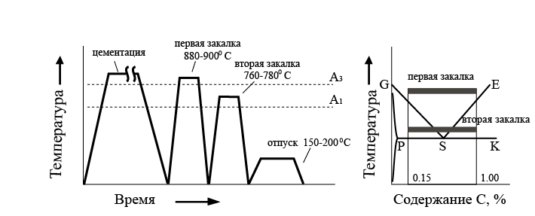
Рис. 2 Двойная закалка после цементации

Первую закалку (или нормализацию) с нагревом до 880-900 °С назначают для исправления структуры сердцевины. Кроме того, при нагреве в поверхностном слое в аустените растворяется цементитная сетка, которая уже вновь при быстром охлаждении не образуется. Вторую закалку проводят с нагревом 760-780 °С для устранения перегрева цементованного слоя и придания ему высокой твердости.
Для наследственно мелкозернистых деталей применяется однократная закалка после цементации (рис. 3). В этом случае закалкой исправляют структуру поверхностного закаленного слоя

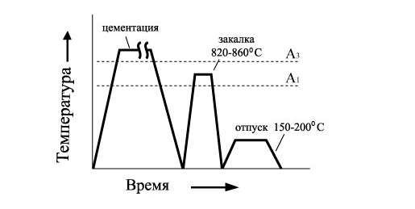
Рис. 3. Однократная закалка после цементации

После газовой цементации можно производить закалку непосредственно из цементационной печи. В этом случает закалку проводят после подстуживания изделия до 840-860°С с целью уменьшения коробления обрабатываемых изделий (рис. 4).

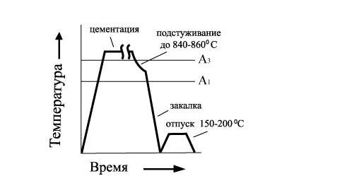
Рис.4. Закалка с цементационного нагрева

Заключительной операцией термической обработки цементованных деталей во всех случаях является низкий отпуск при 160-180 °С, переводящий мартенсит в поверхностном слое в отпущенный мартенсит, снимающий напряжения.
В результате закалки и низкого отпуска микроструктура по сечению детали меняется следующим образом: если содержание углерода в цементированном слое более 0,8%, то на поверхности получается мелкоигольчатый мартенсит и зерна вторичного цементита; далее следует мартенситный и переходный троосто-сорбитный слой. Структура сердцевины низкоуглеродистых сталей состоит из феррита и сорбитообразного перлита (рис.1,б).
Цементация с последующей термической обработкой повышает предел выносливости стальных изделий вследствие образования в поверхностном слое значительных остаточных напряжений сжатия (до 400-500 МПа) и резко понижает чувствительность к концентраторам напряжений при условии непрерывной протяженности упрочненного слоя по всей упрочняемой поверхности детали. Цементованная сталь обладает высокой износостойкостью и контактной прочностью, которая достигает 2000 МПа.
На Волжском автозаводе цементации подвергаются корпуса внутреннего шарнира и крестовина карданного вала. Цементацию проводят в проходных 5-зонных агрегатах фирмы «Холкорофт» (США) при температруре 930-950^{о}С с непосредственной закалкой от температуры цементации. Для снижения уровня деформаций деталей производят подстуживание садки с деталями до 880оС.

Микроструктура цесентованного слоя

После охлаждения от температуры цементации до комнатной в стали произойдут структурные превращения в соответствии с содержанием углерода. Схема структуры стали после цементации изображена на рис.5
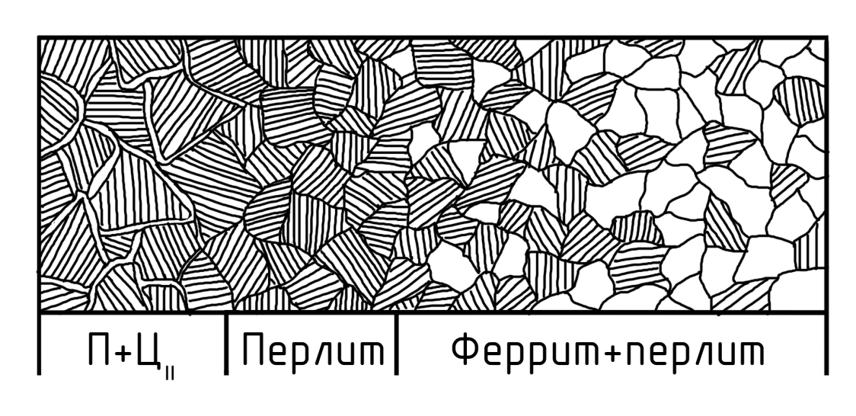
Рис. 5. Схема структуры стали после цементации и медленного охлаждения (П- перлит, Ц_{II} – цементит вторичный)

На поверхности детали образуется заэвтектоидная зона (П+Ц_{II}), далее располагается эвтектоидная зона (Перлит) и затем переходная зона (феррит +перлит); чем ближе к сердцевине детали, тем меньше становиться перлита и больше феррита.
Микроструктура поверхностного слоя и сердцевины детали «корпус внутреннего шарнира» автомобиля ВАЗ после цементации, закалки и низкого отпуска представлена на рис. 6.

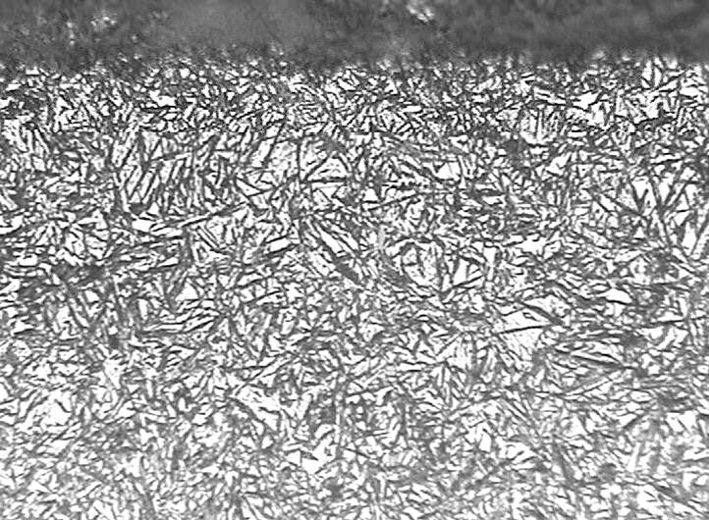
А)
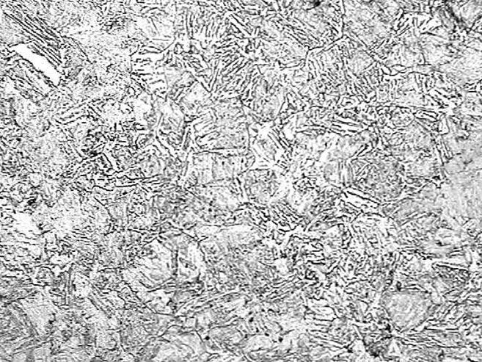
Б)
Рис. 6. Микроструктура поверхностного слоя (а) и сердцевины (б) детали «корпус внутреннего шарнира» автомобиля ВАЗ из стали 19ХГН после цементации, закалки и низкого отпуска.
На поверхности детали после цементации, закалки и низкого отпуска образуется мартенсит и остаточный аустенит, далее располагается мартенсит, в сердцевине - бейнит и троостит

3.2. Азотирование.

Азотированием называют процесс насыщения стали азотом. Так как азотированный слой сам по себе (без какой-либо последующей термической обработки) приобретает высокую твердость, а размеры изделий после азотирования изменяются мало, то в отличие от процессов цементации азотирование проводят на готовых изделиях, прошедших окончательную термическую обработку (закалку с высоким отпуском) и доведенных шлифовкой до точных размеров.
Упрочнение при азотировании обусловлено насыщением азотом α и γ фаз железа азотом и образованием новых фаз внедрения γ^{I} – нитрид Fe₄N и ε- нитрид Fe₃N.
Co многими легирующими элементами азот также образует химические соединения – нитриды (CrN, Cr₂N, MnN, MoN, TiN, AlN и т.д.).
Азотирование повышает твердость поверхностного слоя детали, его износостойкость, предел выносливости и сопротивление коррозии в атмосфере, воде, паре и т.д. Азотированный слой хорошо шлифуется и полируется.
В настоящее время процессы газового азотирования широко используются для получения улучшенных свойств изделий, а именно высокой износостойкости, усталостной прочности, долговечности. Преимущества процесса азотирования в сравнении с другими способами химико-термической обработки очевидны, это - относительно низкая энергоемкость производственного процесса, удовлетворительные экологические характеристики процесса, отсутствие линейных и объемных изменений деталей.
Твердость азотированного слоя стали выше, чем цементованного и сохраняется при нагреве до высоких температур (450-550°С), тогда как твердость цементованного слоя, имеющего мартенситную структуру, сохраняется только до 200-225°С.

Классическое газовое азотирование. Азотирование известно преимущественно как «классическое газовое азотирование», то есть как низкотемпературный, длительный процесс насыщения в смеси аммиака и продуктов его диссоциации. При азотировании протекают следующие реакции:
- Реакция диссоциации аммиака: 2 NH₃ = N₂ +3 H₂ (12)
- Реакция насыщения азотом: NH₃ = [N] +3/2 H₂ (13)

Константа равновесия реакции насыщения (Кр) и азотный потенциал (A_{N} ) определяются следующими зависимостями:

$K_{p}= {P_{{NH}_{3}}}/{\left(P_{H_{2}}^{3/2}•A_{N}\right)}$ (14)

$A_{N}= {P_{{NH}_{3}}}/{\left(P_{H_{2}}^{3/2}•K_{P}\right)}$ (15)

Азотирование производится в печах камерного или проходного типа в атмосфере частично диссоциированного аммиака: NH₃ N + 3/2 H₂, при температуре 500 – 520 °С. Длительность процесса зависит от требуемой толщины азотированного слоя. Чем выше температура азотирования, тем ниже твердость азотированного слоя и больше его толщина. Обычно на деталях за 24 – 60 часов образуется азотированный слой толщиной 0,3 – 0,6 мм.
Для ускорения процесса азотирования нередко применяют двухступенчатый процесс: сначала азотирование проводят при 500 – 520°С, а затем при 540 – 560°С. При двухступенчатом процессе сокращается продолжительность процесса, при этом сохраняется высокая твердость азотированного слоя.
Охлаждение после азотирования проводят вместе с печью в потоке аммиака (до 200°С) во избежание окисления поверхности. Твердость азотированного слоя на легированных сталях HV 600 – 1100 (6000 – 11000 МПа), причем она достигается без какой-либо дополнительной термической обработки (без закалки).

Структура азотированного слоя. На диаграмме состояния Fe-N (рис. 7) присутствуют следующие фазы:
- α-фаза- азотистый феррит с ОЦК решеткой (max 0,11% азота),
- γ-фаза - азотистый аустенит с ГЦК решеткой (max 2,8 % азота), при 590^{о}С γ-фаза претерпевает эвтектоидный распад: γ = α + γ´ с образованием азотистого эвтектоида (браунита). При больших скоростях переохлаждения γ-фаза претерпевает мартенситное превращение с образованием азотистого мартенсита – пресыщенного твердого раствора азота в α-Fe с тетрагональной ОЦК решеткой: γ → α´
- γ´-фаза – нитрид Fe₄N с ГЦК решеткой (узкой областью гомогенности при 590^{о}С: 5,3 ÷ 5,75%N).
- ε – фаза - нитрид Fe₃N, существует в широком интервале концентраций 4,55 ÷ 11,0%. Решетка ГПУ (гексагональная плотно упакованная).
-ξ – фаза – нитрид Fe₂N, имеет ромбическую решетку, область гомогенности 11,07÷11,18% азота, устойчив до 450^{о}С.
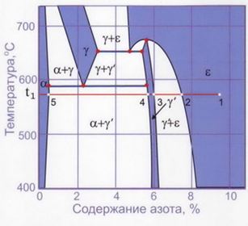
Рис. 7. Диаграмма состояния Fe-N

Согласно диаграмме состояния Fe-N при азотировании ниже линии эвтектоидного превращения (температура t₁, рис. 5) азотированный слой состоит из следующих фаз (от поверхности к сердцевине): ε – фаза, γ´-фаза и α-фаза ( рис. 8).

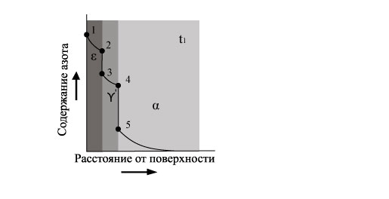
Рис. 8. Схема структуры азотированного слоя (азотирование проводилось ниже 590^{о}С)

Обычно в альфа-фазе присутствуют дисперсные равномерно распределенные в азотистом феррите частицы (иглы) нитрида Fe₄N. Зона, расположенная между сердцевиной (то есть областью, не затронутой азотированием) и поверхностными нитридными фазами называется зоной внутреннего азотирования (ЗВА)

Влияние легирующих элементов на свойства азотированного слоя.
Твердость азотистых фаз, полученных азотированием углеродистых сталей сравнительно не высока: α-фаза - HV 100 ÷ 150, ε – фаза - HV 300, γ´-фаза - HV 500, γ-фаза - HV 150; α´ - фаза (азотистый мартенсит) – HV 700 ÷ 800;
Для повышения твердости и износостойкости азотированного слоя деталей для их изготовления используют легированные стали (нитраллои), содержащие Cr, Mo, Al, V, W. Типичными азотируемыми сталями являются следующие: 35ХМЮА, 38ХМЮА, 35ХВЮА.
Высокая твердость азотированного слоя в нитраллоях обусловлена образованием мелкодисперсных нитридов легирующих элементов (CrN, MoN, AlN), обладающих, помимо высокой твердости, также высокой термической устойчивостью.
С увеличением легированности стали и снижением температуры азотирования твердость азотированного слоя увеличивается (рис. 9) .

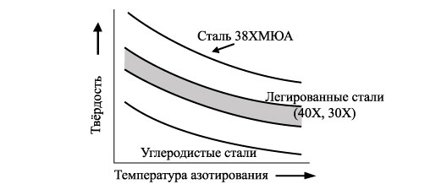
Рис. 9. Влияние легирования и температуры азотирования на твердость азотированного слоя.

Кратковременное газовое азотирование. Нитрок-процесс
Основным недостатком классического газового азотирования (в частично-диссоциированном аммиаке ) является большая длительность процесса. Для активации процесса используют атмосферы на основе аммиака и углеродсодержащих компонентов.
Начиная с 1960-1970 годов широкое распространение получили процессы кратковременного газового азотирования в среде аммиака и углеродосодержащих газов. Эти процессы известны как «Нитрок», «Никотрирование», «Деганит» и др. в настоящее время объединены общим названием «низкотемпературная химико-термическая обработка (НХТО).
Промышленное использование нового процесса кратковременного газового азотирования впервые в отечественной практике было осуществлено на Волжском автозаводе, где в 1983 был внедрен году процесс «Нитрок» для упрочнения рычагов привода клапана автомобилей ВАЗ.
Кратковременное газовое азотирование или Нитрок процесс разработан фирмой "Айхелин" и представляет собой насыщение поверхности деталей при 570 - 580 °С в течение 2—4 ч в смеси аммиака и экзогаза при их соотношении 1:1 или 1:2.
Экзогаз представлет из себя продукт полного сгорания природного газа (метана), состоящий (в среднем) из 90% азота и 10% углекислого газа.
При азотировании по способу «Нитрок» требумая чертежом толщина карбонитридного слоя деталей промышленной садки, равная 8...15 мкм достигается за 3-4 часов.
При азотировании по способу Нитрок в рабочем пространстве печи протекают следующие реакции :

1. Реакция диссоциации аммиака

2NНз = N₂ + ЗН₂ (12)
2. Реакция азотирования

NНз = [N] + 3/2Н₂; (13)
3. Гомогенная реакция водяного пара

СО₂ + Н₂ = СО + Н₂О (10)
4. Гетерогенная реакция водяного пара (реакция науглероживания):

СО Н₂=[С]+Н₂О (9)

5. Реакция диссоциации окиси углерода (реакция науглероживания)

2СО = [С] + СО₂ (8)

6. Реакция окисления железа углекислым газом :

Fe + СО₂ = FеO + СО (16)
Таким образом, в процессе азотирования по способу «Нитрок» происходит комплексное насыщение поверхности детали азотом, углеродом и кислородом.
На поверхности деталей формируется плотный карбонитридный слой Fе₃(N,С) толщиной 8—15 мкм или оксикарбонитридный слой железа Fe₃(NCO).
Карбонитрид железа в отличие от нитрида железа, получаемого при обычном азотировании в частично диссоциированном аммиаке, характеризуется более высокими пластичностью, износостойкостью | и, следовательно, более низкими хрупкостью, а также склонностью к шелушению и выкрашиванию.
В последние годы с целью ускорения процесса и снижения хрупкости карбонитридного слоя на АВТОВАЗе внедрен процесс Нитрок-2, отличающийся от процесса Нитрок повышенной температурой азотирования ( 600-630^{о}С).
При проведении процесса азотирования выше линии эвтектоидного превращения (590^{о}С) азотированный слой в зависимости от скорости охлаждения имеет дополнительно в своем составе азотистый эвтектоид (рис. 10а, рис. 11) или азотистый мартенсит (рис. 10б).
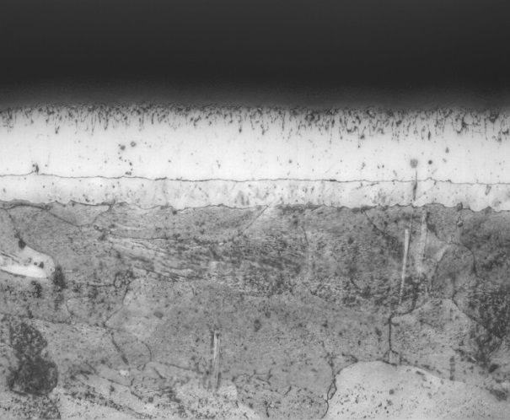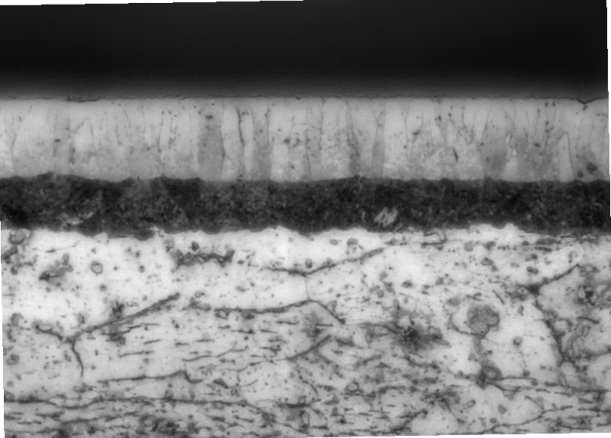

а) б)

Рис. 10. Азотированный слой детали поршень колесного цилиндра из стали 10 после азотирования при 620^{о}С и замедленным в экзогазе (а) и ускоренным в масле (б) охлаждением.
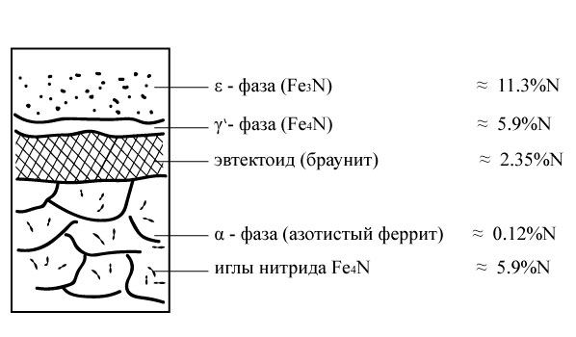
Рис. 11. Схема структуры азотированного слоя (температура азотирования – выше 590^{о}С, охлаждение замедленное).

В настоящее время на АВТОВАЗЕ азотированию по способу «Нитрок-2» подвергается более 10 наименований деталей автомобиля ВАЗ из легированных сталей, чугуна и порошковых материалов.

Ионное азотирование. В настоящее время более широко используется процесс ионного азотирования (азотирование в тлеющем разряде). При азотировании в тлеющем разряде детали помещают в герметическую камеру и подключают в качестве катода к электрической сети постоянного тока с напряжением 500—1500 В.
Анод располагают над деталями или вокруг них. В камеру после удаления из нее воздуха вводят смесь азота и водорода. После включения постоянного тока между деталями (катодом) и анодом возбуждается тлеющий разряд, ионизирующий атомы азота, которые, бомбардируя поверхность деталей, быстро нагревают ее до температуры азотирования (500—550° С). При азотировании в камере поддерживается низкое давление (2—8 мм рт. ст.).
При азотировании в тлеющем разряде в 1,5—2 раза сокращается продолжительность процесса, особенно для малой глубины азотирования (за счет активизации газовой среды), снижается хрупкость азотированного слоя и повышается предел выносливости.
На деталях сложной конфигурации азотированные слои по глубине получаются более равномерные, отпадает надобность в печах для нагрева деталей, экономно расходуется электроэнергия, необходимая только для нагрева поверхности деталей и ионизации газа.
На ВАЗе азотирование корпуса дифференциала из высокопрочного чугуна с 2010 года полностью перевели на ионное азотирование (рис. 12), что позволило снизить деформации деталей и улучшить их собираемость. Материал корпуса дифференциала - высокопрочный чугун, требования чертежа: твердость поверхности, HV3≥300; толщина карбонитридного слоя, мкм 8...15; технология изготовления: отливка заготовок , дробеметная очистка поверхности отливок, механическая обработка, ионное азотирование

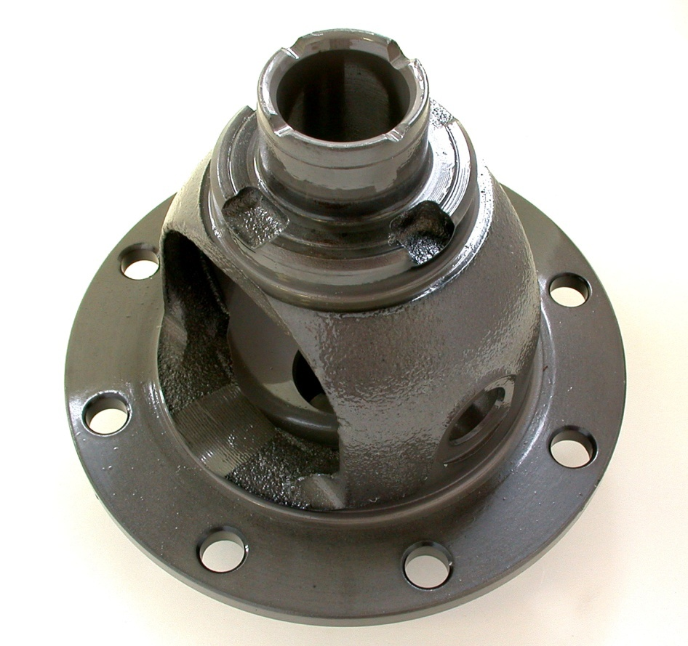 | 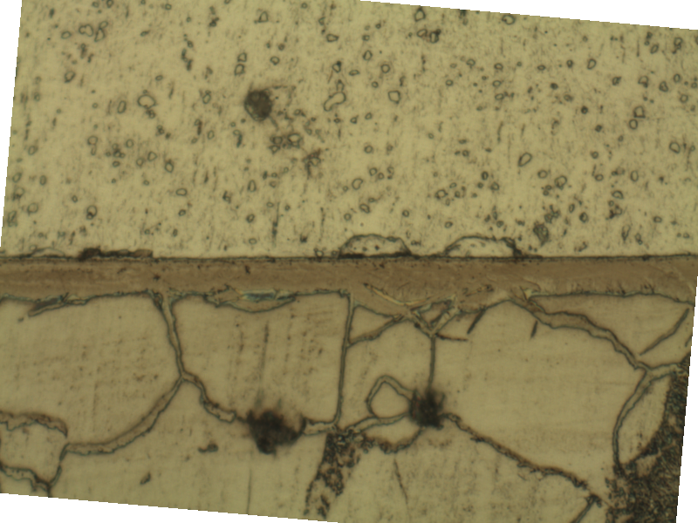

а) б)
Рис. 12. Коробка дифференциала автомобиля ВАЗ после ионного азотирования: а) деталь, б) микроструктура азотированного слоя

К преимуществам технологического процесса ионного азотирования относятся: экологическая безопасность (аммиак не используется), высокая стабильность размеров при незначительном короблении, небольшие изменения шероховатости поверхности.
\
Жидкостное азотирование. Жидкостное азотирование в расплавах цианид-цианатных солей в настоещее время практически не применяют из-за его токсичности.

Антикоррозионному азотированию подвергают любые конструкционные стали и чугуны. Оно проводится при температуре 650 - 700°С в течение 0,5 – 3,0 часов в среде аммиака.

Применение азотирования. Область применения азотирования – ответственные детали быстроходных машин, работающих в тяжелых условиях трения при повышенных температурах. В быстроходных судовых двигателях азотированию подвергают, например, цилиндровые втулки, изготавливаемые из стали 38ХМЮА.
Азотированию могут подвергаться детали и инструменты многих отраслей промышленности, в том числе:
- цилиндры, плунжеры, валы, оси, прецизионные винты, шпиндели, пиноли и направляющие в станкостроении и нефтехимическом машиностроении;
- экструзионные шнеки, цилиндры и другие детали машин для переработки пластмасс;
- различные виды зубчатых колес общего машиностроения и автомобильной индустрии;
ковочные штампы и пресс-формы для литья металлов и сплавов;
- режущие инструменты: фрезы, долбяки, сверла и пр.
- прецизионные детали авиадвигателей из титановых сплавов.

Технология процесса азотирования предусматривает несколько этапов.
1 Предварительная термическая обработка заготовки, состоящая из закалки и высокого отпуска стали для получения повышенной прочности и вязкости в сердцевине изделия.
2. Механическая обработка деталей, а также шлифование, которое придает окончательные размеры детали.
3. Защита участков, не подлежащих азотированию, нанесением электролитическим методом тонкого слоя (0,10 – 0,15мм) олова или жидкого стекла. Олово при температуре азотирования расплавляется на поверхности стали в виде тонкой не проницаемой для азота пленки.
4. Азотирование.
5. Окончательное шлифование или доводка изделия.

Определение толщины азотированного слоя
Под толщиной азотированного чаще всего подразумевается толщина слоя соединений (нитридов, карбонитридов), то есть белый поверхностный не травящийся слой (рис. 10). Например, в чертеже толщину азотированного слоя для большинства деталей задают следующим образом: h, мкм 8...15;
Измерить толщину такого микроскопического объекта можно с помощью окуляра-микрометра, т.е. окуляра, в который вставлена пластинка с линейкой. Прежде чем начать измерение, необходимо определить цену деления окуляра-микрометра.
На предметный столик кладут объект-микрометр (эталонная пластинка, каждое из 100 делений шкалы которой соответствует 10^{-5м}). После фокусирования совмещают обе шкалы в положении, показанном на рис. 13 (поворачивая окуляр и вращая винты предметного столика). Затем определяют, сколько делений шкалы объекта-микрометра совпадает с делениями шкалы окуляра-микрометра. При этом необходимо принимать во внимание всю окулярную шкалу.
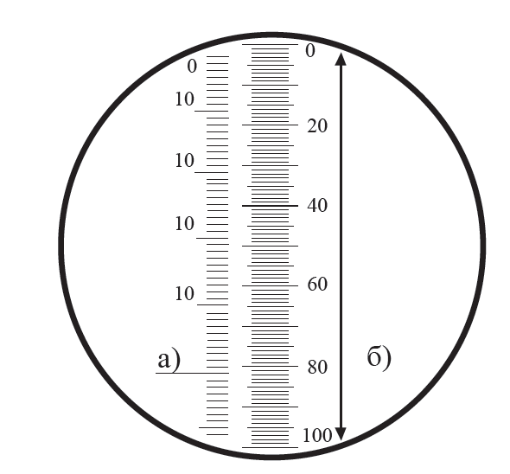

Рис. 13. Схема определения цены деления окуляра:
а – шкала объекта-микрометра;
б – шкала окуляра-микрометра.

Например, при данном объективе 100 делений объекта-микрометра совпадают с 61 делением окуляра-микрометра. Цену деления шкалы окуляра-микрометра (м) определяют по формуле:
$Ц_{ок}= Ц_{об}•$ $А/В$ (17)
где $Ц_{об}$ – цена деления шкалы объекта-микрометра (0,01 мм);
А – число совмещенных делений объекта-микрометра;
В – число совмещенных делений окуляра-микрометра.

Подставив числовые значения, получаем:

$Ц_{ок}$ = 0,01 • ${10}^{-3}$• ${100}/{61}$ = 1,64 •${10}^{-5}$м.

Теперь, зная цену деления и длину всей линейки окуляра-микрометра, при данном увеличении можно измерить толщину любого микрообъекта, в том числе толщину азотированного слоя.

  - Нитроцементация (цианирование).

Под нитроцементацией понимают процесс одновременного насыщения стали углеродом и азотом. Насыщение стали из цианистых солей именуют цианированием.
Особые свойства стали, поверхностный слой которой насыщен одновременно азотом и углеродом, обусловили широкое внедрение этого процесса в промышленность.
Цианирование можно проводить в твердых, жидких и газообразных средах. Поэтому различают твердое, жидкое и газообразное цианирование (последнее называют нитроцементацией).
Твердое цианирование осуществляют аналогично твердой цементации, только карбюризатор содержит цианистые соли. Процесс по производительности значительно менее эффективен, чем жидкое и газовое цианирование и применяется редко.
Жидкое цианирование проводят в расплавленных цианистых солях. Химизм образования активных атомов углерода и азота состоит в разложении цианистых солей с образованием свободных атомов углерода и азота и диффузии их в глубь металла.
Газовое цианирование (нитроцементацию) осуществляют в смеси науглероживающих и азотирующих газов.
Результаты цианирования определяются глубиной слоя и концентрацией в нем углерода и азота. На состав и свойства цианированного слоя оказывает особое влияние температура цианирования.
В настоящее время процессы насыщения из цианистых солей практически не применяют из-за их токсичности

Газовая нитроцементация.
В настоящее время на всех автомобильных заводах страны и Европы газовая нитроцементация является приоритетным видом химико-термической обработки деталей.
Процесс нитроцементации заключается в нагреве стали в газовой среде, состоящей из эндогаза, метана и аммиака до 820-880°С, выдержки в течение времени, необходимого для получения диффузионного слоя заданной глубины и охлаждения со скоростью, обеспечивающей необходимые свойства поверхности слоя и сердцевины.
Активные атомы углерода, обеспечивающие адсорбцию и диффузию, образуются из эндогаза и добавок природного газа по реакциям 7...9:

СН₄ → 2Н₂ + С_{ат} (реакция диссоциации метана) (7)

2СО → СО₂ + С_{ат} (реакция диссоциации СО) (8)

СО+Н₂ → С_{ат} + Н₂О (гетерогенная реакция водяного пара) (9)

Активные атомы азота, обеспечивающие адсорбцию и диффузию, образуются по реакции 13:
(13)

Атомарный азот и углерод адсорбируются на поверхности детали и диффундируют вглубь металла по позициям внедрения в кристаллической решетке железа.
Для процесса нитроцементации применяются те же печи и автоматические линии, что и для цементации. Нитроцементация перед цементацией имеет ряд преимуществ:
- Значительное повышение износостойкости, теплостойкости и коррозионной стойкости.
- Снижение себестоимости за счет получения равнозначной:прочности при меньших глубинах, лучшей прирабатываемости нешлифуемых деталей.
- Снижение температура процесса на 100°С, а следовательно снижение деформации, улучшение собираемости деталей.
- Снижение критической скорости закалки (за счет легирования твердого раствора азотом)

Основное назначение нитроцементации – повышение твердости и износостойкости стальных деталей. Продолжительность процесса 4 – 10 часов.
После нитроцементации следует закалка непосредственно из печи, реже применяют ступенчатую закалку или закалку после повторного нагрева. После закалки проводят отпуск при 160 - 180°С.
Максимальные показатели прочности достигаются только при оптимальном для данной стали содержании на поверхности нитроцементованного слоя углерода и азота. В этом случае структура нитроцементованного слоя – мелкокристаллический мартенсит, небольшое количество мелких, равномерно распределенных карбонитридов, и 25 – 30% остаточного аустенита.
Твердость слоя после закалки и низкого отпуска HRC 58 – 60, HV 570 – 690 (5700 – 6900 МПа). Толщина нитроцементованного слоя обычно составляет 0,2 –0,8 мм. Она не должна превышать 1,0 мм, т.к. при большей толщине в нем образуются дефекты, снижающие механические свойства стали.
Нитроцементации подвергают детали сложной конфигурации, склонные к короблению. Нитроцементация имеет существенные преимущества по сравнению с газовой цементацией. Процесс происходит при более низкой температуре (840 – 860 °С вместо 910 – 930 °С): толщина слоя меньше; получаются меньшие деформации и коробление деталей; повышается сопротивление износу и коррозии.

Измерение толщины цементованного (нитроцементованного) слоя.

Концентрация диффундирующего элемента ( углерода) уменьшается от поверхности в глубь металла (рис. 1), в связи с этим необходимо знать что такое диффузионный слой, сердцевина, общая и эффективная толщина слоя.
Диффузионный слой - это слой материала детали у поверхности, полученный в результате ХТО, отличающийся от исходного по химическому составу
Сердцевина – это материал детали, расположенный под диффузионным слоем, не затронутый воздействием насыщающей активной среды
Кратчайшее расстояние от поверхности насыщения до сердцевины составляет общую толщину слоя .
Эффективная толщина диффузионного слоя – это кратчайшее расстояние от поверхности насыщения до мерного участка, характеризуемого установленным предельным номинальным значением базового параметра.
В качестве базового параметра принимают или концентрацию диффундирующего элемента (для цементации – 0,4%С), или свойства (для цементации - твердость 515 HV1), или структурный признак: 50% П + 50% Ф (что соответствует середине переходной зоны для цементации).
Эффективная толщина характеризует ту толщину слоя, которая наиболее эффективно работает на поддержание заданных эксплуатационных свойств.
В современном автомобилестроении (АВТОВАЗ) в качестве толщины цементованного (нитроцементованного) слоя в чертежах деталей указывают эффективную толщину и обозначают ее следующим образом: hэфф (515НV₁) = 0,7...0,9мм.
Эффективную толщину цементации определяют в лабораторных условиях на поперечном шлифе детали (отобранной после полного цикла ХТО), измеряя твердость НV₁ через каждые 0,1 мм от поверхности к сердцевине. За эффективную толщину упрочненного слоя принимают расстояние от поверхности до точки с твердостью 515 HV₁ (рис. 14).

h общ
HV₁
HV₁ сердцевины
550 HV₁
h эфф
Расстояние от поверхности, мм

Рис. 14 Общая и эффективная толщина упрочненного цементацией слоя

В производственных условиях ( в цеховых контрольных боксах) толщину слоя цементации определяют ускоренными методами:
- на изломе в поперечном сечении детали как расстояние от поверхности до середины переходной зоны. Строение изломов насыщенного слоя и сердцевины обычно существенно отличаются из-за различной дисперсности.
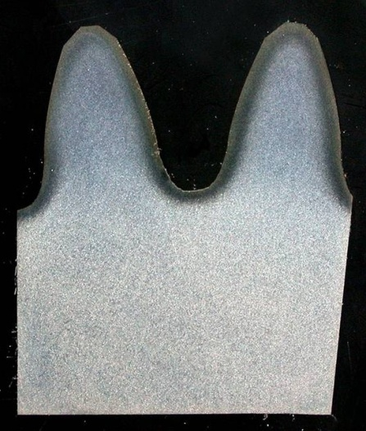
- на протравленном поперечном микрошлифе, как расстояние от поверхности до середины переходной зоны (рис. 15)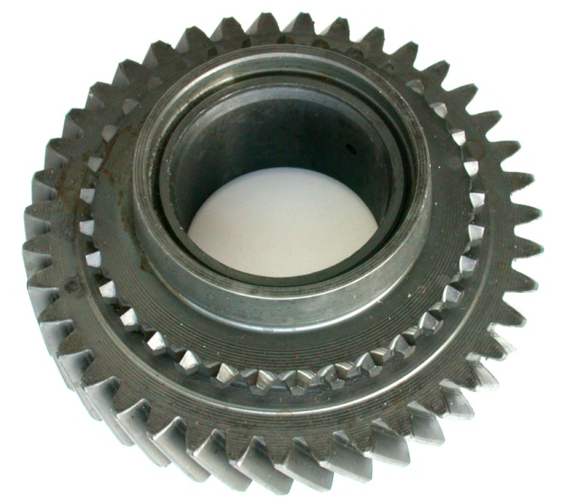

А) Б)
Рис. 15. Шестерня КПП автомобиля ВАЗ после нитроцементации: а) – деталь, б) протравленный микрошлиф поперечного сечения зуба

Эффективную толщину в лабораторных условиях с целью арбитража определяют на отожженных образцах деталей как расстояние от поверхности до участка со структурой, состоящей из 50% перлита и 50% феррита.

  - Диффузионное насыщение металлами.
Поверхностное насыщение стали алюминием, хромом, цинком и другими элементами называют диффузионным насыщением металлами. Изделие, поверхность которого обогащена этими элементами, приобретает ценные свойства, к числу которых относятся высокая жаростойкость, коррозионная стойкость, повышенная износостойкость и твердость.
В зависимости от метода переноса диффузионного элемента на насыщаемую поверхность различают следующие основные способы диффузионной металлизации:
погружение в расплавленный металл, если диффундирующий элемент имеет низкую температуру плавления (например, алюминий, цинк);
насыщение из расплавленных солей, содержащих диффундирующий элемент (с электролизом и без электролиза);
насыщение из сублимированной фазы путем испарения диффундирующего элемента;
насыщение из газовой фазы (контактным и неконтактным методом), состоящей из галогенных соединений диффундирующего элемента.
В последние годы насыщение металлами (например, хромом) проводят путем испарения диффундирующего элемента в вакууме. Насыщение поверхности стального изделия двумя и большим числом компонентов (Al и Si, Cr и Si, B и Al и др.) позволяет в большей мере изменить свойства их поверхности. Многокомпонентное насыщение стали получило ограниченное применение. Наиболее часто встречаются следующие процессы диффузионной металлизации.
Хромирование – насыщение поверхности стальных изделий хромом. Этот процесс обеспечивает повышенную устойчивость стали против газовой коррозии (окалиностойкость) – до 800 °С, высокую коррозионную стойкость в таких средах, как вода, морская вода и азотная кислота. Хромирование сталей, содержащих свыше 0,3 – 0,4% С, повышает также твердость и износостойкость.
Твердость слоя, полученного хромированием железа, HV 250 – 300 (2500 – 3000 МПа), а хромированием стали – HV 1200 – 1300 (12000 – 13000 МПа).
Хромирование используют для деталей паросилового оборудования, пароводяной арматуры, клапанов, вентилей, патрубков, а также деталей, работающих на износ в агрессивных средах.
Борирование – насыщение поверхностного слоя стали бором при нагревании в соответствующей среде. Борирование выполняют при электролизе расплавленной буры Na₂B₄O7, при этом деталь является катодом. Температура насыщения 930 – 950 °С при выдержке 2 –6 часов. Процесс можно вести и без электролиза, кроме того, возможно газовое борирование. Образующийся диффузионный слой состоит из боридов FeB (на поверхности) и Fe₂B (рис.16).
Борированный слой толщиной 0,1 – 0,2 мм обладает высокой твердостью HV 1800 – 2000 (18000 – 20000 МПа), износостойкостью (главным образом, абразивной), коррозионной стойкостью, окалиностойкостью (до 800 °С) и теплостойкостью.
Борирование применяют для повышения износостойкости втулок грязевых нефтяных насосов, дисков пяты турбобура, вытяжных, гибочных и формовочных штампов, деталей пресс-форм и машин для литья под давлением. Стойкость указанных деталей после борирования возрастает в 2 – 10 раз.

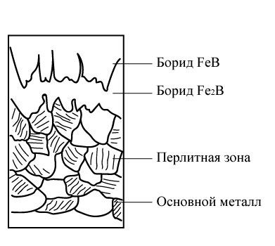
Рис. 16. Схема структуры борированного слоя.

Алитирование – насыщение поверхности стали алюминием. В результате алитирования сталь приобретает высокую окалиностойкость (до 850 – 900 °С), так как в процессе нагрева на поверхности алитированных изделий образуется плотная пленка окиси алюминия Al2O3, предохраняющая металл от окисления. Алитированный слой обладает также хорошим сопротивлением коррозии в атмосфере и морской воде.
Структура алитированного слоя представляет собой твердый раствор алюминия в α – железе. Концентрация алюминия в поверхностной части слоя составляет 30%. Толщина слоя 0,2 – 1,0 мм. Твердость алитированного слоя (на поверхности) до HV500 (5000 МПа), износостойкость низкая. Алитированию подвергают топливники газогенераторных машин, чехлы термопар, детали разливочных ковшей, клапаны и другие детали, работающие при высоких температурах.
Силицирование – насыщение поверхности стали кремнием. Силицирование придает стали высокую коррозионную стойкость в морской воде, в азотной, серной и соляной кислотах и несколько увеличивает устойчивость против износа. Силицированный слой является твердым раствором кремния в α – железе. Под диффузионным слоем часто наблюдается слой перлита. Это объясняется оттеснением углерода из диффузионного слоя вследствие пониженной растворимости его в кремнистом феррите.
Силицированный слой отличается повышенной пористостью, толщина его 0,3 – 1,0 мм. Несмотря на низкую твердость HV 200 – 300 (2000 – 3000 МПа), силицированный слой обладает высокой износостойкостью после предварительной пропитки маслом при 170 – 200°С.
Силицированию подвергают детали, используемые в оборудовании химической, бумажной и нефтяной промышленности (валики насосов, трубопроводы, арматура, гайки, болты т.д.). Силицирование широко применяется для повышения сопротивления окислению при высоких температурах сплавов молибдена.
Цинкование – насыщение поверхности стали цинком при температурах 300 – 500 и 700 – 1000 °С в расплавленном цинке, порошке или в парах цинка. Цинкование применяют для повышения коррозионной стойкости стали в атмосфере, бензине, маслах и горячих газах (300 – 500 °С), содержащих сероводород. Цинковое покрытие нестойко в кислотах и щелочах. В зависимости от режима насыщения в диффузионном слое на поверхности железа может образоваться η – фаза (твердый раствор железа в цинке), далее слой интерметаллидных фаз FeZn₁₃, FeZn₇, а ближе к середине – твердый раствор цинка в железе. Для повышения коррозионной стойкости различных полуфабрикатов и деталей (листы, трубы, проволока, посуда, аппаратура для получения спиртов, холодильников, газовых компрессоров и т.д.) применяют цинкование путем погружения изделий в расплав цинка.

- Порядок выполнения работы.
Исследовать под металлографическим микроскопом стальной образец до химико-термической обработки (цементации). Зарисовать микроструктуру и определить примерное содержание углерода в стали.
Исследовать стальные образцы, подвергнутые газовой цементации, с различной выдержкой в цементационной печи. Зарисовать микроструктуры поверхностного слоя, переходной зоны и сердцевины образцов.
Определить для данного увеличения металлографического микроскопа цену деления масштабной линейки в окуляре (окуляр микрометра).
Измерить глубину цементационных слоев стальных образцов.
Изучить микроструктуру поверхностного слоя стальных образцов, подвергнутых различным видам химико-термической обработки. Зарисовать типичные микроструктуры.
Определить глубину характерных зон упрочненного слоя исследованных образцов.
Подготовить отчет по работе в соответствии с выполненными заданиями. Привести под рисунками микроструктур характеристики слоя (глубину, твердость), а также сведения о структурных компонентах слоя.

- Контрольные вопросы
- Укажите теоретические основы химико–термической обработки.
- Укажите принципиальное различие между термической и химико–термической обработкой.
- Какие факторы влияют на глубину диффузионного слоя при химико–термической обработке?
- Перечислите преимущества газовых способов химико–термической обработки перед обработкой в твердых и жидких средах.
- Опишите назначение, технологию процесса цементации, структуру и свойства диффузионных слоев.
- Укажите режимы термической обработки стали после цементации при различных требованиях к свойствам поверхности и сердцевины изделия.
- Опишите назначение, технологию процесса азотирования, нитроцементации, цианирования, сульфоцианирования, свойства диффузионных слоев.
- Опишите назначение, технологию процессов диффузионной металлизации: хромирования, борирования, алитирования, силицирования, цинкования.

Лабораторная работа № 11. Легированные стали

- Цель и содержание работы.

Цель работы: ознакомление с микроструктурами легированных сталей, изучение влияния легирующих элементов на полиморфные превращения железа, процессы карбидообразования, распад аустенита, мартенситное превращение, получение практических навыков определения класса легированной стали.
Содержание работы. Получив коллекцию шлифов, студенты рассматривают под микроскопом МЕТАМ P-1 и зарисовывают микроструктуру каждого образца Изучают альбомы с диаграммами и фотографиями микроструктур, устанавливают зависимость между исследуемой микроструктурой и свойствами стали.

- Основные понятия.

Простые углеродистые стали далеко не всегда удовлетворяют требованиям техники. В промышленности широко применяются легированные стали, которые обладают высокими механическими или особыми физическими и химическими свойствами, приобретаемыми после соответствующей термической обработки.
Легированной называется сталь, у которой необходимые механические, технологические или специальные свойства формируются за счет введения легирующих элементов и соответствующей термической обработки.
Основными легирующими элементами в стали являются хром, никель, кремний, марганец, вольфрам, молибден, ванадий, титан, бор и другие элементы. Часто легирующие элементы определяют название легированной стали: хромистая, никелевая, хромоникелевая, кремнистая и т.д.
Легирующие элементы значительно повышают механические свойства (прочность, вязкость, износостойкость), технологические (прокаливаемость), физические (электросопротивление, магнитные) и специальные эксплуатационные характеристики: коррозионную стойкость, красностойкость, жаростойкость, жаропрочность и т.д.
В настоящее время число марок сталей очень велико, разнообразны их структура и свойства. Поэтому необходимо знать, как изменяются структура и свойства исходной стали при введении легирующих элементов, уметь правильно выбрать марку стали, которая после соответствующей термической обработки обеспечит необходимые свойства, долговечность изделий в работе.
По количественному содержанию легирующих элементов легированные стали подразделяются на: низколегированные (содержат не более 2,5% ЛЭ), среднелегированные (содержат от 1 до 10% ЛЭ) и высоколегированные стали (содержат более 10% ЛЭ)
По назначению легированные стали подразделяются на конструкционные стали, инструментальные стали и стали с особыми свойствами.
К конструкционным легированным сталям относятся строительные, цементуемые, улучшаемые, подшипниковые стали, пружинные стали
К инструментальным легированным сталям относятся стали для режущего инструмента, стали для мерительного инструмента и штамповые стали
К сталям с особыми свойствами относятся коррозионностойкие стали, жаростойкие, жаропрочные и другие.

  - Влияние легирующих элементов (ЛЭ).
Влияние ЛЭ на полиморфизм железа.
Легирующие элементы подразделяются в основном на две большие группы (рис. 1):
а) с объемноцентрированной решеткой, расширяющие α - область ( хром, молибден, вольфрам, ванадий и др );
б) с гранецентрированной решеткой, расширяющие γ - область (никель, марганец, медь, кобальт и др.).
При содержании Mn и Ni свыше определенного количества «с», γ-состояние стабильно от температуры плавления до комнатной температуры. Такие сплавы называются аустенитными.
При содержании V, Mo, Si и других ЛЭ свыше определенного значения «d» устойчивым при всех температурах является α-состояние. Такие сплавы называются ферритными.

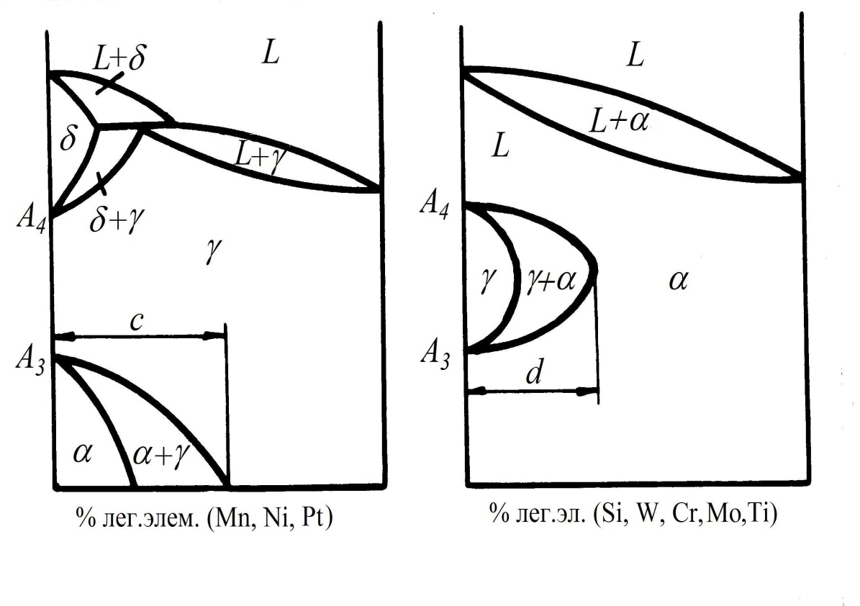
Рис. 1 Аустенитные и ферритные сплавы не имеют превращений при нагревании и охлаждении.

Влияние ЛЭ на свойства феррита
Легирующие элементы значительно упрочняют феррит, повышают его твердость (рис. 2), что связано с образованием твердых растворов и искажением кристаллической решетки.
Практически все легирующие элементы снижают ударную вязкость. Исключением является никель и, в малых концентрациях, хром и марганец (рис. 2).
Легирующие элементы существенно повышают прочность стали после улучшения (закалка + отпуск), упрочняя ферритную основу (в том числе и за счет сохранения большей плотности дефектов строения) и увеличивая дисперсность карбидных частиц. Наиболее сильно упрочняют сталь Cr, Mo и Si.
В связи с этим легированная сталь и в отожженном (нормализованном) состоянии будет обладать большей прочностью, но меньшей пластичностью, чем углеродистая.

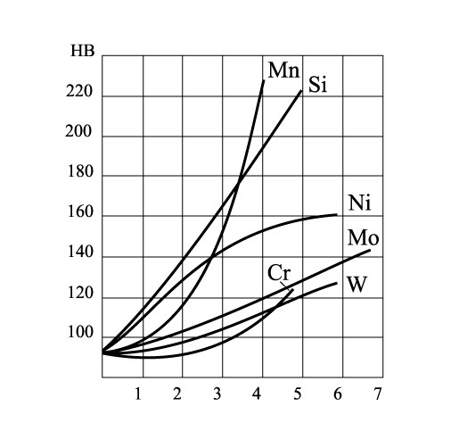
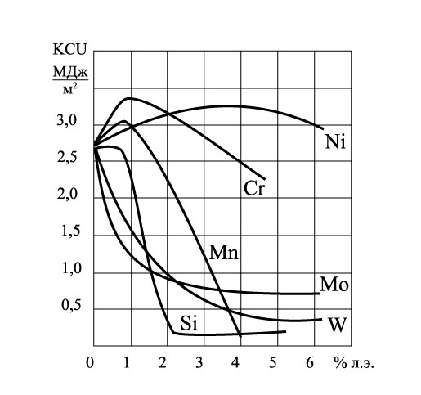
а) б)

Рис.2. Влияние ЛЭ на свойства феррита: а) – твердость, HB; б) - ударная вязкость КСU.

Влияние ЛЭ на прокаливаемость стали.
Практически все легирующие элементы сдвигают С-образные кривые вправо и, таким образом, снижают критическую скорость закалки, увеличивают прокаливаемость. Чем выше в стали концентрация легирующих элементов, тем выше ее прокаливаемость.
Поэтому закалку деталей из легированных сталей можно проводить в менее резких охладителях - в масле, на воздухе, что уменьшает деформацию изделий и опасность образования трещин.
Для достижения высокой прокаливаемости сталь чаще легируют как дешевыми элементами - марганцем, хромом и бором, так и более дорогими - никелем и молибденом. Однако, по достижении необходимой для данного сечения прокаливаемости , дальнейшее увеличение в стали легирующих элементов может не улучшить, а, напротив, ухудшить механические, технологические (обработку резанием, свариваемость и др.) свойства стали.
Так, увеличение содержания в стали хрома или марганца до 1,0% практически не влияет на порог хладноломкости. Однако при больших их концентрациях порог хладноломкости повышается. В связи с этим содержание легирующих элементов должно быть минимальным, обеспечивающим необходимую для данного сечения и условий охлаждения прокаливаемость.

Влияние ЛЭ на величину зерна.
Легирование стали небольшими количествами (до 0,05-0,15%) карбидообразующими элементами, такими, как V, Ti, Nb и Zr приводит к измельчению зерна, что понижает порог хладноломкости, повышает работу распространения трещины и уменьшает чувствительность к концентраторам напряжений. Это связано с образованием труднорастворимых в аустените карбидов, являющихся центрами кристаллизации при охлаждении расплава стали.
При большом содержании этих элементов прокаливаемость и сопротивление стали хрупкому разрушению уменьшается из-за значительного выделения карбидов (VC, TiC и др.) по границам зерен.

Влияние ЛЭ на процессы отпуска сталей
Легирующие элементы повышают устойчивость мартенсита против отпуска и задерживают коагуляцию карбидов.
После одинаковой температуры отпуска легированная сталь будет иметь более высокую прочность (твердость), но несколько меньшую пластичность и вязкость, чем углеродистая.
Для подавления обратимой отпускной хрупкости сталь легируют молибденом (или вольфрамом), что очень важно для крупных изделий, в которых даже при охлаждении в воде от температур отпуска нельзя устранить эту хрупкость.

Влияние отдельных легирующих элементов на свойства стали.
Никель повышает сопротивление хрупкому разрушению стали, увеличивая пластичность и вязкость (рис.2), уменьшая чувствительность к концентраторам напряжений и понижает температуру порога хладноломкости.
При содержании в стали 1,0% Ni порог хладноломкости снижается на 60-800C, дальнейшее увеличение концентрации никеля до 3-4% вызывает менее сильное, но все же снижение порога хладноломкости.
Повышая запас вязкости, никель увеличивает ударную вязкость и работу распространения трещины. Введение 3-4% Ni рекомендуется для обеспечения глубокой прокаливаемости. Никель - дорогой металл, поэтому чаще его вводят совместно с хромом и другими элементами, при этом в предельно минимальном количестве. В сложнолегированных сталях никель также обеспечивает высокое сопротивление хрупкому разрушению.
Кремний замедляет процесс отпуска мартенсита и является полезным легирующим элементом для сталей, подвергаемых изотермической закалке. Стали, содержащие кремний, после изотермической закалки имеют высокую вязкость и пониженную чувствительность к надрезу. Это объясняется тем, что в процессе промежуточного превращения возрастает количество высокоуглеродистого остаточного аустенита и повышается вязкость бейнита вследствие уменьшения в α-фазе содержания углерода.
Молибден и вольфрам повышает прокаливаемость (особенно в сочетании с никелем), устойчивость стали против отпуска и способствует образованию мелкозернистой стали. Молибден значительно улучшает механические свойства стали после цементации (нитроцементации) и повышает твердость и прокаливаемость цементованного слоя, так как стали, содержащие молибден, не склонны к внутреннему окислению при взаимодействии с газовым карбюризатором.
Карбидообразующие V, Ti, Nb и Zr элементы в небольших количествах (до 0,05-0,15%) способствуют получению наследственно мелкозернистых сталей.
Легированные стали можно классифицировать по различным параметрам, в том числе и по структуре в отожженном состоянии и по структуре после охлаждения на воздухе.

  - Классификация по структуре в отожженном состоянии.
По структуре в отожженном состоянии легированные стали можно разделить на следующие группы:
а) доэвтектоидные стали, имеющие в структуре свободный феррит;
б) эвтектоидные стали, имеющие перлитную структуру;
в) заэвтектоидные стали, имеющие в структуре избыточные карбиды;
г) ледебуритные стали, имеющие в структуре первичные карбиды, выделившиеся из жидкой стали.
В легированных сталях ледебурит образуется при меньшем содержании углерода, чем в железоуглеродистых сплавах, где он появляется в структуре при концентрации более 2,14% С. Это объясняется тем, что большинство легирующих элементов сдвигает точки S и E на диаграмме Fe-Fe₃C влево, например, при 5% Cr и 1,5% С сталь является ледебуритной.
При большой концентрации в сталях ферритообразующих элементов, суживающих γ - область, в сталях отсутствует превращение и образуются стали ферритного класса.
При высоких же концентрациях аустенитообразующих элементов, которые расширяют γ - область, возможно образование сталей аустенитного класса. В этих сталях структура аустенита сохраняется до комнатной температуры.
Таким образом, в отожженном состоянии могут существовать перлитный (доэвтектоидные, эвтектоидные, заэвтектоидные стали), ледебуритный, ферритный и аустенитный классы сталей. Кроме того, могут быть еще стали промежуточных классов, например, аустенитно-ферритный.

  - Классификация по структуре после охлаждения на воздухе.
От того, какая структура образуется после охлаждения на воздухе образцов небольшого сечения, стали подразделяются на классы: а) перлитный; б) мартенситный; в) аустенитный; г) ферритный.
Кроме этих классов сталей есть стали так называемых промежуточных классов -аустенитно-ферритный и аустенитно-мартенситный
К перлитному классу относятся стали с относительно малым содержанием легирующего элемента, которые при охлаждении на воздухе получают перлитную (сорбитную, трооститную) структуру. Кривая скорости охлаждения пересекает кривые изотермического распада аустенита рис. 3(а)
К мартенситному классу относятся стали, имеющие большое содержание легирующих элементов и получающие при охлаждении на воздухе мартенситную структуру. Скорость охлаждения в этом случае больше или равна критической скорости закалки рис 3(б).
Аустенитный класс сталей образуется при сравнительно большом содержании аустенитообразующих элементов, а ферритный - при большом содержании в стали ферритообразуюших элементов. Ферритный класс сталей - незакаливающийся.
При охлаждении на воздухе ни в сталях аустенитного, ни в сталях ферритного класса никаких фазовых превращений не происходит При комнатной температуре структура сталей ферритного класса состоит из зерен феррита, а аустенитного - из кристаллов (зерен) аустенита. Причем кривая охлаждения не пересекает кривых изотермического распада аустенита рис 3(в).
Температура Mн аустенитных сталей лежит ниже 0^{о}С, и поэтому для сталей аустенитного класса при отрицательных температурах может наблюдаться мартенситное превращение. В сталях же ферритного класса при отрицательных температурах полиморфные превращения не наблюдаются

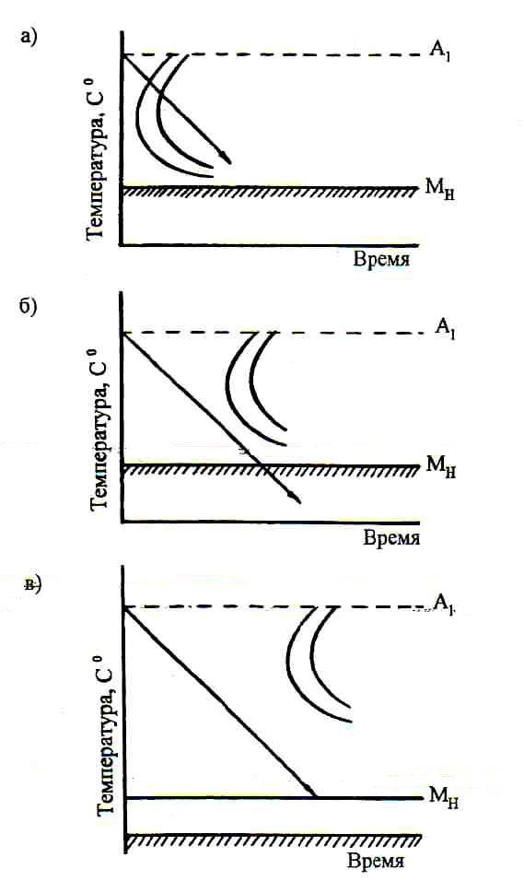

Рис. 3. Диаграмма изотермического распада аустенита и кривая охлаждения нормализованной легированной стали: а) перлитного класса; б) мартенситного класса; в) аустенитного класса.

Классификация по структуре, проводится при охлаждении на спокойном воздухе. Если поменять охлаждающую среду, например, применить воду для охлаждения сталей перлитного класса, то получается структура мартенсита, а если охлаждать медленнее, чем на спокойном воздухе, то стали мартенситного класса могут получить перлитную структуру.

  - Маркировка легированных сталей
В основу обозначения марок легированных сталей положена буквенно-цифровая система. Каждый легирующий элемент обозначается прописной буквой. Буквенное обозначение легирующих элементов не совпадает с химическими символами (табл.1).
Таблица 1 Обозначение легирующих элементов в сталях
Название | Химический символ | Маркировочное обозначение | Название | Химический символ | Маркировочное обозначение
Марганец | Мn | Г | Кобальт | Со | К
Кремний | Si | С | Алюминий | АI | Ю
Хром | Сr | Х | Медь | Сu | Д
Никель | Ni | Н | Бор | В | Р
Вольфрам | W | В | Ниобий | Nb | Б
Ванадий | V | Ф | Цирконий | Zr | Ц
Титан | Тi | Т | Фосфор | Р | П
Церий | Cе | Ч | Азот | N | А (внутри марки)
Молибден | Мо | М |  | N | А (внутри марки)

Цифры, следующие за буквой, указывают примерное содерж ние легирующих элементов в процентах. Если в стали содержите менее 1 % легирующего элемента, то цифра не ставится. При содержании легирующего элемента от 1 до 2% после буквы ставят цифру 1
Для конструкционных марок первые две цифры показывают содержание углерода в сотых долях процента. В качестве основных легирующих элементов в конструкционных сталях применяют хром до 2%, никель 1-4%, марганец до 2% , кремний до 2%.
Такие легирующие элементы, как Мо, W, V, и Тi, обычно вводят в сталь в сочетании с Сr и Ni с целью дополнительного улучшения физико-механических свойств. Их количество в конструкционных сталях не превышает 1%. Суммарное количество легирующих элементов в конструкционных сталях обычно не превышает 7-8%.
Поставляются конструкционные легированные стали по ГОСТ4543-71. По количеству углерода они делятся на две группы:
- малоуглеродистые цементуемые стали, содержащие углерода до 0,2% и подвергаемые поверхностному насыщению углеродом, и
- среднеуглеродистые улучшаемые стали, содержащие 0,25-0,5% углерода и подвергаемые упрочнению путем закалки и высокого отпуска (улучшению).
Выплавляются легированные стали по количеству вредных примесей только качественными, содержащими серы и фосфора меньше 0,035% каждого и высококачественными, содержащими этих элементов менее 0,025%. Высококачественные обозначаются буквой "А" в конце марки.
Таблица 2. Состав некоторых конструкционных легированных сталей (ГОСТ 4543-71)
Марка  стали | Содержание элементов. %
 | С | Мn | Si | Сr | Ni | S | Р | Другие
 |  |  |  |  |  | не более
Цементуемые стали
15ХФ | 0,12-0,18 | 0,40-0,70 | 0,17-0,37 | 0,80-1,10 | до 0,30 | 0,035 | 0,035 | 0,06-0,12V
20ХН | 0,17-0,23 | ″ | " | 0,45-0,75 | 1,0-1,4 | ″ | ″ | -
18ХГТ | ″ | 0,80-1,10 | " | 1,0-1,3 | до 0,30 | ″ | ″ | 0,03-0,09Тi
18Х2Н4МА | 0,14-0,20 | 0,25-0,55 | " | 1,35-1,65 | 4,0-4,4 | 0,025 | 0,025 | 0,30-0,40 Мо
Улучшаемые стали
40Х | 0,36-0,44 | 0,50-0,80 | " | 0,80-1,10 | До 0,30 | 0,035 | 0,035 | -
30ХГС | 0,28-0,35 | 0,80-1,10 | 0,9-1,2 | ″ | " | " | " | -
40ХНМА | 0,37-0,44 | 0,50-0,80 | 0,17-0,37 | 0,6-0,9 | 1,2-1,6 | 0,025 | 0,025 | 0,15-0,25 Мо
38ХН3МФА | 0,30-0,42 | ″ | " | 1,2-1,5 | 3,0-3,4 | " | " | 0,35-0,45 Мо  0,1-0,2V

В инструментальных сталях в начале марки ставится цифра, показывающая содержание углерода в десятых долях процента: 7ХФ, 3Х2В8Ф и т.д. Как правило, это однозначная цифра. Если углерода 1% или больше, то начальная цифра не ставится: ХГ, ХВГ (табл. 3)

Таблица 3. Состав некоторых легированных инструментальных сталей (ГОСТ5950-73)
Марка стали | Содержание элементов, %
 | С | Si | Мn | Сr | W | Мо | V | Ni
8ХФ | 0,70-0,80 | 0,15-0,35 | 0,15-0,40 | 0,40-0,70 | - | - | 0,15-0,30 | -
9ХС | 0,85-0,95 | 1,20-1,60 | 0,30-0,60 | 0,95-1,25 | - | - | - | -
ХВГ | 0,90-1,05 | 0,15-0,35 | 0,80-1,10 | 0,90-1,20 | 1,20-1,60 | - | - | -
Х12М | 1,45-1,65 | ″ | 0,15-0,40 | 11,0-12,5 | - | 0,40-0,60 | 0,15-0,30 | -
5ХНМ | 0,50-0,60 | ″ | 0,50-0,80 | 0,50-0,80 | - | 0,15-0,30 | - | 1,40-1,80
4Х5МФС | 0,32-0,40 | 0,80-1,20 | 0,15-0,40 | 4,50-5,50 | - | 1,20-1,50 | 0,30-0,50 | -
5ХВ2С | 0,45-0,55 | 0,55-0,80 | ″ | 1,00-1,30 | 2,00-2,50 | - | - | -

Стали с особыми свойствами (жаростойкие, жаропрочные, нержавеющие) не имеют особого способа обозначения. Они маркируются по схеме, разработанной для конструкционных легированных сталей (в начале марки стоит двухзначная цифра, обозначающая процент углерода в сотых долях процента): 08Х13, 12Х17, 12Х18Н10Т, 40Х10С2М, 55Х20Г9АН4 и т.д.
Поставляются стали с особыми свойствами по ГОСТ 5632-72.
Стали для отливок маркируются дополнительно буквой "Л", которая ставится после маркировки по стандартной схеме. По составу и назначению это могут быть легированные конструкционные машиностроительные: 40ХЛ, 35ХМЛ, 25ГСЛ, 35ХНЛ, а также стали с особыми свойствами: 10Х18Н9Л, 20Х13Л, 20Х20Н14С2Л, 40Х24Н12СЛ. Поставляются отливки из этих сталей по ГОСТ977-75 и ГОСТ2176-77. Литая сталь по сравнению с деформированной при одинаковом значении пределов прочности и текучести имеет меньшую пластичность и вязкость.
Автоматные стали маркируются буквой "А", которая ставится в начале марки перед указанием количества углерода, например, А40Г, АС35Г2.
Характерной особенностью автоматных сталей является хорошая обрабатываемость резанием на металлорежущих станках. Это достигается в первую очередь повышением в автоматных сталях содержания серы до 0,15÷0,35% и фосфора до 0,10÷0,15%. Безусловно эти элементы ухудшают механические свойства сталей, зато производство выигрывает в затратах на механическую обработку, так как получает возможность изготавливать неответственные детали в условиях массового производства на быстроходных автоматических линиях.
Помимо основных элементов (S и Р) в автоматные стали вводят свинец, селен, кальций. Введение этих элементов находит отражение в написании марки. Свинец обозначается буквой "С", а кальций буквой "Ц". Обе эти буквы ставятся после буквы "А" и перед цифрой, обозначающей углерод в марке.
Свинецсодержащие марки: АС14, АС40, АС35Г2, АС45Г2, АС30ХМ, АС40ХГНМ. Свинец вводится в количестве 0,15÷0,30%.
Кальцийсодержащие марки: АЦ20, АЦ40, АЦ60, АЦ40Х, АЦ35Г2, АЦ30ХМ и др. Количество кальция в марке ничтожно мало: 0,001-0,007%, т.е. не превышает одной сотой процента.
Селен, обозначаемый в марке буквой "Е", ставится в конце марки: А35Е, А45Е, А40ХЕ. Количество селена не превышает десятой доли процента.
Автоматные стали поставляются по ГОСТ1414-75.
Стали для подшипников. Элементы подшипников (кольца, ролики, шарики) работают в условиях, которые требует от стали высокой твердости, износостойкости и контактной усталостной прочности. В качестве шарикоподшипниковой стали используют высокоуглеродистые (≈1%) хромистые стали, а для массивных подшипников в хромистую сталь добавляют повышенное (до1%) количества марганца и кремния.
Стали для подшипников поставляются по ГОСТ 801-78. Особенности маркировки сталей для подшипников: в начале марки ставится буква "Ш", далее стоит индекс основного легирующего элемента хрома и последующая цифра, показывающая содержание хрома в десятых долях процента. Остальные легирующие элементы маркируют так, как принято для легированных сталей (табл.4).

Таблица 4. Состав подшипниковых сталей (ГОСТ801-78)
Марка  Стали | Химический состав, %
 | Углерод | Марганец | Кремний | Хром
ШХ15 | 0,95-1,05 | 0,20-0,40 | 0,17-0,37 | 1,30-1,65
ШХ15СГ | 0,95-1,05 | 0,90-1,20 | 0,40-0,65 | 1,30-1,65

Быстрорежущая сталь является инструментальной легированной сталью с особыми свойствами. Особым ее свойством является красностойкость - способность сохранять структуру, высокую твердость и износостойкость до температур порядка 600-620°, возникающих в режущей кромке при резании с большей скоростью. Поставляются быстрорежущие стали по ГОСТ19265-73.
Красностойкость стали придает вольфрам, являющийся основным легирующим элементом быстрорежущей стали. Маркируется быстрорез буквой "Р", после которой стоит цифра, обозначающая содержание вольфрама в целых процентах, остальные легирующие - Мо, Со, V - обозначаются обычным способом.
Классическим быстрорезом является чисто вольфрамовая сталь Р9, Р12, Р18. Но вольфрам дорогой элемент. Более дешевым является его аналог молибден, поэтому часть вольфрама заменяют молибденом. Для повышения износостойкости вводят ванадий, а для упрочнения металлической основы - кобальт: Р6М5, Р6М5К5, Р6М5Ф3, Р10К5Ф3, Р6М5Ф2К8. Все быстрорежущие стали содержат около 1% углерода
Строительные стали. Горячекатаный фасонный прокат (уголки, двутавры, швеллеры), листовой, широкополосной прокат, гнутые профили из углеродистых и низколегированных сталей, предназначенных для сварных строительных конструкций, в соответствии с ГОСТ 277-88 подразделяются на условные классы вне зависимости от химического состава и марки стали, принимая во внимание только их механические свойства при растяжении (табл. 5).

Таблица 5. Классы и соответствующие им марки сталей для строительных конструкций
Класс стали | Предел текучести, МПа, не менее | Марка стали по ГОСТ и ТУ
Обычная прочность
С235 | 235 | Ст3кп, 18кп
С 245 | 245 | Ст3пс, 18пс
С255 | 255 | Ст3Гпс, 18пс
С 275 | 275 | Ст3пс
С285 | 285 | Ст3сп, Ст3Гсп
Повышенная прочность
С 345 | 345 | 09Г2С, 12Г2С, 14Г2
С345Т | " | 15ХСНД, Ст3псТ
С345К | " | 10ХНДП
С375, С375Д | 375 | 12Г2С, 12Г2СД
С390, С390Т | 390 | 14Г2АФ, 10Г2С1,  10ХСНД
С390К | " | 15Г2АФД
Высокая прочность
С440 | 440 | 16Г2АФ
С590 | 590 | 12Г2СМФ
С590К | " | 12ГН2МФАЮ
Буква Т означает термическое упрочнение, Д - наличие в стали меди, К - вариант химического состава.

Стали специальных способов выплавки. Для получения высококачественного металла применяют различные способы обработки жидкого металла или переплава с целью удаления вредных примесей, газов, неметаллических включений, повышение однородности структуры. Эти дополнительные способы переработки находят дополнительное отражение в написании марки стали:
1. 15ХА-СШ, 12Х2Н4МА-СШ, 35ХМФА-СШ, 35ХН3МА-СШ стали, прошедшие дополнительную обработку синтетическими шлаками в ковше.
2. ШХ15-Ш, ШХ15СГ-Ш, 95Х18-Ш, 18Х2Н4МА-Ш – стали, подвергнутые электрошлаковому переплаву;
3. 12Х18Н10Т-ВИ, 03Х18Х12Б-ВИ – стали, выплавленные в вакуумно-индукционных печах.

- Порядок выполнения работы.

1. Используя металлографический микроскоп МЕТАМ P-1, коллекцию микрошлифов, а также альбомы с диаграммами и фотографиями структур, изучить и зарисовать микроструктуры легированных сталей различных классов.
2. По микроструктурам шлифов и фотографиям провести анализ структур легированных сталей: определить наличие структурных составляющих, их форму и расположение.
3. Изучить возможное влияние легирующих элементов на формирование структуры стали.
4. Отработать практические навыки классифицирования легированных сталей по микроструктурам.
5. Выбрать из справочной литературы значения механических свойств и область применения изучаемых легированных сталей.
6 . Изучить принципы маркировки легированных сталей

- Контрольные вопросы

- Какие стали называют легированными?
- Какова цель легирования?
- Как влияют легирующие элементы на полиморфные превращения железа, процессы карбидообразования, распад аустенита, мартенситное превращение?
- Какие элементы расширяют область существования α-фазы?
- Какие элементы расширяют область существования γ-фазы?
- Как легирование влияет на прокаливаемость стали?
- Как влияют легирующие элементы на положение точек начала и конца мартенситного превращения?
- Приведите классификацию легированных сталей по структуре в отожженном состоянии.
- Приведите классификацию легированных сталей по структуре после охлаждения на воздухе.
- Охарактеризуйте область применения легированных сталей.

